
MINISTERUL EDUCAȚIEI ȘI CERCETĂRII AL REPUBLICII MOLDOVA
Universitatea Tehnică a Moldovei
Facultatea Calculatoare, Informatică şi Microelectronică
Departamentul Informatică şi Ingineria Sistemelor

RAPORT

Raport
Sintetizat
al Lucrării de An
la cursul „Baze de date”

Tema: Baza de clienți markete Nr.1.

A efectuat : St. gr. SD-251, Brodovoi Serghei
A verificat: conf. univ., dr. Perebinos Mihail

Chișinău 2026
CUPRINS

INTRODUCERE 4
1. FORMULAREA SARCINII. MODELARE. DESIGN-UL BD NOSQL. 5
1.1. ENUNȚUL PROBLEMEI. 5
1.3. COMBINAREA MONGODB (NOSQL) CU MICROSOFT SQL SERVER PENTRU UN API FUNCȚIONAL. 7
1.4. MODELARE OPERAȚIONALĂ. 8
1.5. MODELUL NORMALIZAT A BAZELOR DE DATE. INSTRUMENT DE LUCRU: MONGODB COMPASS. 10
1.6. CREAREA COLECȚIILOR: MODEL NORMALIZAT. 12
COLECȚII COMUNE (“BUSINESS TO CONSUMER” ȘI “BUSINESS TO BUSINESS”): 12
COLECȚII PENTRU “BUSINESS TO CONSUMER”: 13
COLECȚII PENTRU “BUSINESS TO BUSINESS”: 15
1.7. INSERAREA DATELOR ÎN COLECȚIILE NORMALIZATE. 17
METODA 1: PRIN INSERT-URI MANUALE (MONGODB SHELL). 17
METODA 2: PRIN IMPORT-URI JSON DIRECT ÎN FIECARE COLECȚIE. 23
1.8. CONVERSIA BAZEI DE DATE NORMALIZATE ÎN MODELUL DENORMALIZAT CU AJUTORUL PYTHON-ULUI. 25
1.9. PROIECTAREA DWH-ULUI COMUN ÎN SSMS ȘI POPULAREA AUTOMATĂ PRIN PYTHON. 28
2. BIG DATA. SPARK. INTEROGAREA ȘI RECUPERAREA DATELOR. REGRESIE LINIARĂ. 36
2.1. INTEROGĂRI MONGODB: CĂUTARE, FILTRARE, PROIECȚIE, SORTARE ȘI AGREGARE. 37
CĂUTAREA DOCUMENTELOR ÎN COLECȚII. 37
FILTRAREA DATELOR DUPĂ CRITERII. 38
PROIECȚIA CÂMPURILOR. 39
SORTAREA REZULTATELOR. 40
AGREGAREA DATELOR. 40
2.2. RECUPERAREA DATELOR DIN COLECȚII ȘI INTERPRETAREA REZULTATELOR. 41
2.3. BIG DATA ȘI PYTHON SPARK. 43
2.4. REGRESIE LINIARĂ: MACHINE LEARNING ÎN PYTHON. 48
2.5. REGRESIE LINIARĂ: POWERBI. 52
SETAREA FILEI PENTRU Y1. 54
SETAREA FILEI PENTRU Y2. 54
2.6. REGRESIE LINIARĂ: DATA MINING ÎN VISUAL STUDIO 2019. 58
CONFIGURAREA STRUCTURII DATA MINING PENTRU Y1. 59
CONFIGURAREA STRUCTURII DATA MINING PENTRU Y2. 62
2.7. REGRESIE LINIARĂ: EXCEL. 64
2.8. REGRESIE LINIARĂ: DWH -> MONGODB -> TABEL DE SINTEZĂ COMPARATIVĂ. 68
2.9. UTILITATEA LANȚULUI ANALITIC ȘI REFLECȚIE ASUPRA REZULTATELOR. 70
3. OPERAȚII CRUD. MODIFICĂRI ȘI TESTARE. 75
3.1. MEDIUL GUI (MONGODB COMPASS). 75
3.2. MEDIUL CLI/SHELL (MONGOSH). 80
3.3. SCRIPT PYTHON PENTRU SIMULAREA PROCESULUI CRUD CU VALIDAREA LATENȚEI FIECĂREI OPERAȚII PENTRU MODELUL NORMALIZAT ȘI DENORMALIZAT. 89
3.4. SCRIPT PYTHON PENTRU PROCESULUI CRUD CU VALIDAREA LATENȚEI FIECĂREI OPERAȚII PENTRU MODELUL NORMALIZAT ȘI DENORMALIZAT: MANAGEMENT. 91
4. APLICAȚIE ȘI DECIZIE. 100
4.1. ACTIVAREA FORMULEI BD CU MONGODB ȘI ROLUL MODELELOR DE DATE. 101
4.2. CRUD ȘI EVALUAREA LATENȚEI. 102
4.3. VALIDAREA DOCUMENTELOR ȘI CONSISTENȚA DATELOR. 105
4.4. BIG DATA ȘI ACTUALIZAREA VOLUMULUI DE DATE. 105
4.5. ANALIZE ȘI PROGNOZE NOSQL. 107
4.5. DATA MINING ÎN PYTHON ȘI DECIZII BAZATE PE REGRESIE LINIARĂ. 109
4.6. COMPARAȚIA ÎNTRE DWH ȘI MONGODB. 110
CONCLUZIE 111

INTRODUCERE
Creșterea exponențială a volumului de date generat de sistemele comerciale moderne a impus, în ultimele decenii, regândirea fundamentală a modului în care informația este stocată, organizată și interogată.
Bazele de date relaționale, deși mature și bine fundamentate teoretic, întâmpină limite reale atunci când sunt confruntate cu date semi-structurate, scheme variabile și cerințe de scalabilitate orizontală - limitele care au condus la apariția și adoptarea rapidă a soluțiilor NoSQL.
MongoDB, ca sistem de gestiune orientat pe documente JSON, a devenit una dintre cele mai utilizate tehnologii în arhitecturile moderne de date, tocmai datorită flexibilității sale structurale și capacității native de distribuire a datelor pe mai multe noduri. Prezenta lucrare aplică aceste concepte într-un context real și relevant pentru piața din Republica Moldova, construind o bază de date pentru rețeaua de supermarketuri Nr.1. Sunt proiectate și comparate două modele de stocare, normalizat și denormalizat, fiecare cu avantaje distincte în funcție de tipul operației: consistență și integritate versus viteză de citire și acces operațional. Dincolo de proiectarea propriu-zisă, lucrarea integrează un flux analitic complet, de la generarea de date prin Apache Spark la regresia liniară aplicată prin Python, Power BI, Visual Studio și Excel, cu scopul de a transforma datele operaționale în indicatori decizionali. Toate componentele sunt reunite într-un portal de management dezvoltat în Streamlit, care permite administrarea bazei de date, evaluarea comparativă a performanței și generarea de prognoze comerciale pentru segmentele B2C și B2B.

FORMULAREA SARCINII. MODELARE. DESIGN-UL BD NOSQL.

1.1. ENUNȚUL PROBLEMEI.
Rețeaua de supermarketuri Nr.1 este una dintre cele mai extinse rețele de magazine alimentare din Republica Moldova, cu prezență în Chișinău și alte orașe. Activitatea zilnică generează un volum enorm de date eterogene: clienți cu profiluri diferite, produse din categorii variate (carne, lactate, băuturi, produse de curățenie, patiserie, fructe-legume), tranzacții de cumpărare, scoruri de fidelitate, promoții personalizate și segmente comportamentale.
Problema centrală constă în faptul că fiecare produs din catalogul Nr.1 posedă un set distinct de atribute. Un produs din categoria "Carne" are greutate, termen de valabilitate, tip ambalaj și origine, pe când un produs din "Băuturi" are volum, grad alcoolic, tip recipient. Această eterogenitate structurală face imposibilă stocarea eficientă a tuturor produselor într-un singur tabel relațional fără a genera coloane nule masive sau a recurge la un număr excesiv de tabele intermediare.
Soluția optimă este reprezentarea datelor sub formă de documente JSON (JavaScript Object Notation) - date semi-structurate, în care câmpurile există doar acolo unde sunt relevante.
MongoDB gestionează documente cu dimensiune maximă de 16 MB, permite definirea colecțiilor de obiecte imbricate și asigură flexibilitate maximă în structurarea atributelor.
Spre deosebire de o schemă relațională, unde orice produs din catalogul Nr.1 trebuie să respecte același set de coloane, în MongoDB un document JSON pentru un pachet de unt și un document pentru o sticlă de vin pot coexista în aceeași colecție "produse", fiecare cu propriile câmpuri specifice, fără câmpuri nule sau tabele de extensie artificiale.

1.2. JUSTIFICAREA ALEGERII: MONGODB.
MongoDB este sistemul de gestiune a bazelor de date NoSQL de tip document, cel mai potrivit pentru proiectul de față, din mai multe considerente fundamentale, care decurg direct din natura datelor generate de rețeaua Nr.1.
Catalogul Nr.1 conține peste 10.000 de SKU-uri (Stock Keeping Units) din categorii profund eterogene. Atributele unui produs alimentar (termen de valabilitate, gramaj, conținut nutrițional) diferă radical de atributele unui produs de curățenie (concentrație substanță activă, volum, tip suprafață). MongoDB permite ca fiecare document din colecția "produse" să aibă propriul set de câmpuri, fără constrângeți de schemă impuse de sistem.
Baza de clienți a Nr.1 necesită stocarea unor informații complexe: istoricul achizițiilor, segmentul comportamental (Recency, Frequency, Monetary), scorurile de fidelitate, preferințele de categorie și adresele multiple. Toate acestea se mapează natural pe documente imbricate JSON, eliminând necesitatea join-urilor costisitoare din punct de vedere computațional. Astfel, pe măsura extinderii rețelei Nr.1, volumul de date crește exponențial. MongoDB suportă sharding nativ, distribuirea datelor pe mai multe servere, asigurând performanță constantă indiferent de creșterea volumului. Aceasta nu este posibil nativ în sistemele relaționale tradiționale fără soluții externe complexe.
De asemenea, API-ul (Application Programming Interface) public al rețelei servește mii de cereri simultane de tip GET /produse, GET /promotii, GET /categorii. MongoDB stochează documentele denormalizat, ceea ce înseamnă că o singură citire din colecție returnează toate informațiile necesare, fără join-uri. Conform principiului de bază: "viteza este mai importantă decât procesul de stocare" în contextul aplicațiilor cu trafic ridicat.
Tabelul 1.2. Schemă Comparativă: SQLite, MySQL, Microsoft SQL Server și NoSQL.
CRITERIU | SQLITE | MYSQL | MS SQL SERVER | MONGODB (NOSQL)
TIP | Relațional embedded | Relațional client-server | Relațional enterprise | Document-oriented NoSQL
SCHEMA | Fixă, rigidă | Fixă, rigidă | Fixă, rigidă | Flexibilă, fără schemă impusă
FORMAT DATE | Tabele / rânduri | Tabele / rânduri | Tabele / rânduri | Documente JSON / BSON
JOIN-URI | Necesare | Necesare | Necesare (costisitoare) | Evitate prin denormalizare
SCALABILITATE | Locală, fișier unic | Verticală (server mai puternic) | Verticală și replicare | Orizontală nativă (sharding)
TRANZACȚII ACID | Suportate | Suportate (InnoDB) | Suportate complet | Suportate la nivel document/multi-doc
UTILIZARE TIPICĂ | App-uri mici, mobile | OLTP, web apps | DWH, OLAP, enterprise | API-uri, date eterogene, Big data
DATE SEMI-STRUCTURATE | Nu nativ | Parțial (coloana JSON) | Parțial (FOR JSON, JSON_VALUE) | Nativ: document JSON este unitatea de bază
PERFORMANȚĂ CITIRE | Bună (volum mic) | Bună | Excelentă (views, indexes) | Excelentă fără JOIN (document complet)
LIMBAJ INTEROGARE | SQL | SQL | T-SQL | MQL (MongoDB Query Language)

1.3. COMBINAREA MONGODB (NOSQL) CU MICROSOFT SQL SERVER PENTRU UN API FUNCȚIONAL.
Arhitectura optimă pentru rețeaua de magazine Nr.1 nu presupune înlocuirea totală a sistemelor relaționale cu MongoDB, ci combinarea lor strategică, valorificând punctele forte ale fiecărei tehnologii. Astfel, arhitecturile moderne sunt soluții mixte - nu se poate susține doar o singură parte din tot ansamblul.
MICROSOFT SQL SERVER (DWH / OLAP) GESTIONEAZĂ:
- Tranzacțiile financiare: facturi, plăți, returnări, care necesită ACID strict;
- Rapoartele de management: cuburi OLAP cu vânzări per magazin, per categorie, per perioadă;
- Datele structurate stabile: angajați, magazine, furnizori, registru fiscal;
- Depozitul de date central: FactVanzari, DimProdus, DimMagazin, DimTimp;

MONGODB (NOSQL / CATALOG OPERAȚIONAL) GESTIONEAZĂ:
- Catalogul de produse cu toate atributele eterogene: prețuri, promoții active, imagini URL;
- Profilurile clienților cu scoruri RFM (Recency, Frequency, Monetary): segmente, adrese, preferințe, card fidelitate;
- Sesiunile și coșurile de cumpărături: date temporare, semi-structurate;
- Istoricul achizițiilor denormalizat: pentru recomandări rapide fără join-uri;

1.4. MODELARE OPERAȚIONALĂ.
Rețeaua de Magazine Nr.1 operează pe doua canale distincte:
- B2C (Business to Consumer): peste 50.000 de cumparatori fizici zilnic, in cele 17 supermarketuri din Chisinau. Clientii retail procura produse direct de la raft, cu sau fara card de reducere.
- B2B (Business to Business): Compania activează ca distribuitor exclusiv al unor branduri internaționale de renume (Parmalat, Barilla, Nordic Seafood, Zott, Hahne) și deservește, în același timp, peste 1.300 de clienți angro din sectorul hotelier, restaurante, centre de afaceri. Nr.1 le livreaza produse en-gros direct, la preturi negociate prin contracte.

Tabelul 1.4.1. Arhitectura Duala a Bazei de Date.
CRITERIU | CANAL B2C | CANAL B2B
TIPUL CLIENTULUI | Persoane fizice | Persoane juridice (companii angro)
VOLUM COMENZI | Mic (1-50 buc/produs) | Mare (zeci-sute de buc/produs)
PRET APLICAT | Preț cu amanuntul (pret_baza_mdl) | Preț angro negociat (pret_angro_mdl)
REDUCERE | Card de reducere (pana la 5) | Discount contractual (negociat per companie)
LIVRARE | Client ridică din magazin | Nr.1 livreaza la adresa companiei
PLATA | Imediată (cash, card bancar) | Conform contract (termen 7-30 zile)
DOCUMENT | Bon fiscal | Factura fiscala, aviz de expediție
COLECTII MONGODB | clienti, comenzi, linii_comanda | companii, contracte_angro, comenzi_angro, linii_comenzi_angro

Modelul normalizat complet reunește ambele canale, cu colecții separate și referințe prin ObjectId. Colecția 'produse' este partajată între B2C și B2B - același catalog, însă prețuri diferite.

Tabelul 1.4.2. Proiectarea schemei mormalizate în NoSQL(MongoDB).
COLECȚIE | CANAL | REFERINȚE CĂTRE | ENTITATE
categorii | Comun | — | Categorii produse
branduri | Comun | — | Branduri (22 exclusive + 30+ importate)
produse | Comun | categorii, branduri | Catalogul de produse (preț retail și angro)
promoții | B2C | produse | Promoții active pentru retail
magazine | B2C | — | Cele 17 supermarketuri din Chișinău
carduri_reducere | B2C | — | Carduri emise anterior (nu se mai emit)
clienți | B2C | carduri_reducere (opt.), magazine | Cumpărători retail
segmente_rfm | B2C | clienți | Segmentare comportamentală RFM (Recency, Frequency, Monetary)
comenzi | B2C | clienți, magazine | Bon fiscal
linii_comanda | B2C | comenzi, produse | Linii comenzi retail
companii | B2B | — | Clienți angro (hoteluri, restaurante, etc.)
contracte_angro | B2B | companii | Contracte de distribuție en-gros
comenzi_angro | B2B | companii, contracte_angro | Comenzi angro (factură fiscală)
linii_comenzi_angro | B2B | comenzi_angro, produse | Linii comenzi angro

1.5. MODELUL NORMALIZAT A BAZELOR DE DATE. INSTRUMENT DE LUCRU: MONGODB COMPASS.
În proiectarea bazelor de date NoSQL, inclusiv MongoDB, există o decizie arhitecturală fundamentală ce trebuie argumentată înainte de orice implementare: alegerea dintre modelul normalizat (referințe prin ObjectId între colecții separate) și cel denormalizat (documente îmbinate, embedded). Această decizie nu este arbitrară, însă ea decurge din natura operațiunilor dominante ale sistemului în faza sa curentă.
Sistemul Nr.1, în forma sa actuală, este un sistem OLTP (Online Transaction Processing). Operațiunile sale zilnice sunt: înregistrarea unei comenzi angro, actualizarea statusului unei livrări, modificarea prețului unui produs, schimbarea datelor unui contract. Aceste operațiuni au o caracteristică critică: ele modifică frecvent o singură entitate, independent de celelalte.
Dacă ar fi realizată denormalizat de la început: stocând, de exemplu, datele companiei angro direct în fiecare document din comenzi_angro, ca rezultat o simplă modificare a adresei de livrare a hotelului Nobil ar fi impus actualizarea în cascadă a sute de documente de comenzi istorice. În modelul normalizat, această modificare afectează un singur document din colecția companii. Aceasta exprimă regula One Source of Truth, fiind un principiu pe care normalizarea îl garantează structural.

PRINCIPII CARE CONFIRMĂ CORECTITUDINEA ALEGERII:
- Evitarea Anomaliilor De Actualizare: Din proiectarea bazelor de date relaționale - nu dispar în NoSQL atunci când se alege denormalizarea necontrolată. Dacă prețul angro al produsului Lapte Parmalat UHT s-ar modifica de la 22,50 MDL la 24,00 MDL, iar datele produsului ar fi îmbinate în fiecare linie de comandă angro, sistemul ar conține simultan prețuri contradictorii în documente diferite. Aceasta este o stare de inconsistență inacceptabilă în contextul relațiilor contractuale B2B, unde fiecare factură fiscală trebuie să fie auditabilă și corectă.

- Flexibilitatea De Interogare În Faza De Construcție A Modelului: Când un model de date este în faza de proiectare și cerințele analitice nu sunt încă pe deplin cunoscute, normalizarea oferă flexibilitate maximă. Prin operatorul $lookup din MongoDB Aggregation Framework, orice combinație de colecții poate fi reunită ad-hoc, fără a fi nevoie să restructurăm documentele. Această proprietate este esențială în faza inițială, când echipa de business poate solicita rapoarte neprevăzute.
MONGODB COMPASS
MongoDB Compass este GUI-ul (Graphical User Interface) oficial al MongoDB, open-source, întreținut de MongoDB, Inc. Acesta permite explorarea, analizarea și interacțiunea cu datele stocate în MongoDB fără a fi necesară cunoașterea limbajului de interogare MQL (MongoDB Query Language), însă dar oferă și un shell integrat pentru comenzi avansate.
Alegerea MongoDB Compass ca instrument de lucru pentru cazul de față nu este arbitrară. Ea decurge din patru argumente convergente:
Tabelul 1.5.1. Argumentele PRO utilizare al MongoDB Compass.
ARGUMENT | EXPLICAȚIA APLICABILITĂŢII
1. Vizibilitate imediată a structurii JSON | Colecțiile Nr.1 conțin documente eterogene (produse cu câmpuri diferite per categorie). Compass afișează grafic schema documentelor, fără a fi nevoie de comenzi db.getCollectionInfos().
2. Testare rapidă a interogărilor RFM | Segmentarea clienților (segmente_rfm) necesită filtrare pe scoruri R, F, M și sortare. Compass permite construirea interogărilor incrementale, cu feedback vizual instantaneu.
3. Pipeline Aggregation fără erori de sintaxă | Operatorii $lookup (join între comenzi și clienți), $group (total per client), $sort sunt construiți vizual în Compass. Astfel, fiecare etapă este testată individual înainte de execuție finală.
4. Import date reale JSON | Datele reale despre magazine, branduri și produse Nr.1 sunt preparate în fișiere .json și importate direct prin Compass: Add Data → Import File.

1.6. CREAREA COLECȚIILOR: MODEL NORMALIZAT.
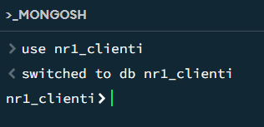
Figura 1.6.1. Crearea/Setarea bazei de date în NoSQL(MongoDB).

COLECȚII COMUNE (“BUSINESS TO CONSUMER” ȘI “BUSINESS TO BUSINESS”):
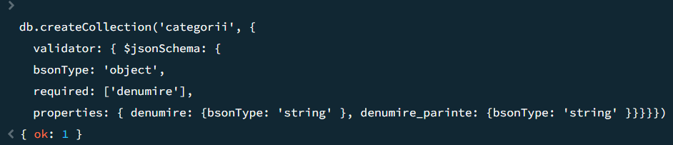
Figura 1.6.2. Crearea colecției „categorii”.
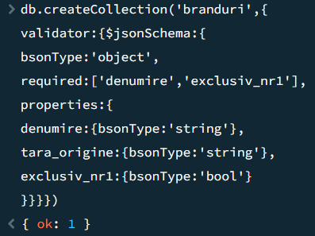
Figura 1.6.3. Crearea colecției „branduri”.
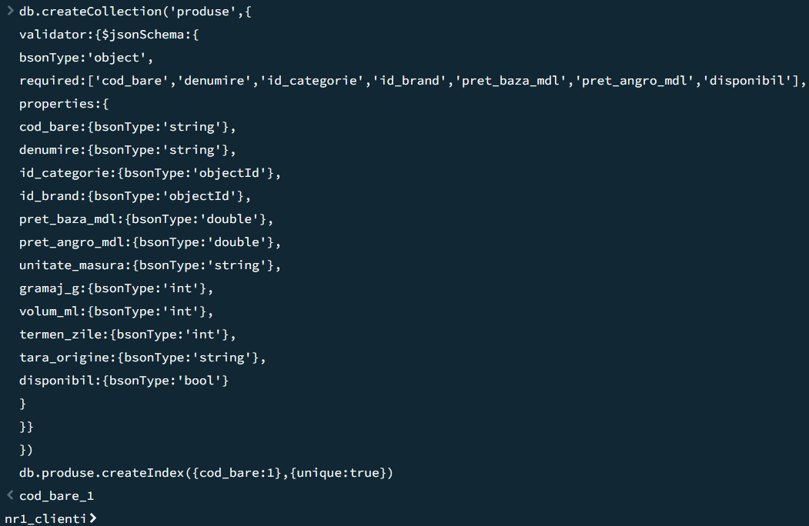
Figura 1.6.4. Crearea colecției „produse”.
Colecția dată conține atât costul final plătit de consumator pentru un produs sau serviciu (pret_baza_mdl) cât și prețul angro (pret_angro_mdl). Deci, același produs servește ambele canale.

COLECȚII PENTRU “BUSINESS TO CONSUMER”:
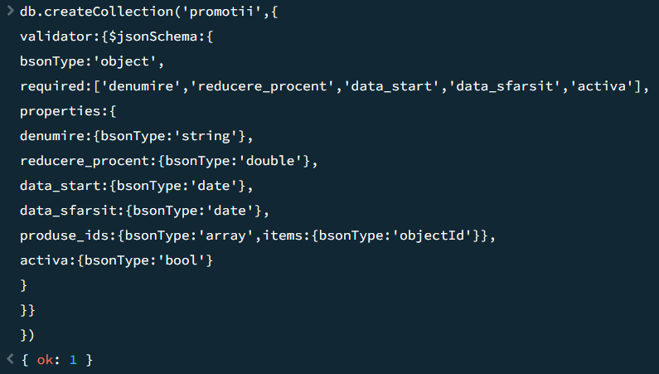
Figura 1.6.5. Crearea colecției „promoții”.
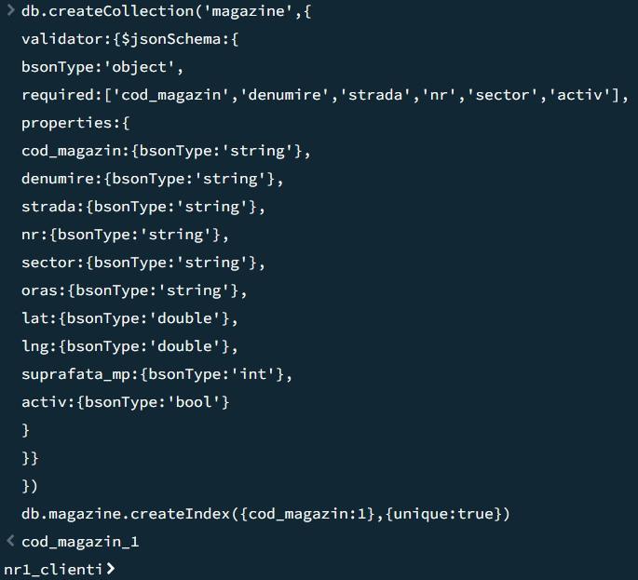
Figura 1.6.6. Crearea colecției „magazine”.
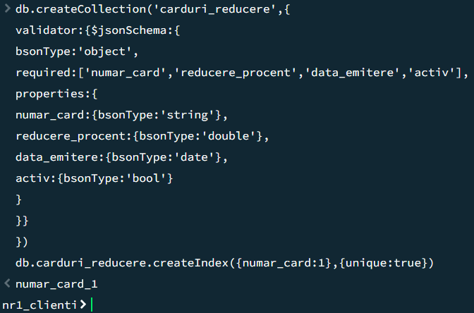
Figura 1.6.7. Crearea colecției cu validarea cardurilor de reducere: „carduri_reducere”.
Pagina oficială (nr1.md/ro/cards/) confirmă că cardul de reduceri Nr.1 oferă posesorilor săi până la 5% reducere la produsele procurate în toate magazinele rețelei. Cardul se prezintă casierului înainte de închiderea bonului de plată. Reducerea cardului nu se aplică pentru produsele la care prețul deja este redus cu 5% sau mai mult (promoții active). Obținerea de carduri noi a încetat, deci numai posesorii existenți beneficiază de această facilitate.
Consecința directă pentru model: colecția carduri_reducere va conține numai cardurile emise anterior. Clienții înregistrați fără card nu au referință către această colecție. Aceasta reflectă fidel starea operațională reală a sistemului Nr.1.
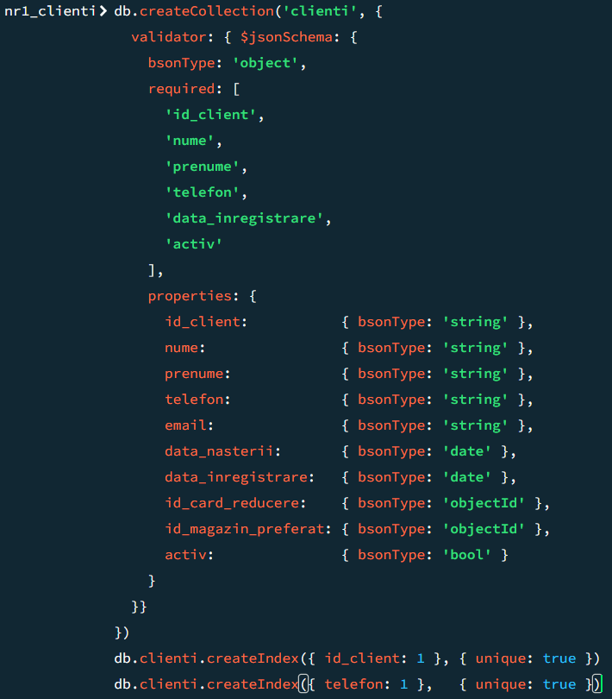
Figura 1.6.8. Crearea colecției „clienți”.
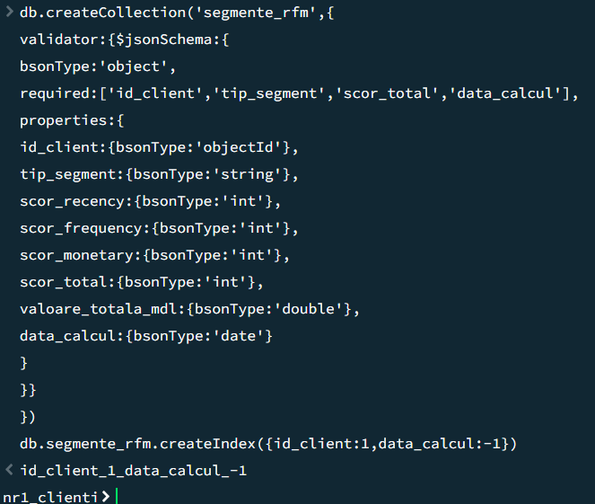
Figura 1.6.9. Crearea colecției cu validarea segmentării comportamentale „segmente_rfm”.
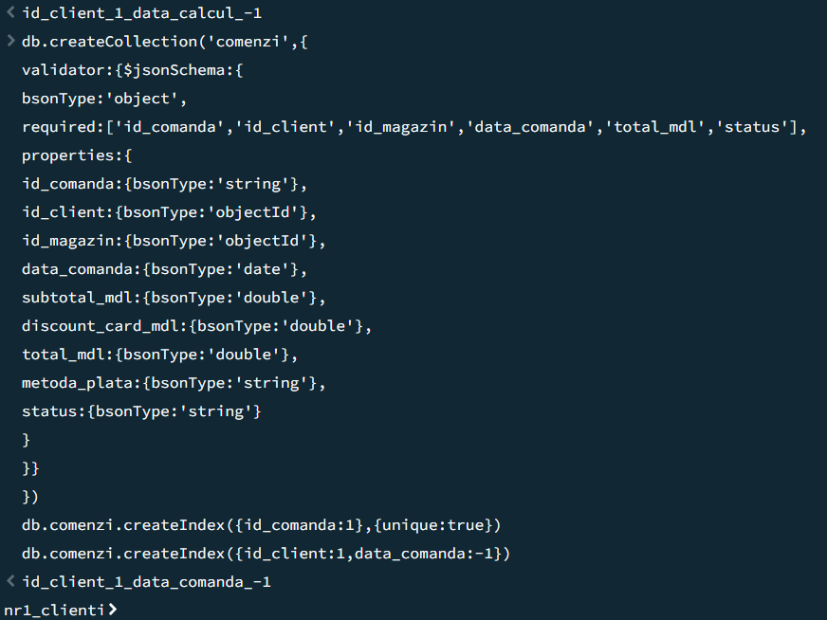
Figura 1.6.10. Crearea colecției „comenzi”.
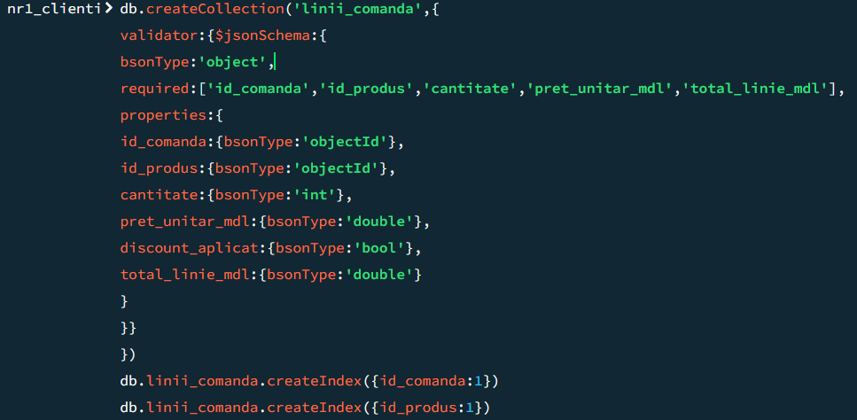
Figura 1.6.11. Crearea colecției „linii_comanda”.

COLECȚII PENTRU “BUSINESS TO BUSINESS”:
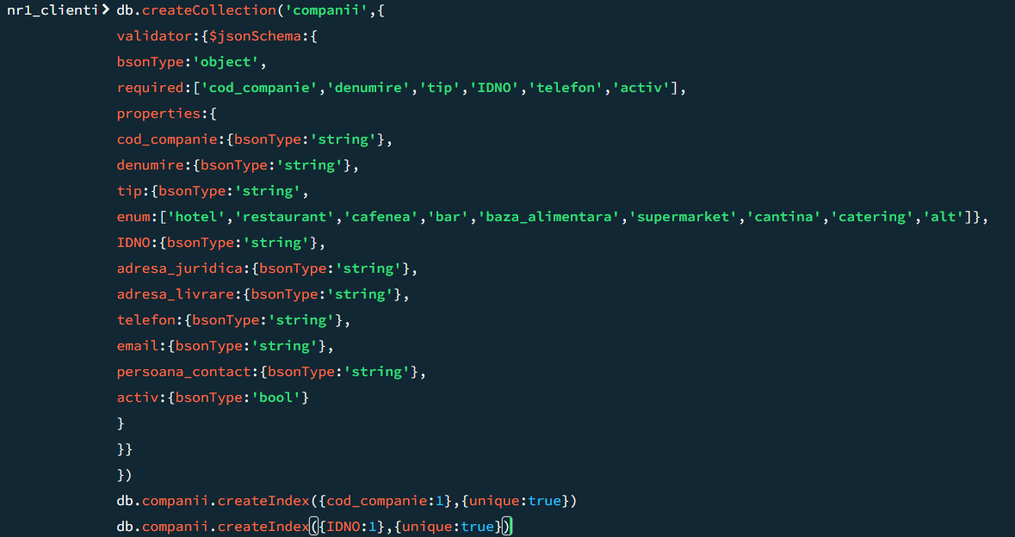
Figura 1.6.12. Crearea colecției „companii”.
Stochează persoanele juridice care achiziționează produse angro de la Nr.1: hoteluri, restaurante, cafenele, baruri, baze alimentare, alte lanțuri de magazine.

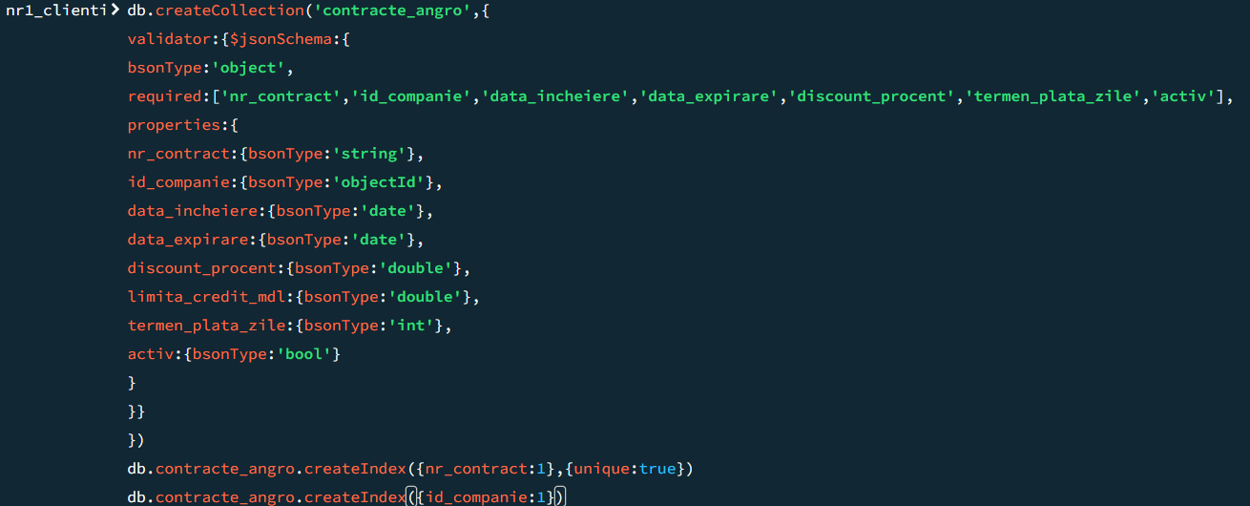
Figura 1.6.13. Crearea colecției „contracte_angro”.
Fiecare companie angro are un contract cu Nr.1 care stabilește: prețul angro, procentul de discount, termenul de plată și limita de credit.
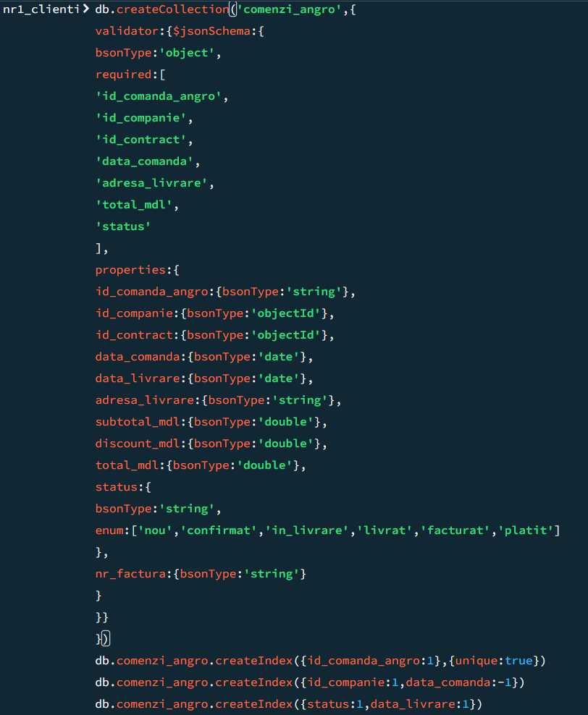
Figura 1.6.14. Crearea colecției „comenzi_angro”.
Comenzile en-gros plasate de companii. Spre deosebire de comenzile retail, acestea au adresa de livrare, termen de plată și se finalizează cu factură fiscală, nu cu bon fiscal.

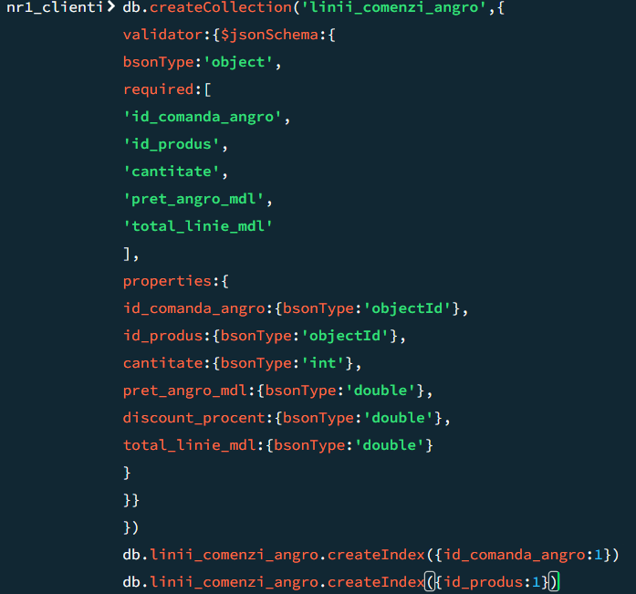
Figura 1.6.15. Crearea colecției „linii_comenzi_angro”.

1.7. INSERAREA DATELOR ÎN COLECȚIILE NORMALIZATE.
Una dintre provocările fundamentale întâmpinate în etapa de populare a bazei de date o constituie lipsa unui API public documentat al rețelei de supermarketuri Nr.1. Un API public (Application Programming Interface) de tip REST ar fi permis extragerea automată și structurată a datelor reale despre produse, prețuri, categorii și promoții direct din sistemele informatice ale rețelei, în format JSON, formatul nativ al MongoDB.
Investigarea resurselor disponibile pe domeniul oficial nr1.md a relevat că rețeaua nu expune niciun endpoint public de tipul GET /api/produse, GET /api/categorii sau GET /api/promotii. Această situație este comună în contextul retailului moldovenesc, unde companiile nu au o cultură a datelor deschise (open data), spre deosebire de lanțuri internaționale precum Walmart sau Tesco, care pun la dispoziție API-uri pentru parteneri și dezvoltatori. Din aceste considerente, datele au fost colectate manual, structurate în documente JSON și inserate în MongoDB Compass. Această abordare, deși mai laborioasă decât o extragere automată prin API, garantează că datele reflectă fidel realitatea operațională a rețelei Nr.1.

METODA 1: PRIN INSERT-URI MANUALE (MONGODB SHELL).
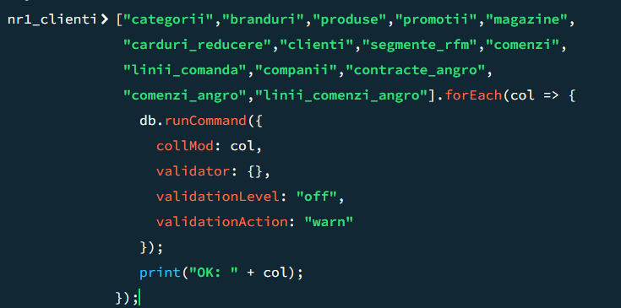
Figura 1.7.1. Dezactivarea validatorul pe toate colecțiile simultan în faza de populare inițială.
INSERT ÎN COLECȚIA: CATEGORII
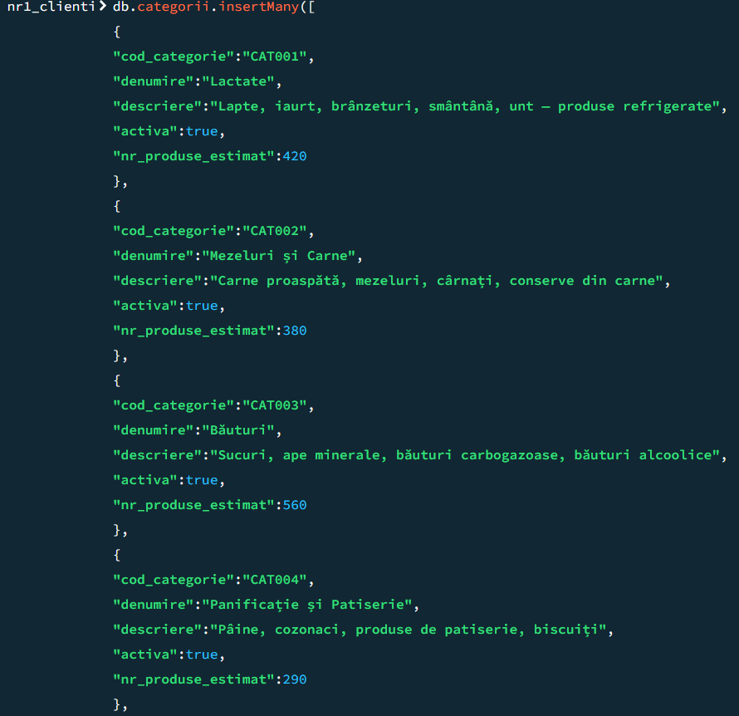
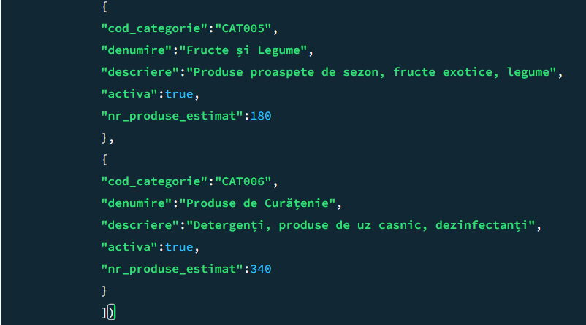
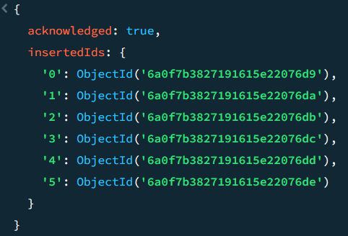
Sursa: https://nr1.md/ro/catalog/ - categoriile principale afișate pe site-ul oficial al rețelei Nr.1.
INSERT ÎN COLECȚIA: BRANDURI
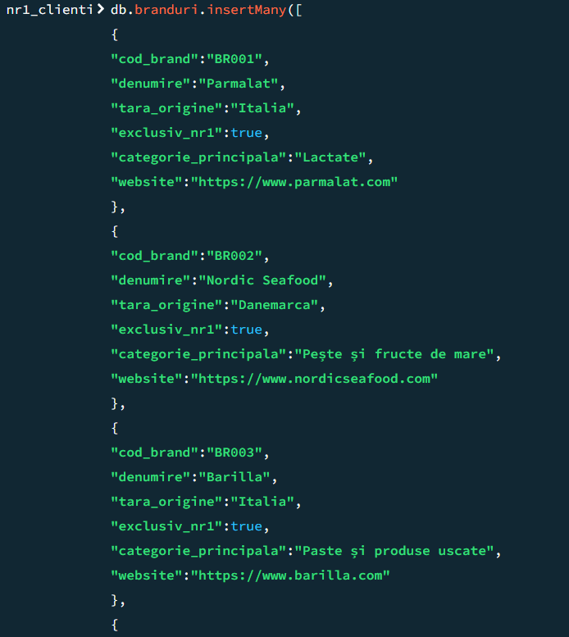
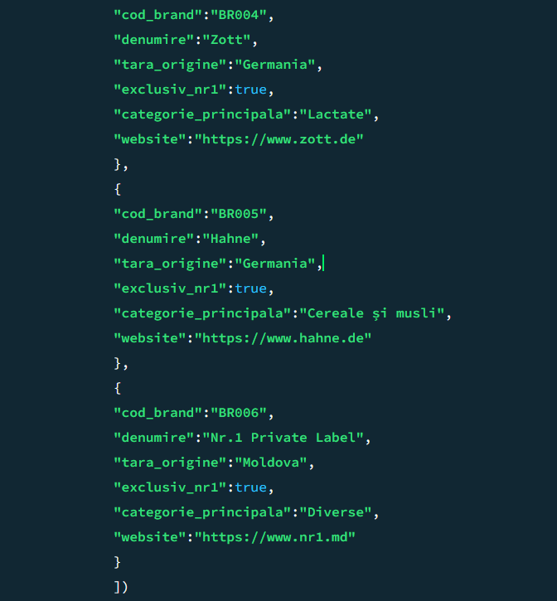
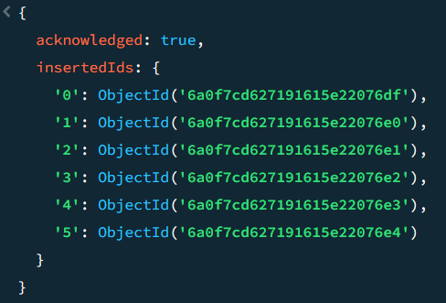
Sursa: https://nr1.md/ro/about/ și libercard.md/partner/supermarket-nr1. Nr.1 este distribuitor exclusiv al 22 branduri, printre care: Parmalat, Nordic Seafood, Barilla, Zott, Hahne.
INSERT ÎN COLECȚIA: PRODUSE
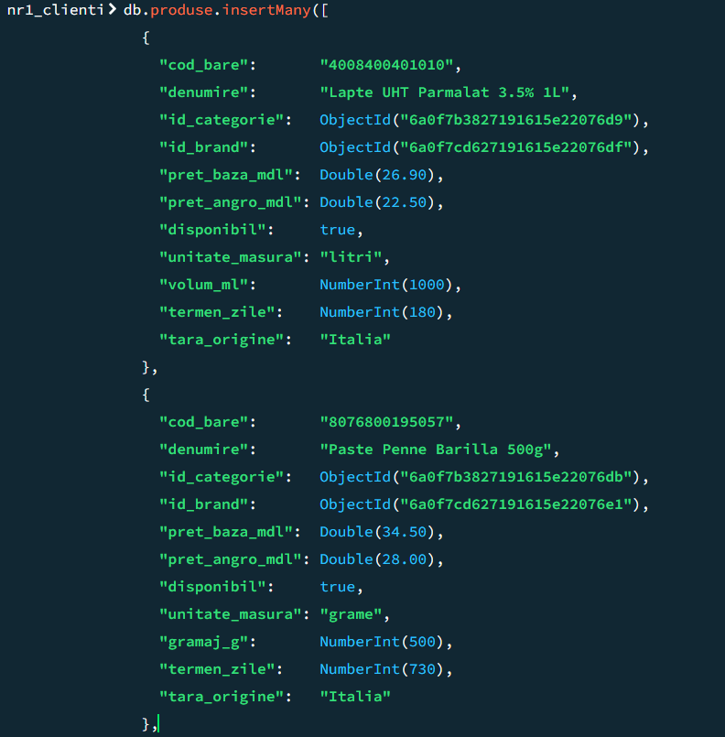
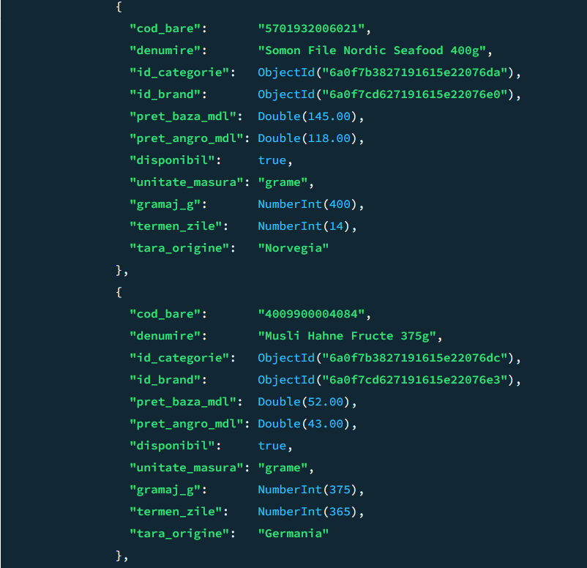
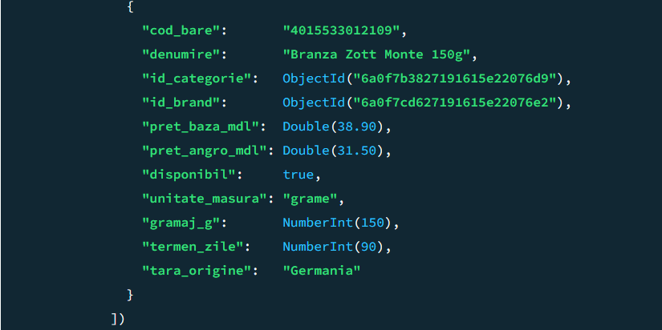
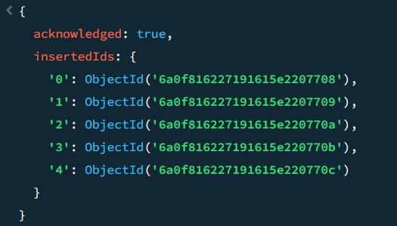
Prețurile sunt orientative, bazate pe datele publice din promoțiile nr1.md. Câmpul atribute_specifice demonstrează eterogenitatea structurală a documentelor MongoDB - câmpuri diferite per categorie.
INSERT ÎN COLECȚIA: MAGAZINE
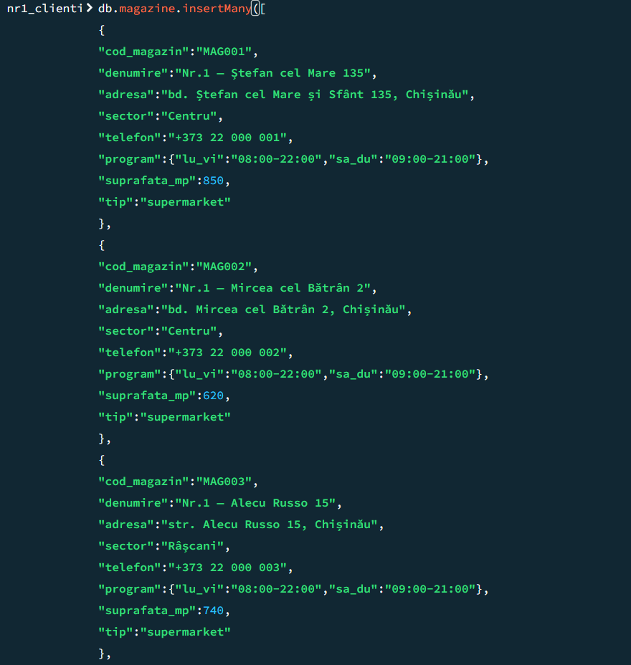
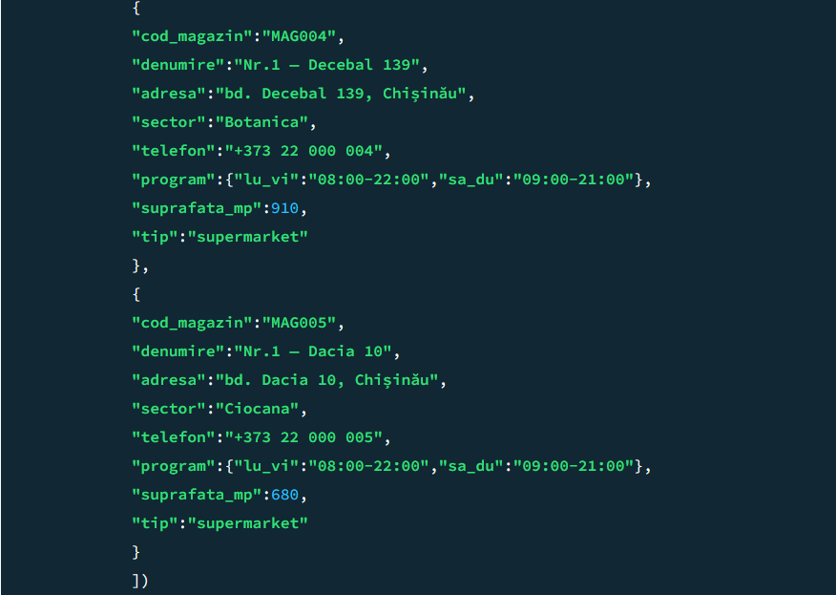
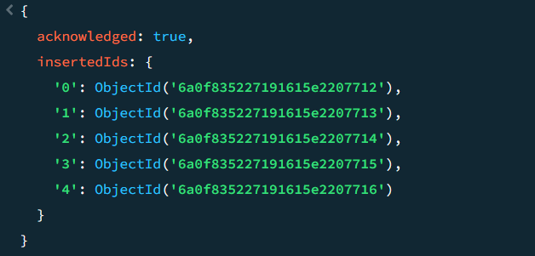
Sursa: https://libercard.md/partner/supermarket-nr1 - lista completă a adreselor celor 17 rețele de magazine Nr.1 din Chișinău.
INSERT ÎN COLECȚIA: CLIENȚI (B2C)
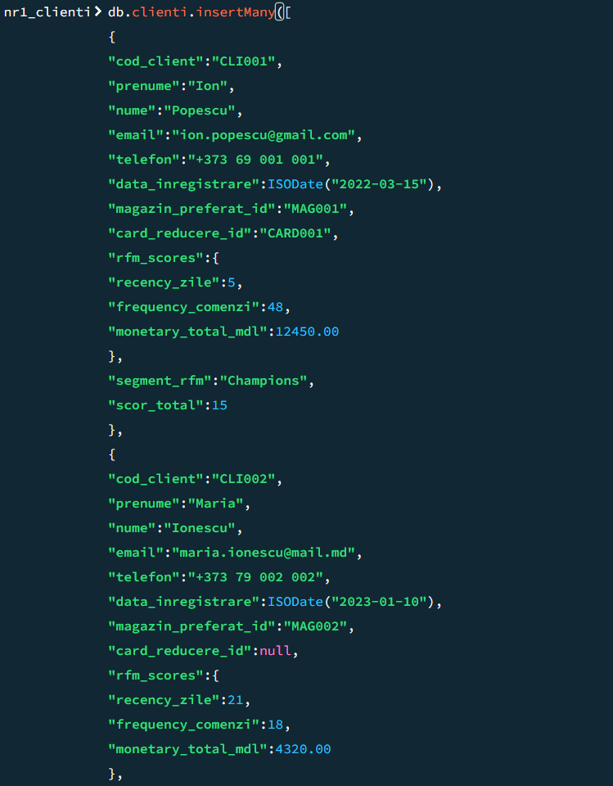
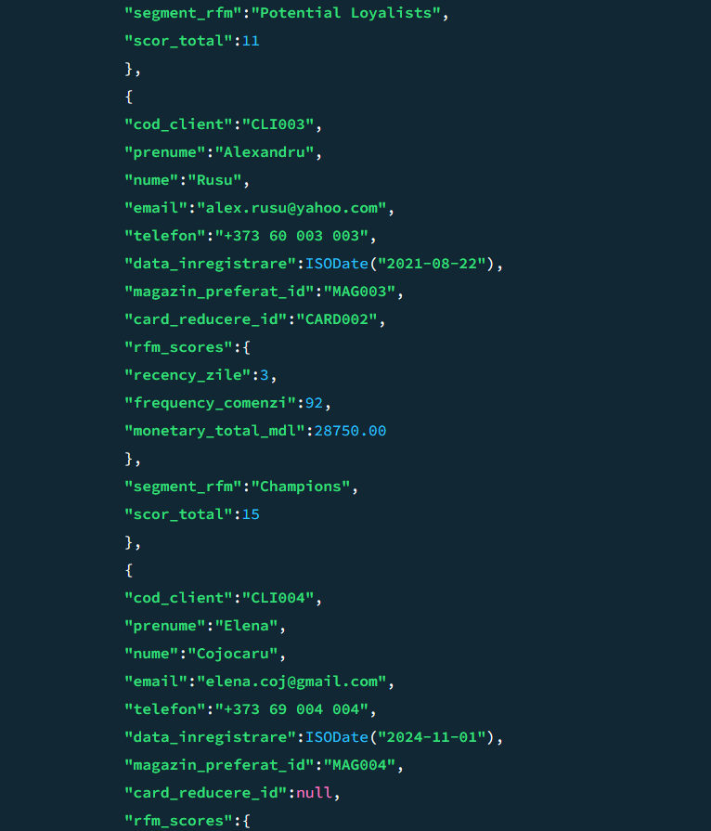
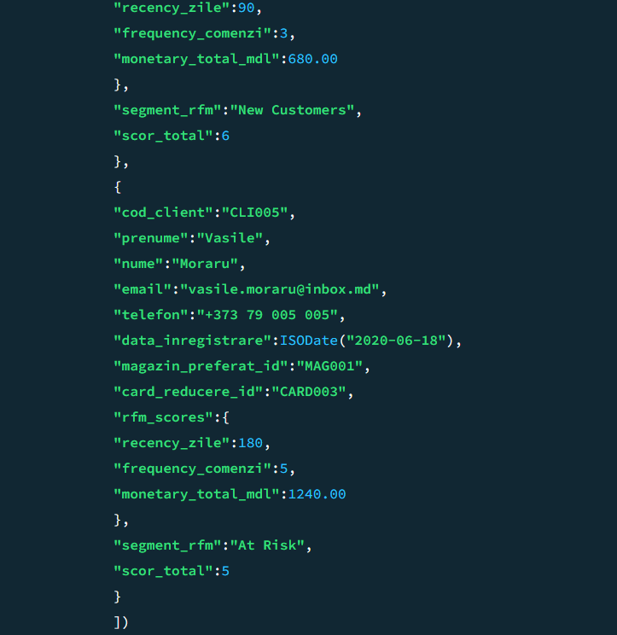
Clienții retail sunt persoane fizice care cumpără din cele 17 supermarketuri Nr.1. Câmpul rfm_scores conține scorurile Recency, Frequency și Monetary, fiind fundamentul segmentării comportamentale.
INSERT ÎN COLECȚIA: COMPANII (B2B)
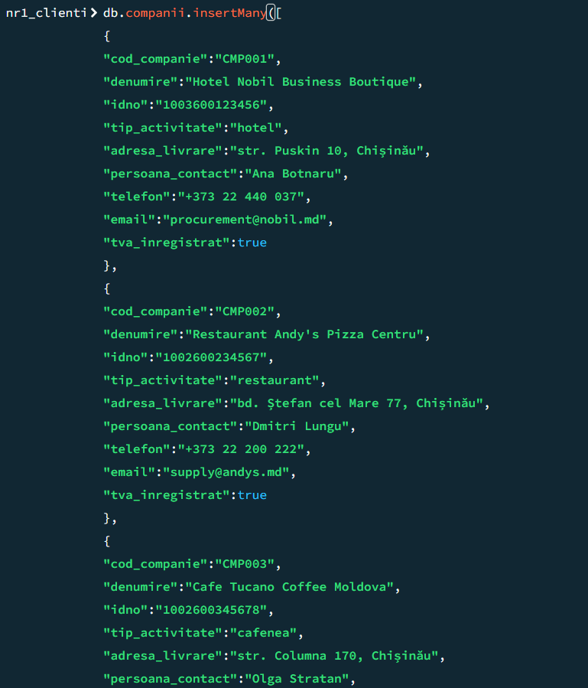
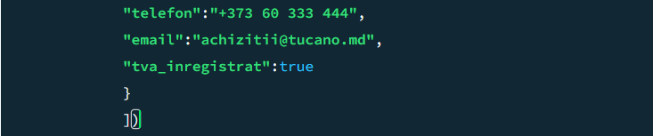
Sursa: https://nr1.md/ro/about/. Nr.1 deservește peste 1.300 de clienți angro: hoteluri, restaurante, centre de afaceri.
INSERT ÎN COLECȚIA: COMENZI (BONURI FISCALE B2C)
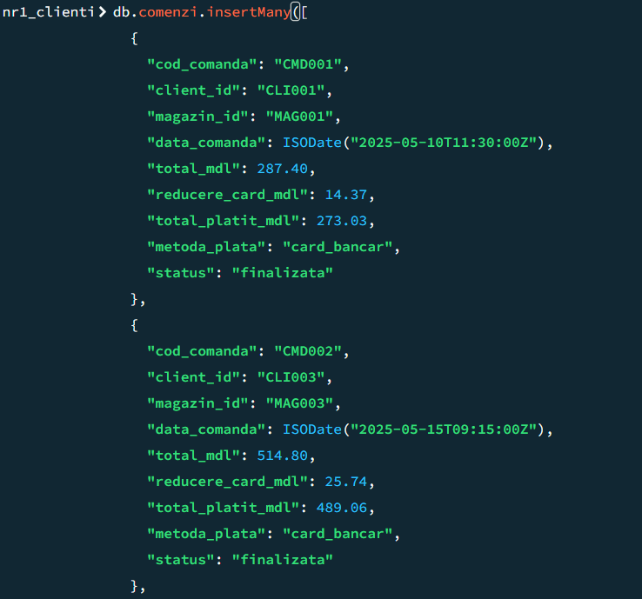
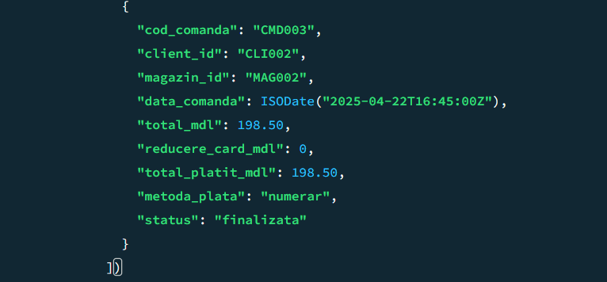

METODA 2: PRIN IMPORT-URI JSON DIRECT ÎN FIECARE COLECȚIE.
Metoda prin fișiere JSON este mai potrivită decât scrierea manuală a comenzilor insertOne() sau insertMany() în mongosh. În cazul de față, datele sunt împărțite în 14 colecții, iar fiecare colecție este importată dintr-un fișier JSON separat, cu identificatori textuali controlați în câmpul _id.
Această abordare permite controlarea dublării documentelor și fără o dependență de ObjectId. Astfel, orice tip de interogare v-a fi ușor accesibilă conform controlului manual.
Spre exemplu, în colecția produse, câmpul atribute_specifice poate conține structuri diferite pentru lactate, carne, băuturi, detergenți sau produse gastronomice. În același timp, colecțiile clienți, comenzi și comenzi_angro păstrează relațiile prin ID-uri textuale lizibile, fără ObjectId generat automat de MongoDB.
Ordinea de import pornește de la colecțiile de bază, apoi trece la datele operaționale și tranzacționale, completând insert-urile făcute în cazul MongoDB Shell. Această ordine reduce riscul de referințe lipsă în timpul verificării logice a bazei de date.
- categorii;
- branduri;
- produse;
- promotii;
- magazine;
- carduri_reducere;
- clienti;
- segmente_rfm;
- comenzi;
- linii_comanda;
- companii;
- contracte_angro;
- comenzi_angro;
- linii_comenzi_angro.
Tabelul 1.7.1. Comparație între metoda manuală prin Shell și importul fișierelor JSON.
CRITERIU | INSERARE MANUALĂ PRIN SHELL | IMPORT JSON
MOD DE LUCRU | Documentele sunt scrise direct în comenzi db.colectie.insertMany([...]). | Documentele sunt salvate în fișiere .json și importate prin MongoDB Compass.
RISC DE EROARE | Ridicat, deoarece o virgulă lipsă, o acoladă greșită sau un câmp repetat poate opri comanda. | Mai redus, deoarece fișierul JSON poate fi validat înainte de import și reutilizat identic.
PĂSTRAREA TIPURILOR DE DATE | Tipurile se păstrează, dar depind de corectitudinea fiecărei comenzi scrise manual. | Tipurile se păstrează nativ: numere, boolean-uri, obiecte imbricate și liste.
CONTROLUL IDENTIFICATORILOR | Trebuie setat manual câmpul _id în fiecare document. | Câmpul _id este deja inclus în fiecare fișier JSON și rămâne stabil la reimport.
UTILITATE | Potrivită pentru demonstrații scurte și exemple CRUD izolate. | Potrivită pentru popularea completă a bazei de date cu colecții B2C și B2B.

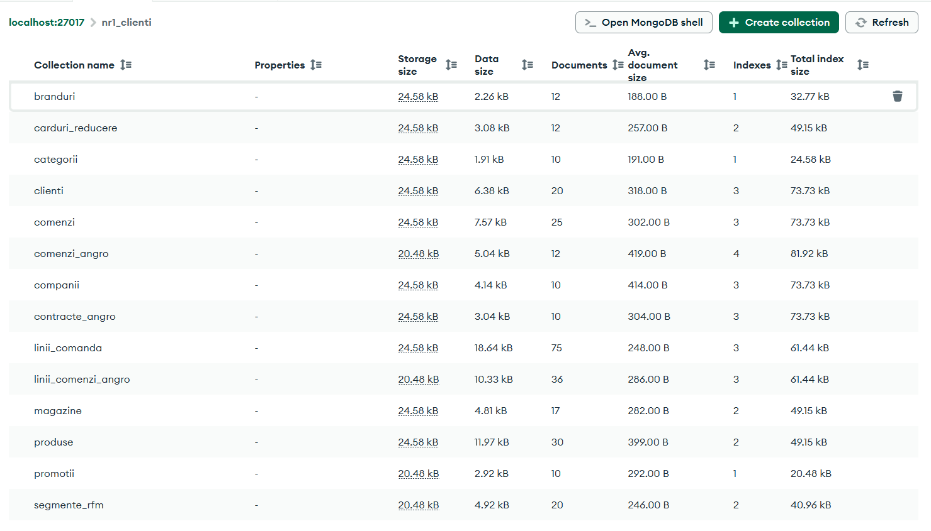
Figura 1.7.2. Baza de date normalizată cu colecțiile create și populate.

CONVERSIA BAZEI DE DATE NORMALIZATE ÎN MODELUL DENORMALIZAT CU AJUTORUL PYTHON-ULUI.
Conversia are rolul de a grupa într-un singur document datele care sunt consultate împreună: clientul, cardul de reducere, magazinul preferat, segmentul RFM, comenzile, liniile de comandă și detaliile produselor cumpărate. În mod similar, pentru componenta B2B sunt grupate companiile, contractele angro, comenzile angro și liniile de produse. Astfel, se reduce necesitatea operațiilor de căutare repetată între colecții și se obține o structură mai apropiată de modul real de utilizare a aplicației.
Modelul normalizat se bazează pe referințe între colecții. Acesta este potrivit atunci când entitățile sunt reutilizate, se modifică frecvent sau trebuie menținute separat. Modelul denormalizat se bazează pe documente imbricate. Acesta este potrivit când entitățile sunt citite împreună și când obiectivul principal este obținerea rapidă a unui rezultat complet, fără recompunerea lui prin interogări succesive.
În cazul de față, denormalizarea este justificată prin natura datelor de analiză: profilul clientului, istoricul comenzilor, preferințele de categorie, datele produselor și scorurile RFM sunt informații care formează împreună o imagine completă asupra comportamentului de cumpărare. Din aceste considerente, structura documentară permite reprezentarea directă a profilului comercial al clientului.
STRUCTURA MODELULUI DENORMALIZAT
Modelul denormalizat rezultat este organizat în trei fișiere principale: clienti_denormalizat.json, companii_denormalizat.json și produse_denormalizat.json. Aceste fișiere nu elimină logica modelului normalizat, ci o transformă într-o structură documentară orientată spre citire și analiză.
- În clienti_denormalizat.json, fiecare document reprezintă un client și include datele sale de bază, cardul de reducere, magazinul preferat, preferințele de categorie, segmentul RFM și lista comenzilor. Fiecare comandă conține magazinul, liniile comenzii și produsele cumpărate cu detalii despre categorie, brand și promoții.
- În companii_denormalizat.json, fiecare document reprezintă o companie B2B și include contractele, comenzile angro și liniile de produse. Această structură este utilă pentru analiza clienților juridici, a valorii contractuale și a volumului de cumpărări angro.
- În produse_denormalizat.json, fiecare produs este completat cu informațiile despre categorie, brand și promoțiile asociate. Acest fișier este util pentru analiza catalogului, a produselor active și a impactului promoțiilor
Tabelul 1.8.1. Structura datelor din colecțiile denormalizate.
DOCUMENT DENORMALIZAT | DATE IMBRICATE
clienti_denormalizat | card_reducere, magazin_preferat, preferinte_categorii_detalii, segment_rfm, comenzi, linii, produse
companii_denormalizat | contracte, comenzi_angro, linii, produse, categorii, branduri, promoții
produse_denormalizat | categorie, brand, promoții

Algoritmul de conversie pornește de la fișierele JSON normalizate și creează indecși interni în memoria aplicației Python. Pentru fiecare colecție importantă se construiește un dicționar de acces rapid după câmpul _id. În același timp, colecțiile care conțin relații de tip one-to-many sunt grupate după cheia de referință, de exemplu comenzile după client_id, liniile de comandă după comanda_id și promoțiile după produs_id.
După construirea acestor structuri auxiliare, scriptul parcurge fiecare client și atașează informațiile dependente. Cardul de reducere este căutat după card_reducere_id, magazinul preferat după magazin_preferat_id, segmentul RFM după client_id, iar comenzile sunt preluate din gruparea comenzilor pe client. Pentru fiecare comandă sunt atașate liniile de comandă, iar pentru fiecare linie este atașat produsul completat cu brand, categorie și promoții.
Pentru componenta B2B, procesul este similar. Scriptul parcurge companiile, atașează contractele după companie_id, comenzile angro după companie_id, iar liniile de comandă angro după comanda_angro_id. Produsele din liniile angro sunt completate cu aceleași detalii documentare folosite în componenta B2C.
La final, scriptul calculează valori sintetice, cum ar fi numărul de comenzi integrate, numărul de linii și totalurile calculate pe baza liniilor. Aceste câmpuri nu înlocuiesc datele originale, ci oferă o vedere analitică rapidă asupra fiecărui document.
Scriptul presupune existența unui folder de intrare numit JSON_IMPORT_NORMALIZAT sau COLECTII_NORMALIZAT. În acest folder trebuie să existe fișierele JSON pentru fiecare colecție normalizată. Rezultatul conversiei este salvat într-un folder separat, numit JSON_DENORMALIZAT, astfel încât datele sursă să nu fie modificate.
Tabelul 1.8.2. Fișierele obținute după conversia prin intermediul Python-ului.
FIȘIER | CONȚINUT
clienti_denormalizat.json | Profiluri complete pentru clienții B2C.
companii_denormalizat.json | Profiluri complete pentru clienții juridici B2B.
produse_denormalizat.json | Produse completate cu categorie, brand și promoții.
nr1_denormalizat_full.json | Structură agregată care include toate rezultatele și statistici generale.

Principalul avantaj al conversiei este reducerea numărului de operații necesare pentru obținerea unui profil complet. În modelul normalizat, pentru afișarea unui client complet este necesară consultarea mai multor colecții. În modelul denormalizat, același rezultat poate fi obținut prin citirea unui singur document complex.
Un alt avantaj este apropierea structurii de cerințele aplicației. Pentru analiza comportamentală, clientul nu este analizat separat de comenzile sale, iar produsul nu este analizat separat de categorie, brand și promoție. Prin urmare, denormalizarea reflectă mai bine modul real în care datele sunt folosite în segmentare și scorare.
Denormalizarea introduce redundanță controlată: aceeași informație despre produs poate apărea în mai multe comenzi. Această redundanță este acceptabilă în context analitic, deoarece scopul principal este viteza de citire și obținerea rapidă a unei imagini complete. Totuși, pentru actualizări frecvente ale catalogului, modelul normalizat rămâne mai potrivit ca sursă principală.
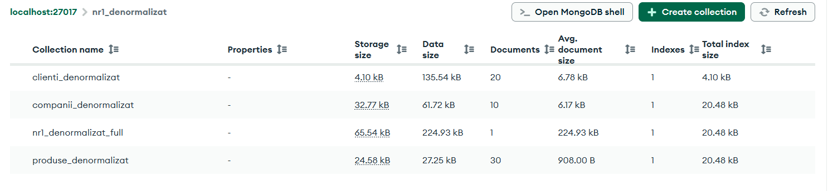
Figura 1.8. Baza de date denormalizată cu colecțiile create și documentele importate.

1.9. PROIECTAREA DWH-ULUI COMUN ÎN SSMS ȘI POPULAREA AUTOMATĂ PRIN PYTHON.
Scopul principal este construirea unui DWH comun, capabil să primească date atât din modelul normalizat, cât și din modelul denormalizat, printr-un proces automatizat realizat în Python. Spre deosebire de inserările manuale în SSMS, această abordare reduce riscul de dublare, asigură repetabilitatea procesului și permite actualizarea controlată a tabelelor de analiză.
Procesul pornește de la două surse operaționale: baza nr1_clienti, care conține colecțiile normalizate, și baza nr1_denormalizat, care conține documentele îmbinate obținute prin conversia anterioară în Python. Scriptul Python extrage datele din MongoDB, le transformă într-o structură relațională intermediară și le încarcă în tabelele existente din SQL Server.
În cazul de față, Python-ul îndeplinește rolul de componentă ETL: extrage datele din MongoDB, transformă documentele JSON/BSON în rânduri compatibile cu SQL Server și încarcă rezultatul în tabelele stg, dwh și kpi. Prin această abordare, același proces poate fi rulat de mai multe ori, iar datele deja existente sunt ignorate pentru a nu crea duplicate, punând accentul pe automatizarea procesului în viitor.
STRUCTURA DWH-ULUI COMUN ÎN SSMS
DWH-ul comun este organizat în trei zone logice:
- Zona stg primește datele extrase din MongoDB;
- Zona dwh integrează datele în dimensiuni și tabel de fapte;
- Zona kpi conține indicatorii particulari și tabelul final al KPI-urilor integrate.
Tabelul 1.9.1. Organizarea logică a DWH-ului comun.
ZONA | TABELE | ROL
STG | Clienti, Produse, Comenzi, Companii | Primirea datelor brute transformate din MongoDB.
DWH | DimClient, DimProdus, DimCompanie, DimTimp, FactVanzariComune | Integrarea datelor în structură analitică.
KPI | KPI_Clienti_B2C, KPI_Produse_Promotii, KPI_Companii_B2B, KPI_Integrat | Calcularea și centralizarea indicatorilor.

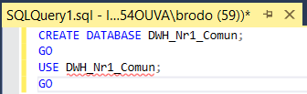
Figura 1.9.1. Crearea bazei DWH în SSMS.
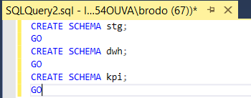
Figura 1.9.2. Crearea schemelor logice în SSMS.
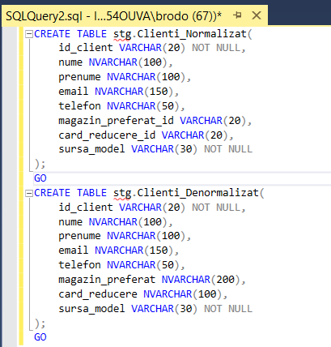
Figura 1.9.3. Tabele staging pentru clienți/ B2C (normalizat și denormalizat).
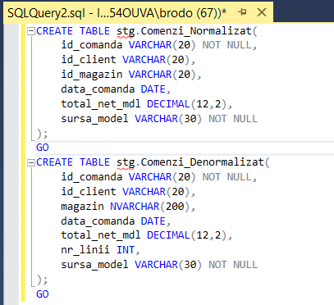
Figura 1.9.4. Tabele staging pentru comenzi (normalizat și denormalizat).
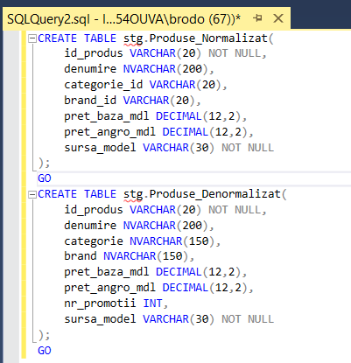
Figura 1.9.5. Tabele staging pentru produse (normalizat și denormalizat).
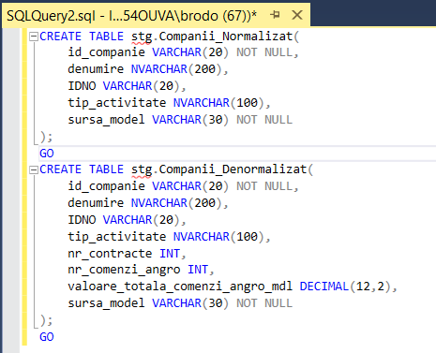
Figura 1.9.6. Tabele staging pentru companii/ B2B (normalizat și denormalizat).
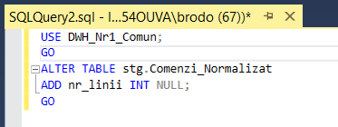
Figura 1.9.7. Adăugarea coloanei nr_linii pentru staging-ul comenzilor (normalizat).
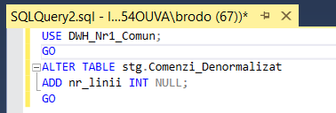
Figura 1.9.8. Adăugarea coloanei nr_linii pentru staging-ul comenzilor (denormalizat).
Câmpul nr_linii adăugat indică numărul de produse sau poziții incluse într-o comandă, fiind calculat automat din colecția linii_comanda pe baza câmpului comanda_id. Această informație este importantă pentru DWH, deoarece permite analiza complexității comenzilor, nu doar a valorii totale a acestora. Astfel, modificarea tabelului a fost necesară pentru alinierea structurii SQL cu logica procesului ETL realizat prin Python.

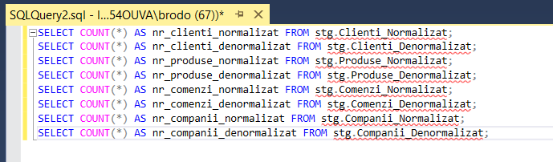
Figura 1.9.9. Verificarea dacă tabelele staging conțin date.
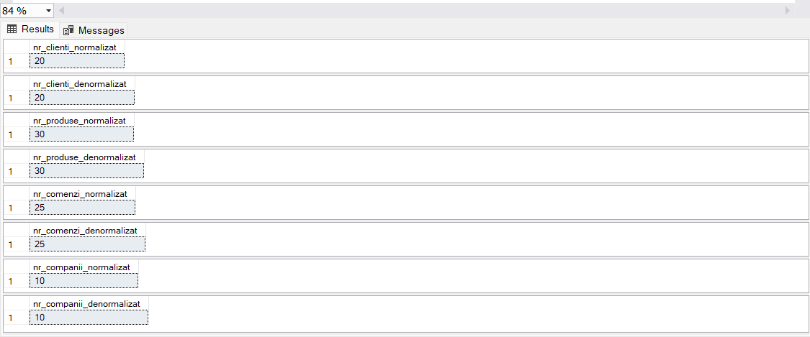
Figura 1.9.10. Răspunsul afișat de consolă.
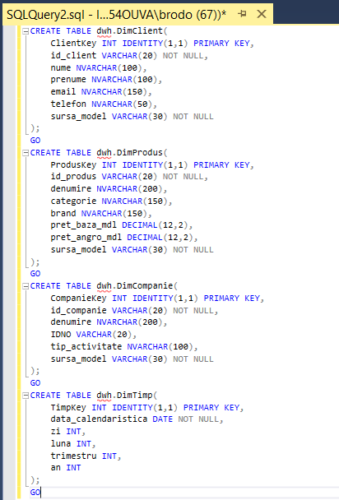
Figura 1.9.11. Crearea dimensiunilor DWH comune.
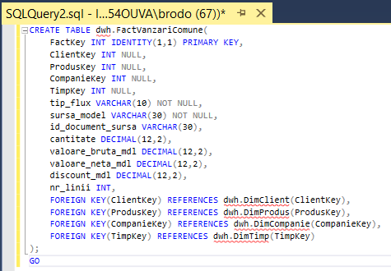
Figura 1.9.12. Crearea tabelului de fapte comun.
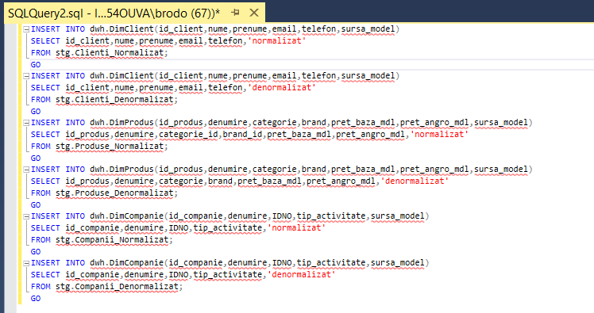
Figura 1.9.13. Popularea dimensiunilor din staging (varianta manuală).
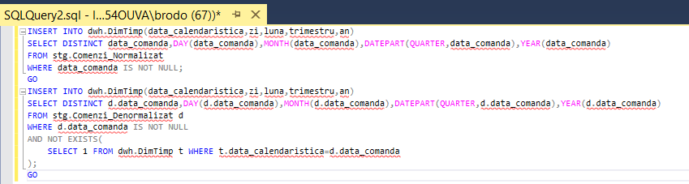
Figura 1.9.14. Popularea dimensiunii timp (varianta manuală).
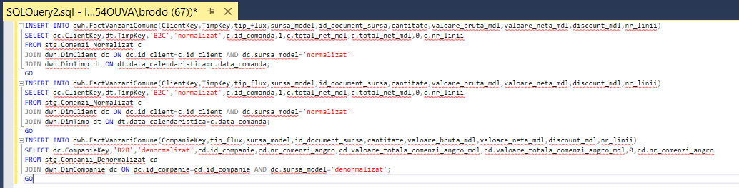
Figura 1.9.15. Popularea tabelului de fapte comun (varianta manuală).

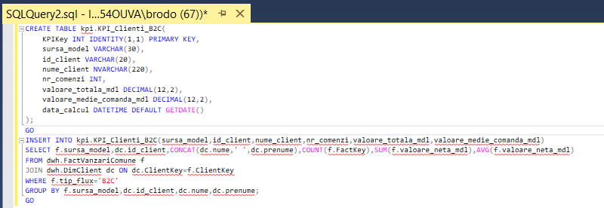
Figura 1.9.16. Crearea KPI-ului particular 1: Valoarea medie a comenzii B2C pe client.
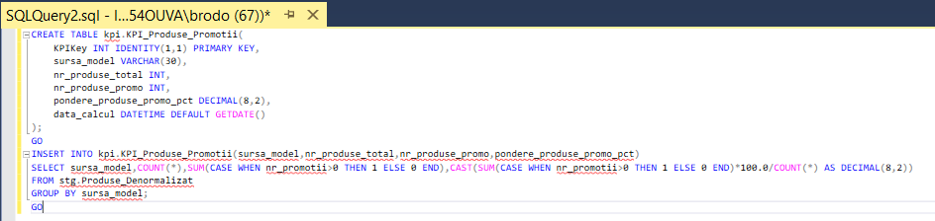
Figura 1.9.17. Crearea KPI-ului particular 2: Ponderea produselor cu promoții.
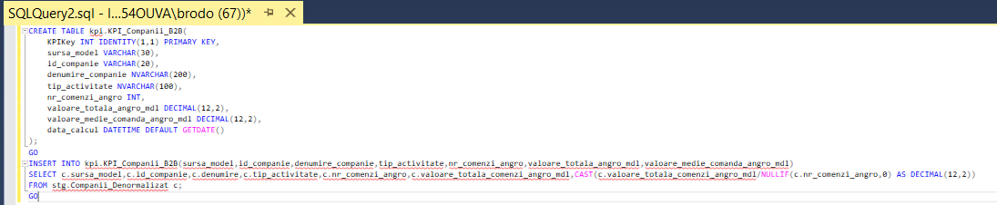
Figura 1.9.18. Crearea KPI-ului particular 3: Valoarea medie B2B pe companie.
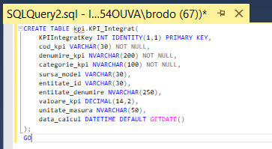
Figura 1.9.19. Crearea DWH-ului integrat al KPI-urilor.
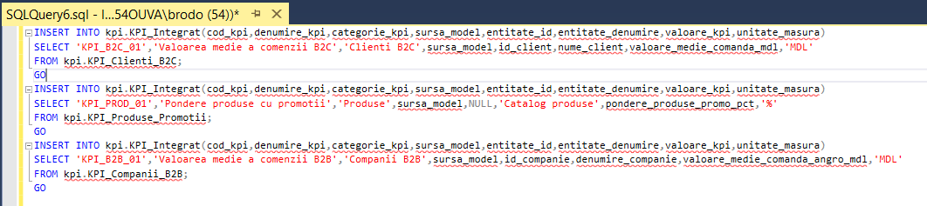
Figura 1.9.20. Încărcarea KPI-urilor particulare în DWH-ul integrat.
Cele trei KPI-uri particulare au fost create pentru a transforma datele operaționale din MongoDB în indicatori sintetici utilizați în analiza DWH.
KPI 1: VALOAREA MEDIE A COMENZII B2C PE CLIENT: afișează pentru fiecare client numărul de comenzi, valoarea totală și valoarea medie a comenzii, având scopul de a identifica clienții retail cu importanță comercială ridicată.
KPI 2: PONDEREA PRODUSELOR CU PROMOȚII: afișează numărul total de produse, numărul produselor cu promoții și ponderea acestora, fiind utilizat pentru evaluarea gradului de acoperire promoțională a catalogului.
KPI 3: VALOAREA MEDIE B2B PE COMPANIE: afișează pentru fiecare companie numărul comenzilor angro, valoarea totală și valoarea medie a comenzii, având rolul de a evidenția clienții juridici cu volum mare de cumpărare.
VERIFICAREA REZULTATULUI FINAL:
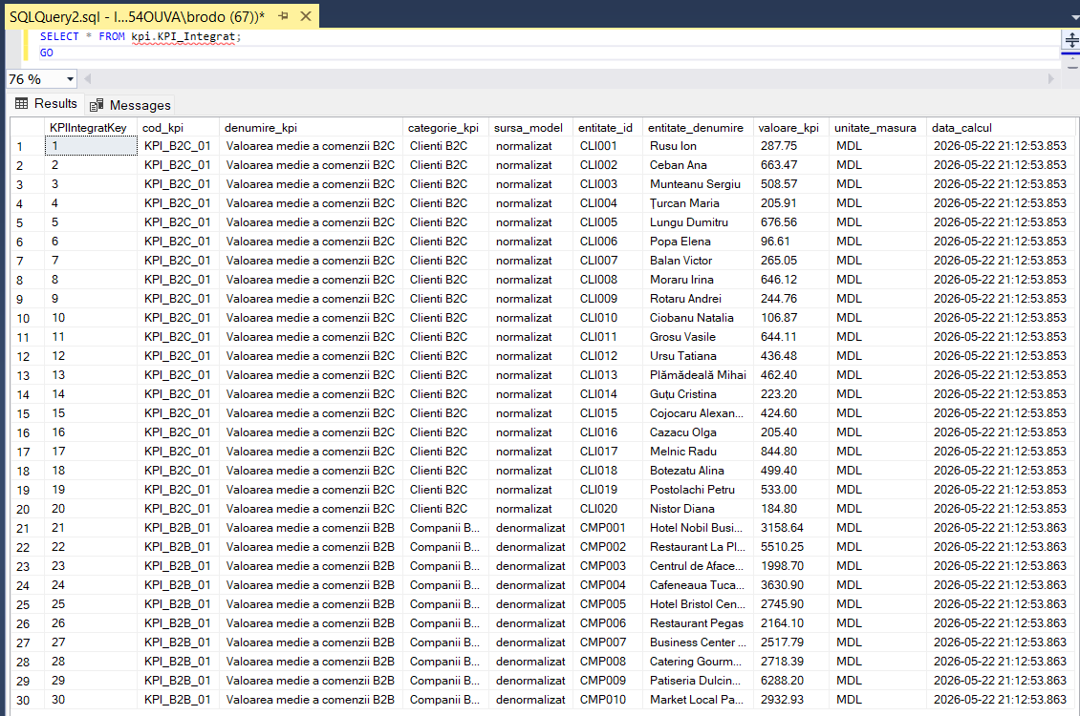
Figura 1.9.21. Afișarea datelor din DWH-UL KPI integrat
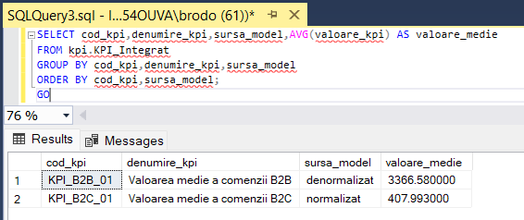
Figura 1.9.22. Comparație între modele.
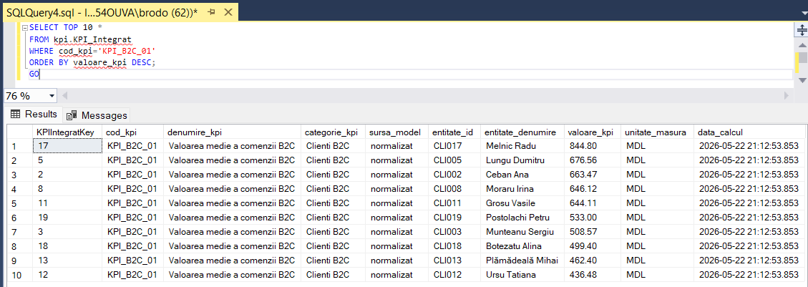
Figura 1.9.23. Top 10 clienți B2C.
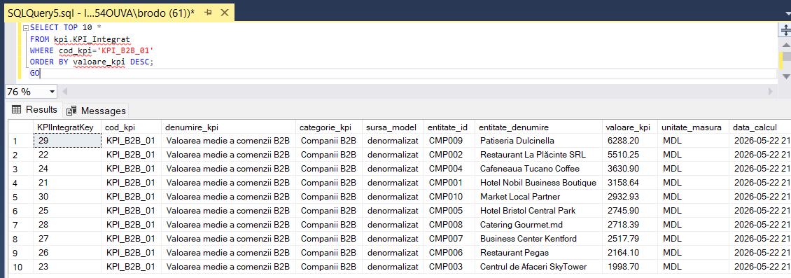
Figura 1.9.24. Top 10 companii B2B.
PROCESAREA CODULUI ETL-PYTHON PENTRU INSERAREA ȘI VERIFICAREA DATELOR DIN DWH-URI:
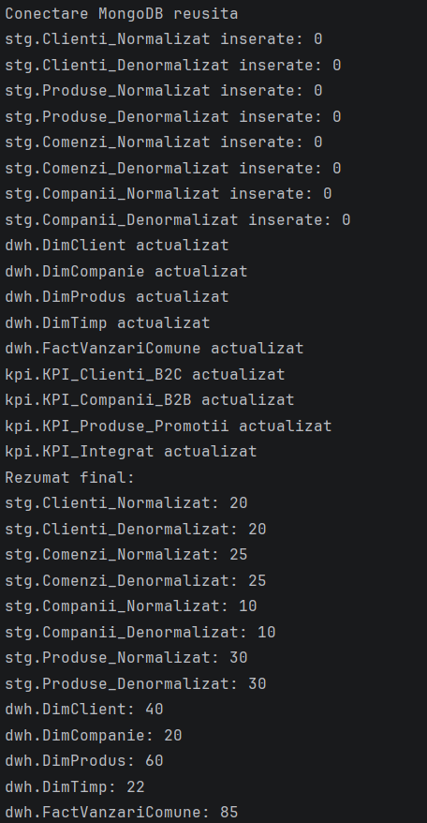
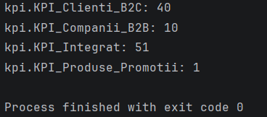

BIG DATA. SPARK. INTEROGAREA ȘI RECUPERAREA DATELOR. REGRESIE LINIARĂ.
Pentru a transforma cazul de față într-un un volumul de date semi-generat pe baza la api-ul public a rețelei de magazine - a fost decisă implementare a trei direcții complementare:
- BIG DATA
ROLUL: Extinderea volumului de date prin loturi noi, generate controlat și corelate cu informații publice despre rețeaua Nr.1.
REZULTAT: Creșterea bazei de date cu loturi succesive, fără dublarea documentelor existente.
- PYTHON SPARK
ROLUL: Procesarea analitică a documentelor prin DataFrame-uri Spark și salvarea rezultatelor analitice în fișiere JSONL.
REZULTAT: Obținerea unor fișiere analitice reutilizabile și a unor statistici pe colecții, produse, comenzi B2C și B2B.
- INTEROGARE ȘI RECUPERARE MONGODB
ROLUL: Aplicarea manuală a operațiilor de căutare, filtrare, proiecție, sortare și agregare.
REZULTAT: Validarea datelor introduse și interpretarea rezultatelor operaționale și analitice.
Aceste direcții sunt necesare pentru depășirea limetelor la stocarea documentelor JSON, urmând transformarea lor într-un flux analitic controlat, capabil să alimenteze atât baza MongoDB existentă, cât și depozitul de date construit în SSMS, cât mai consistent.
Scriptul Big Data + Spark generează un lot controlat de 500 de documente normalizate per sesiune, salvează fișiere JSON pentru import, utilizează Spark pentru prelucrare analitică și continuă cu popularea bazelor MongoDB existente nr1_clienti și nr1_denormalizat. În paralel, fluxul menține compatibilitatea cu SSMS prin încărcarea datelor în tabelele de staging, apoi în structurile dwh și kpi.
În etapa de încărcare automată a datelor din Python către SSMS, identificatorii documentelor MongoDB sunt generați pe baza unui identificator de rulare și a unui cod unic. Această abordare este necesară pentru ca fiecare pornire a scriptului să producă un lot nou de date și să nu suprascrie documentele existente. Totuși, identificatorii generați automat pot depăși lungimea inițială a câmpurilor din tabelele de staging, care au fost proiectate inițial pentru valori scurte, de tip CLI001, PRD001 sau COM001. Astfel, a fost decisă extinderea lungimii câmpurilor de identificare în tabelele de staging din SSMS.
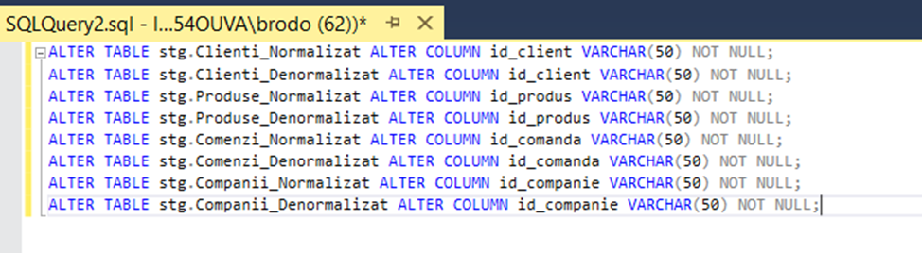

INTEROGĂRI MONGODB: CĂUTARE, FILTRARE, PROIECȚIE, SORTARE ȘI AGREGARE.
Interogările manuale MongoDB sunt necesare pentru verificarea directă a colecțiilor după popularea automată. Ele permit confirmarea faptului că datele au fost inserate în bazele existente, că fiecare lot nou este identificabil prin câmpul lot_etl și că documentele pot fi recuperate în funcție de criterii operaționale sau analitice.

CĂUTAREA DOCUMENTELOR ÎN COLECȚII.
Căutarea simplă permite verificarea existenței documentelor într-o colecție și inspectarea rapidă a structurii acestora. Această operație este utilă după rularea scriptului Big Data, pentru a confirma că datele au fost adăugate în nr1_clienti și nr1_denormalizat.
CODUL:
use nr1_clienti
db.clienti.find().limit(3)
db.produse.find().limit(3)
db.comenzi.find().limit(3)
RĂSPUNSUL DIN CONSOLĂ:
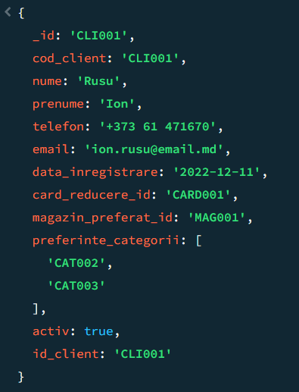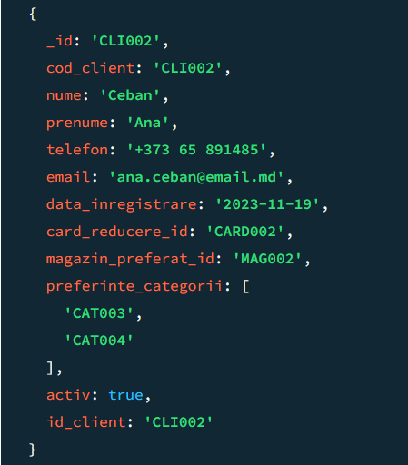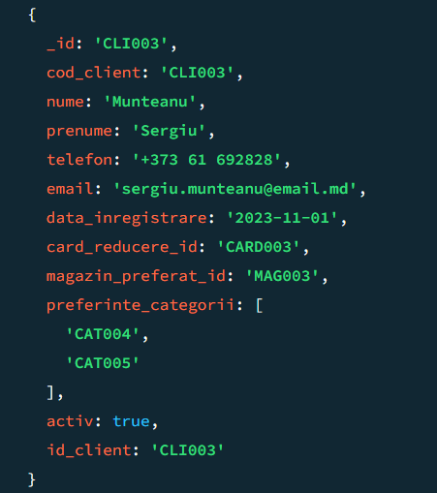
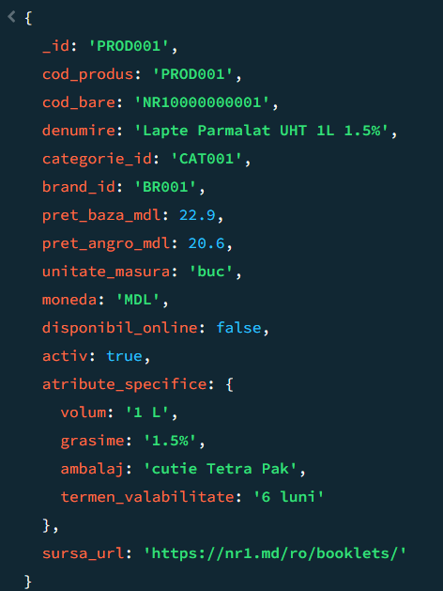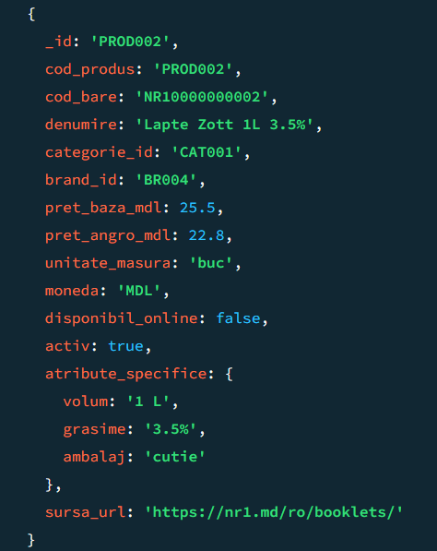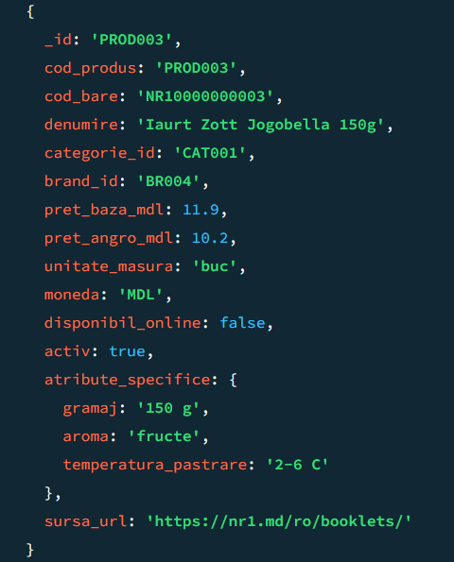
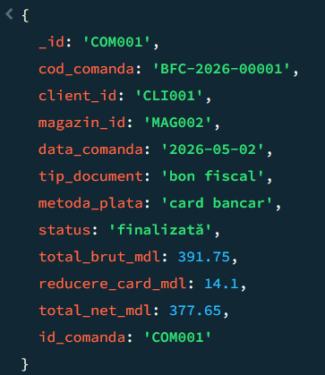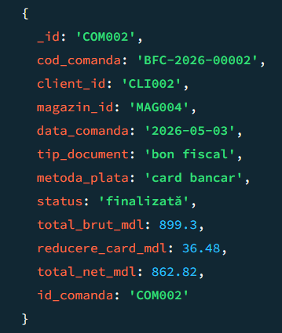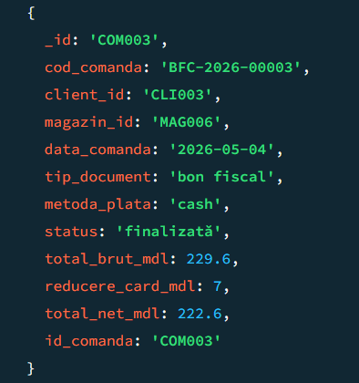

FILTRAREA DATELOR DUPĂ CRITERII.
Filtrarea permite selectarea documentelor relevante pentru analiză. Un exemplu relevant este identificarea clienților activi sau a produselor care aparțin unui anumit lot ETL.
CODUL:
db.clienti.find({activ:true}).limit(3)
db.produse.find({lot_etl:"B05230341508906"}).limit(3)
db.comenzi.find({metoda_plata:"card"}).limit(3)
RĂSPUNSUL DIN CONSOLĂ:
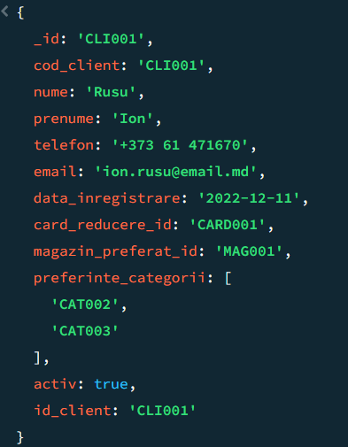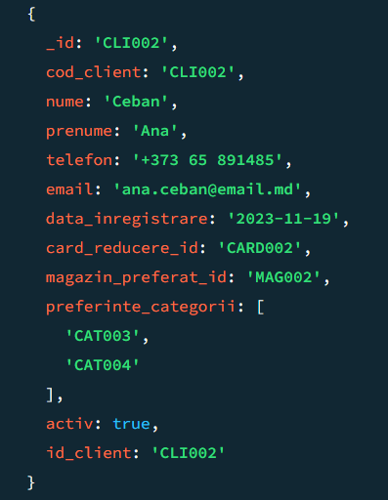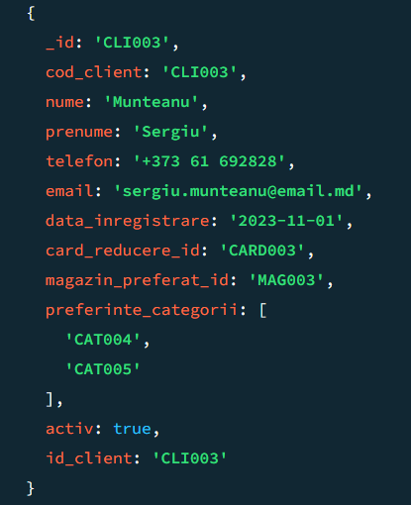
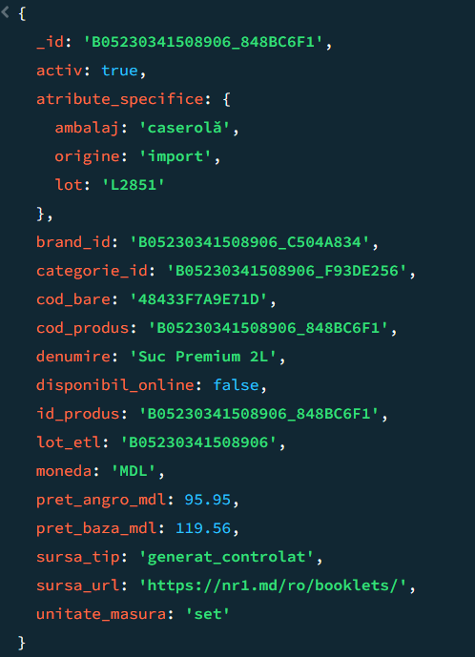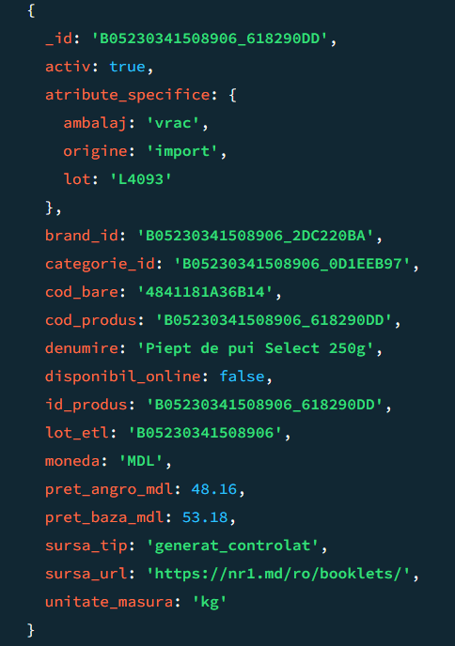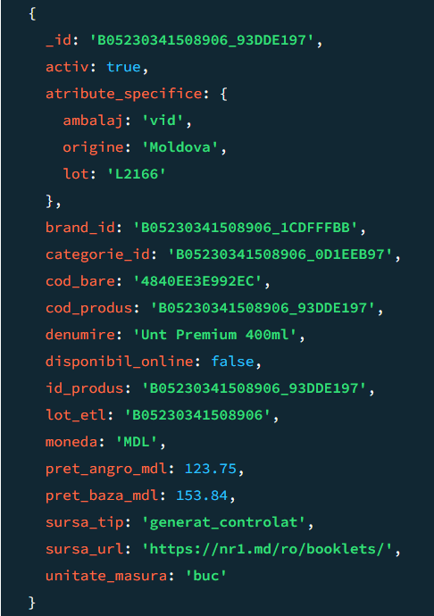
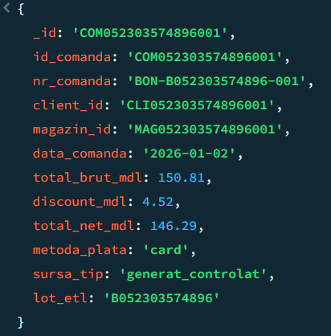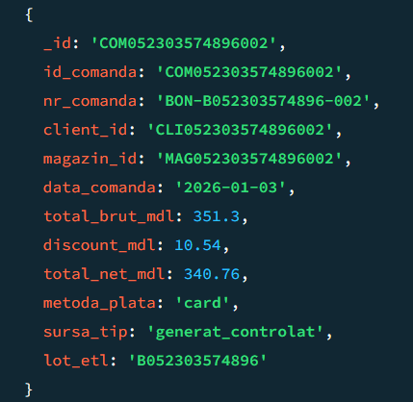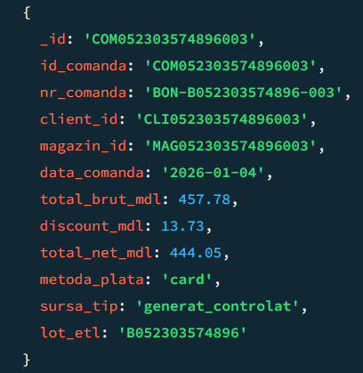

PROIECȚIA CÂMPURILOR.
Proiecția reduce rezultatul la câmpurile importante pentru analiză. Aceasta este utilă atunci când documentele conțin multe atribute și se urmărește verificarea doar a identificatorului, denumirii, prețului sau legăturilor dintre colecții.
CODUL:
db.clienti.find({},{_id:1,nume:1,prenume:1,telefon:1,email:1,lot_etl:1}).limit(3)
db.produse.find({},{_id:1,denumire:1,categorie_id:1,brand_id:1,pret_baza_mdl:1}).limit(3)
RĂSPUNSUL DIN CONSOLĂ:
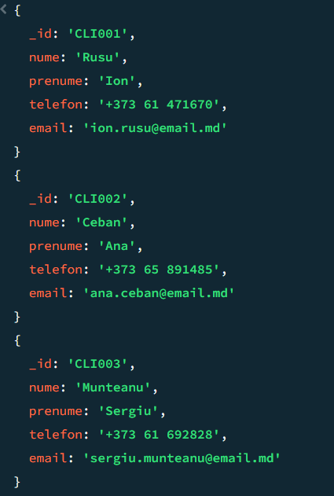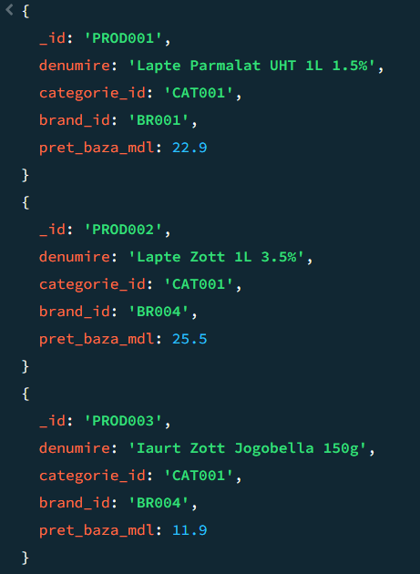

SORTAREA REZULTATELOR.
Sortarea ajută la identificarea documentelor cu valori mari sau mici. În cazul comenzilor B2C, sortarea descrescătoare după total_net_mdl evidențiază cele mai valoroase comenzi din punct de vedere comercial.
CODUL:
db.comenzi.find({},{_id:1,client_id:1,total_net_mdl:1,data_comanda:1}).sort({total_net_mdl:-1}).limit(3)
db.produse.find({},{_id:1,denumire:1,pret_baza_mdl:1}).sort({pret_baza_mdl:-1}).limit(3)
RĂSPUNSUL DIN CONSOLĂ:
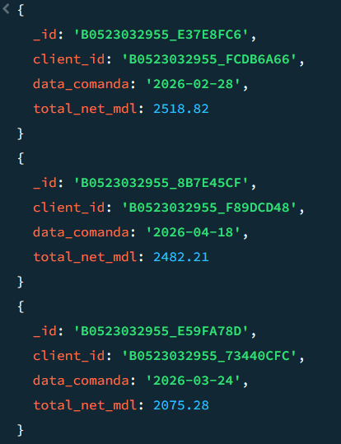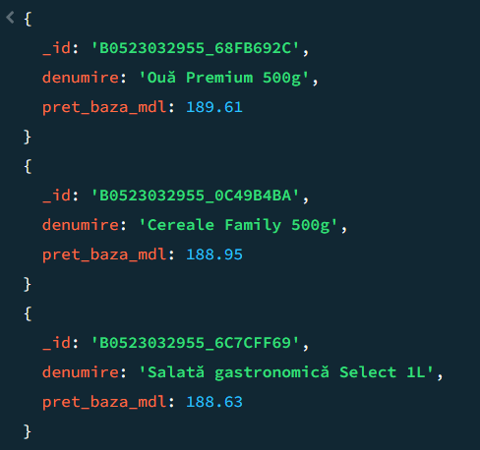

AGREGAREA DATELOR.
Agregarea permite calcularea unor indicatori direct în MongoDB. Prin agregare se pot grupa comenzile după client, produsele după categorie sau documentele după lotul de încărcare.

CODUL:
db.comenzi.aggregate([{ $group:{ _id:"$client_id", nr_comenzi:{ $sum:1 }, valoare_totala:{ $sum:"$total_net_mdl" }, valoare_medie:{ $avg:"$total_net_mdl" } } },{ $sort:{ valoare_totala:-1 } },{ $limit:3 }])
db.produse.aggregate([{ $group:{ _id:"$categorie_id", nr_produse:{ $sum:1 }, pret_mediu:{ $avg:"$pret_baza_mdl" } } },{ $sort:{ nr_produse:-1 }},{ $limit:3 }])

RĂSPUNSUL DIN CONSOLĂ:
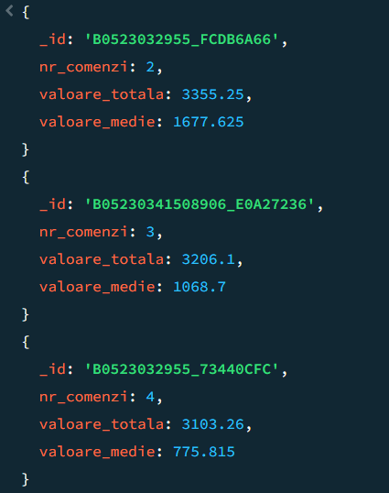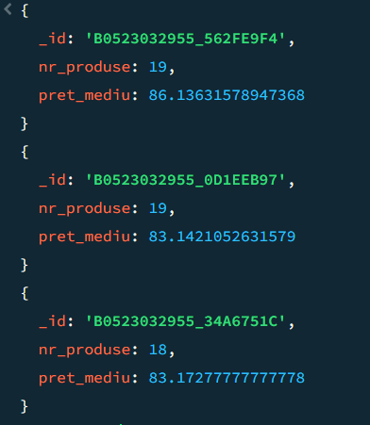

RECUPERAREA DATELOR DIN COLECȚII ȘI INTERPRETAREA REZULTATELOR.
Recuperarea datelor presupune extragerea documentelor relevante din colecțiile MongoDB și interpretarea lor în funcție de scopul analitic. În cazul de față, recuperarea se aplică atât asupra modelului normalizat, unde datele sunt distribuite între mai multe colecții, cât și asupra modelului denormalizat, unde informațiile sunt grupate în documente complexe.
RECUPERAREA DATELOR: MODELUL NORMALIZAT
În modelul normalizat, o comandă nu conține direct lista completă a produselor, ci este legată de colecția linii_comanda prin câmpul comanda_id. Această organizare reduce redundanța și permite actualizarea separată a produselor, clienților și comenzilor. Pentru interpretare, însă, este necesară combinarea documentelor prin agregări sau prin interogări succesive.
CODUL:
db.linii_comanda.aggregate([{ $lookup:{ from:"produse", localField:"produs_id", foreignField:"_id", as:"produs" } },{ $unwind:"$produs" },{ $project:{ _id:0,comanda_id:1,produs:"$produs.denumire",cantitate:1,valoare_neta_mdl:1 } },{ $limit:3 }])

RĂSPUNSUL DIN CONSOLĂ:
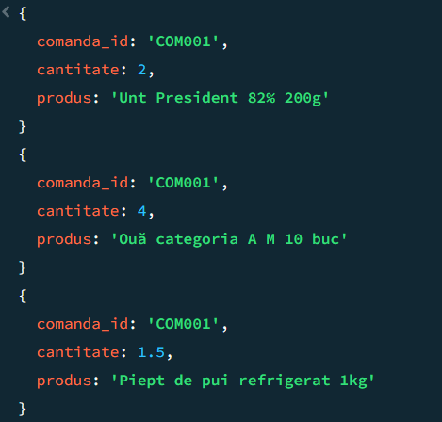
INTERPRETAREA: Datele pot fi recuperate relațional în interiorul MongoDB prin $lookup, păstrând totodată flexibilitatea documentelor JSON.

RECUPERAREA DATELOR DIN MODELUL DENORMALIZAT
În modelul denormalizat, datele relevante sunt deja incluse în documente mai ample. De exemplu, un client poate conține comenzile sale, informații despre cardul de reducere și magazinul preferat. Recuperarea este mai rapidă pentru scenarii de citire, deoarece nu mai este necesară combinarea repetată a mai multor colecții.
CODUL:
use nr1_denormalizat
db.clienti_denormalizat.find({},{_id:1,nume:1,prenume:1,comenzi:1,card_reducere:1}).limit(3)
db.produse_denormalizat.find({},{_id:1,denumire:1,categorie:1,brand:1,promotii:1}).limit(3)
Rezultatele obținute din colecțiile denormalizate sunt utile pentru afișare rapidă și analiză orientată pe entitate. În schimb, documentele sunt mai mari, iar actualizarea aceleiași informații în mai multe locuri poate necesita mecanisme suplimentare de sincronizare.
Interpretarea generală a datelor recuperate urmărește verificarea coerenței fluxului ETL. Dacă interogările pe lot_etl returnează documente noi la fiecare rulare, atunci scriptul generează corect loturi distincte. Dacă interogările pe clienți, produse și comenzi returnează valori corelate prin identificatori, atunci integritatea logică dintre colecții este păstrată. Dacă rezultatele agregate indică valori consistente pentru totaluri, medii și număr de documente, atunci datele pot fi utilizate ulterior în DWH și KPI.

BIG DATA ȘI PYTHON SPARK.
Scriptul realizat are rolul de a extinde etapa inițială, construită pe colecții MongoDB normalizate și denormalizate, printr-un mecanism automat de generare, procesare și încărcare a datelor în structurile existente.
La început era un model operațional NoSQL cu colecții precum clienți, comenzi, produse, promoții, magazine, companii și contracte angro. Ulterior, aceste date au fost integrate într-un DWH comun în SQL Server, unde au fost populate zonele staging, dimensiunile, tabela de fapte și tabelele KPI. Însă, scriptul Big Data completează această logică prin generarea controlată a unor loturi noi de date și prin utilizarea Spark pentru procesarea analitică locală.
Obiectivul principal al scriptului este de a permite rulări repetate fără reintroducerea manuală a datelor și fără crearea de duplicate. Fiecare execuție a scriptului reprezintă o sesiune ETL (Extract, Transform, Load) independentă, în cadrul căreia se generează exact 500 de documente normalizate, se procesează datele cu Spark, se salvează fișiere analitice în folderul comun NR1_BIGDATA_OUTPUT și se populează bazele existente MongoDB și DWH-ul existent din SSMS.
Tabelul 2.3.1. Poziționarea script-ului pentru extinderea modelului.
COMPONENTĂ | ROL ÎN PROIECT | OBSERVAȚIE
nr1_clienti | Baza MongoDB normalizată, cu colecții separate pentru entitățile operaționale. | Este populată incremental la fiecare rulare.
nr1_denormalizat | Baza MongoDB denormalizată, cu documente complexe pentru clienți, companii, produse și document agregat complet. | Permite analiza entităților deja îmbogățite cu subdocumente.
DWH_Nr1_Comun | Depozit de date în SQL Server cu zone stg, dwh și kpi. | Este alimentat prin Python fără recrearea tabelelor.
NR1_BIGDATA_OUTPUT | Folder comun pentru fișiere JSON, JSONL, manifest și rezultate analitice. | Devine sursă intermediară pentru Power BI și audit ETL.

Arhitectura scriptului este organizată pe fluxuri succesive. Mai întâi sunt colectate date publice de pe paginile oficiale ale rețelei Nr.1 și sunt generate controlat datele care nu sunt disponibile public. După validare, datele sunt salvate în format JSON, procesate analitic cu Spark, exportate în JSONL și încărcate în MongoDB și SSMS.

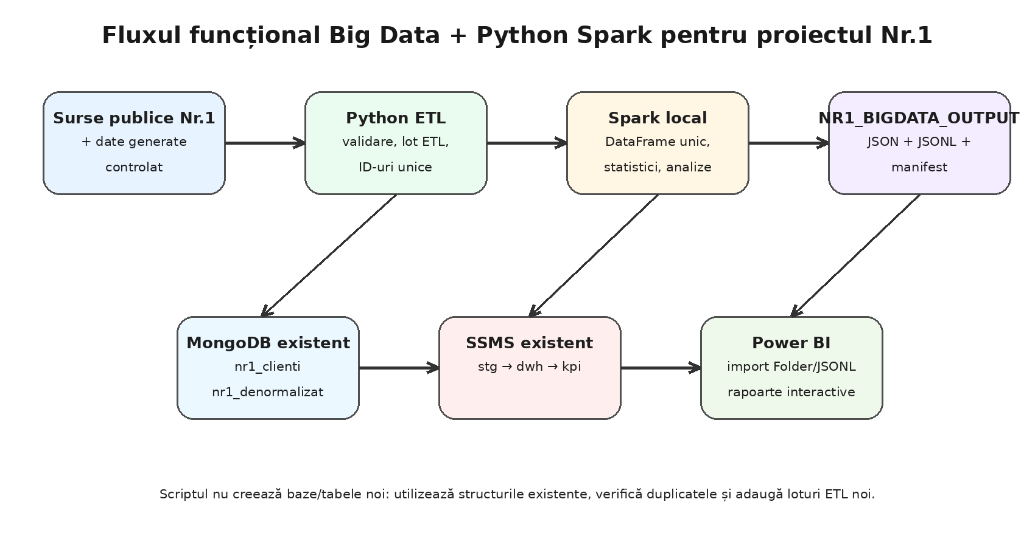
Figura 2.3.1. Fluxul funcțional al scriptului Big Data + Python Spark.

MECANISMUL DE GENERARE A LOTURILOR NOI ȘI PREVENIRE A DUBLĂRILOR DE DATE
Fiecare rulare a scriptului primește un identificator de sesiune, notat în câmpul lot_etl. Acest identificator este utilizat la generarea ID-urilor și permite diferențierea datelor create la momente diferite. Prin această metodă, scriptul nu rescrie dataset-ul anterior, ci adaugă un lot nou, păstrând trasabilitatea procesului ETL.
Prevenirea dublurilor este realizată pe două niveluri:
- La nivelul documentelor, se verifică existența identificatorului _id.
- La nivelul câmpurilor cu constrângeri logice sau indexuri unice, se verifică telefonul, emailul, codul cardului, IDNO-ul companiei și numărul contractului. Dacă un conflict este detectat, documentul este omis, iar procesul continuă fără blocarea execuției.
Această abordare este necesară pentru bazele MongoDB existente care conțin deja date inițiale. În lipsa verificărilor, rulările repetate ar putea genera erori de tip duplicate key. Scriptul final a fost ajustat astfel încât să fie tolerant la conflicte și să continue încărcarea documentelor valide.
ROLUL SPARK ÎN PROCESAREA ANALITICĂ
Spark este utilizat ca motor de procesare analitică locală. În loc ca fiecare colecție să fie tratată izolat, scriptul transformă datele într-un set unificat de rânduri analitice, în care fiecare document primește câmpul colectie. Această structură permite calcularea statisticilor pe colecții și pregătirea datelor pentru consum analitic.
Pentru stabilitate pe Windows, scriptul nu folosește export Parquet și nu depinde de Hadoop. Spark rămâne activ prin SparkSession, creează DataFrame-uri, aplică agregări și colectează rezultatele procesate în memorie locală. Salvarea finală se realizează în JSONL, format flexibil și ușor de importat în Power BI.
Prin Spark se obțin două tipuri de rezultate: fișiere JSONL pe colecții, care păstrează datele procesate într-un format uniform, și fișiere analitice sintetice, precum statistici_bigdata_spark.jsonl și analize_spark.jsonl. Aceste fișiere devin importante în etapa de raportare deoarece permit construirea rapidă a vizualizărilor fără a interoga direct MongoDB.
Tabelul 2.3.2. Rezultatele analitice generate prin Spark.
FIȘIER ANALITIC SPARK | CONȚINUT | UTILITATE
<colecție>.jsonl | Documentele procesate ale fiecărei colecții, cu câmpul colectie și valori serializate uniform. | Sursă pentru tabele Power BI pe colecții.
statistici_bigdata_spark.jsonl | Numărul de documente procesate pe colecții. | Verificare volum, control ETL, indicatori de încărcare.
analize_spark.jsonl | Agregări sintetice privind produse, comenzi B2C și comenzi B2B. | Bază pentru grafice comparative și KPI-uri operaționale.

STRUCTURA FOLDERULUI NR1_BIGDATA_OUTPUT
Folderul NR1_BIGDATA_OUTPUT reprezintă punctul comun de livrare a rezultatelor produse de script. El are rol de arhivă ETL, spațiu intermediar pentru raportare și sursă de date pentru Power BI. Prin păstrarea fișierelor în acest folder, fiecare sesiune poate fi verificată independent de MongoDB sau SSMS.
Tabelul 2.3.3. Structura folderului și rolul fișierelor.
SUBFOLDER / FIȘIER | CONȚINUT | ROL
JSON_IMPORT_NORMALIZAT_BIGDATA | Fișiere JSON pentru colecțiile normalizate. | Audit al datelor operaționale generate; posibil import manual în MongoDB sau verificare externă.
JSON_IMPORT_DENORMALIZAT_BIGDATA | Fișiere JSON pentru modelul denormalizat. | Analiză a documentelor complexe și comparație cu modelul normalizat.
ANALYTIC_JSONL | Fișiere JSONL procesate prin Spark. | Sursă principală pentru Power BI, deoarece fiecare linie poate fi citită ca înregistrare analitică.
manifest_sursee_si_limite.json | Descrierea surselor, limitelor și lotului generat. | Document de control pentru trasabilitate și validare.
statistici_bigdata_spark.jsonl | Număr de documente procesate pe colecții. | Indicatori de volum și verificare a execuției.
analize_spark.jsonl | Rezultate agregate generate de Spark. | Bază pentru vizualizări și KPI-uri în Power BI.
ssms_rezumat_inserare.json | Rezumatul inserărilor și al numărului de rânduri din SSMS. | Control al încărcării DWH și al consistenței între etape.

FLUXUL AFIȘĂRII PROCESULUI PYTHON BIG DATA + SPARK ETL ÎN CONSOLĂ
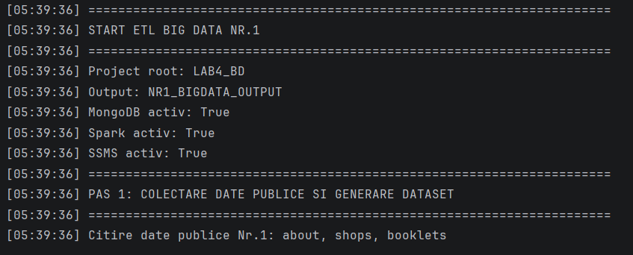
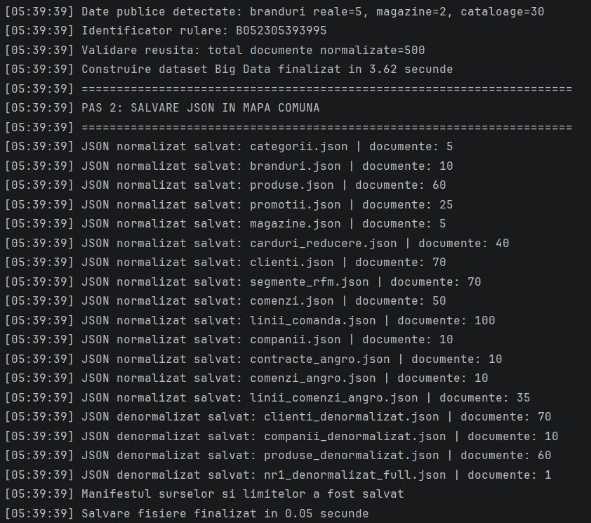
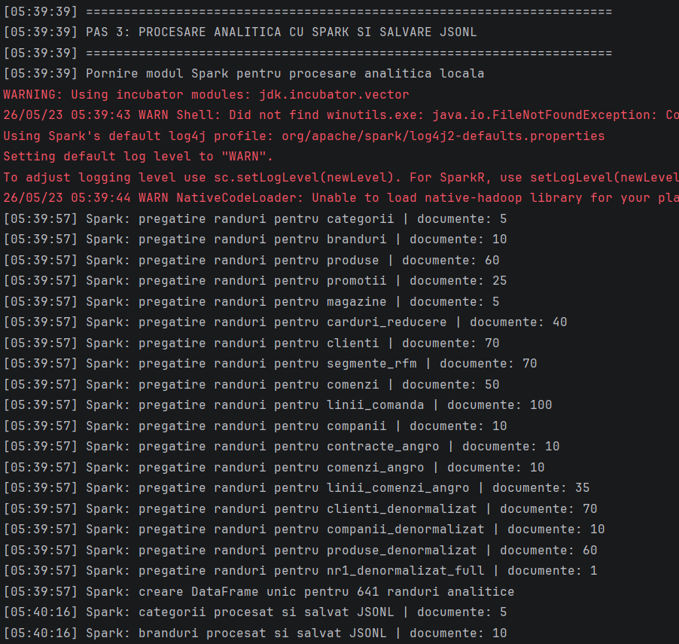
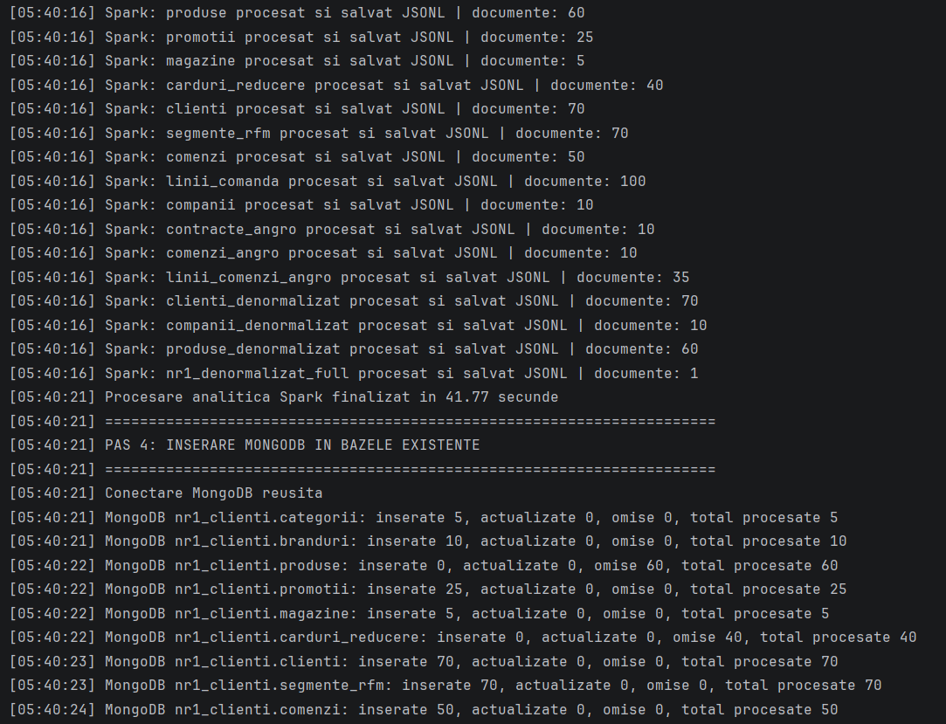
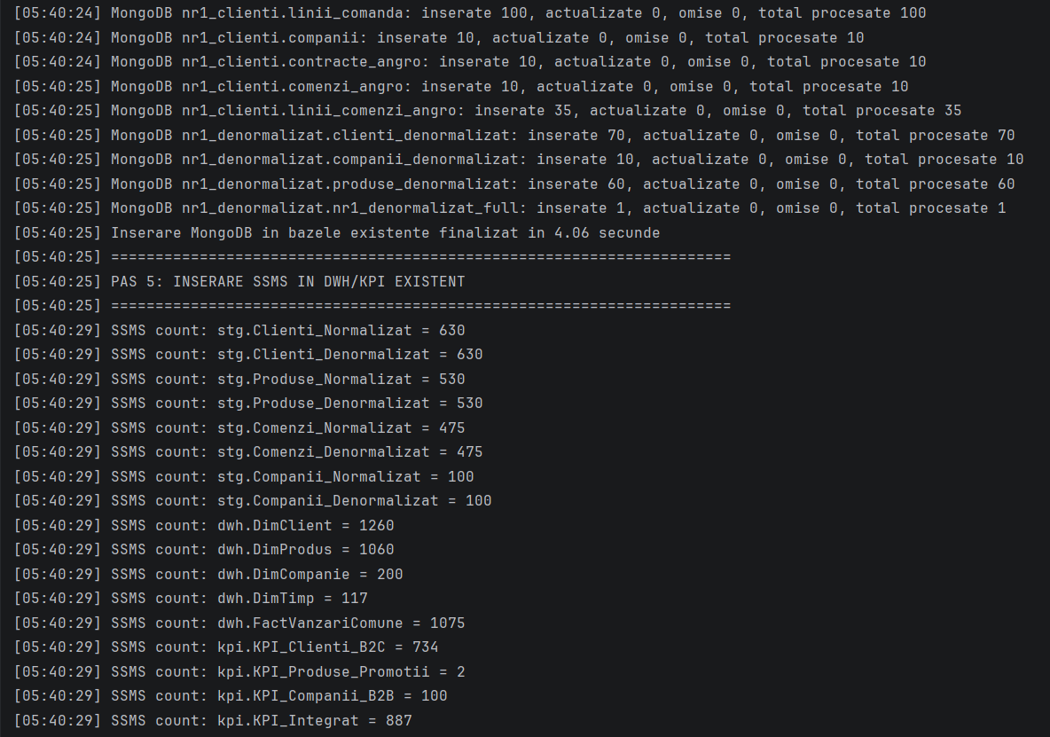
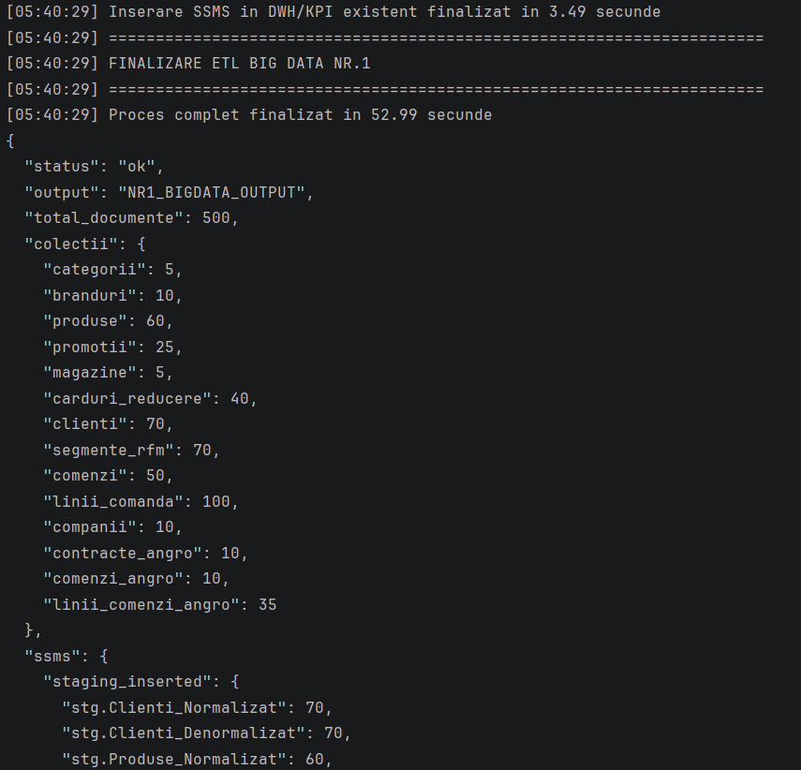
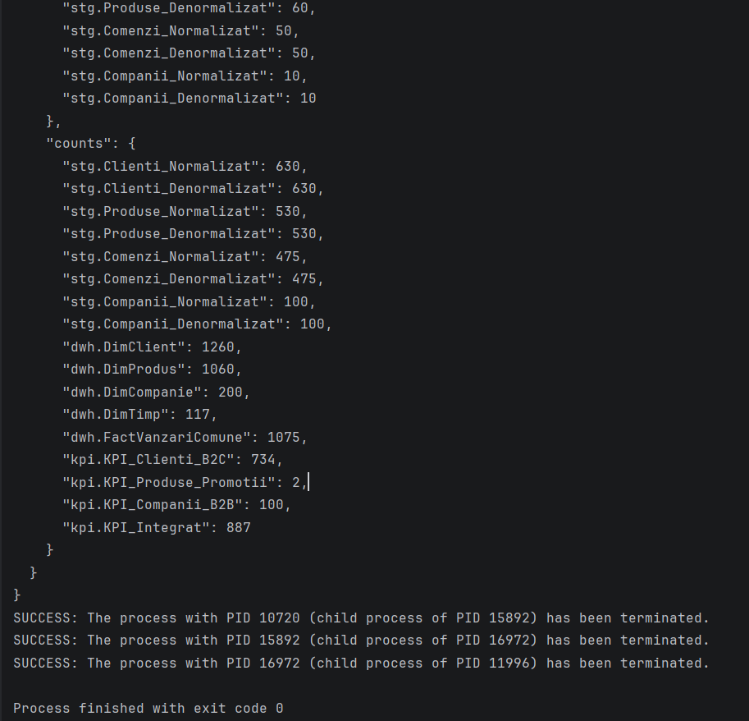

REGRESIE LINIARĂ: MACHINE LEARNING ÎN PYTHON.
Regresia liniară reprezintă una dintre cele mai utilizate metode de Machine Learning pentru estimarea unei variabile numerice dependente, notată Y, pe baza uneia sau mai multor variabile independente, notate X. În contextul de față, metoda este aplicată asupra indicatorilor KPI calculați în DWH, pentru a evalua dacă valorile medii ale comenzilor pot fi explicate prin volumul comenzilor și valoarea totală cumulată. Astfel, regresia liniară nu este utilizată doar ca instrument matematic, ci ca etapă de analiză predictivă asupra datelor comerciale ale rețelei de magazine Nr.1.
Necesitatea aplicării regresiei liniare rezultă din faptul că indicatorii KPI obținuți din MongoDB, SSMS și DWH descriu deja situația operațională, însă nu explică automat relația dintre variabile. Prin Python și bibliotecile specifice Machine Learning, aceste relații sunt cuantificate prin coeficienți, predicții, erori și scoruri statistice. În acest mod, analiza trece de la simpla raportare a valorilor către interpretarea comportamentului comercial al clienților B2C și al companiilor B2B.
Au fost selectate două KPI-uri particulare pentru etapa dată:
- VALOAREA MEDIE A COMENZII B2C PE CLIENT.
Tabelul 2.4.1. KPI Clienti B2C: Valoarea medie a comenzii pe client.
TIP VARIABILĂ | DENUMIRE ÎN CSV | SEMNIFICAȚIE
Y | Y_VALOARE_MEDIE_COMANDA_MDL | Valoarea medie a unei comenzi B2C pe client
X1 | X1_NR_COMENZI | Numărul de comenzi realizate de client
X2 | X2_VALOARE_TOTALA_MDL | Valoarea totală cumulată a comenzilor clientului
FORMULA:
Y_VALOARE_MEDIE_COMANDA_MDL = X2_VALOARE_TOTALA_MDL / X1_NR_COMENZI.
Din punct de vedere analitic, această formulă arată că valoarea medie a comenzii este determinată de raportul dintre totalul achizițiilor și frecvența comenzilor.

- VALOAREA MEDIE A COMENZII B2B PE COMPANIE.
Tabelul 2.4.2. KPI Companii B2B: valoarea medie a comenzii angro pe companie.
TIP VARIABILĂ | DENUMIRE ÎN CSV | SEMNIFICAȚIE
Y | Y_VALOARE_MEDIE_COMANDA_ANGRO_MDL | Valoarea medie a unei comenzi angro pe companie
X1 | X1_NR_COMENZI_ANGRO | Numărul comenzilor angro realizate de companie
X2 | X2_VALOARE_TOTALA_ANGRO_MDL | Valoarea totală a comenzilor angro ale companiei
FORMULA:
Y_VALOARE_MEDIE_COMANDA_ANGRO_MDL = X2_VALOARE_TOTALA_ANGRO_MDL / X1_NR_COMENZI_ANGRO
Indicatorul permite estimarea valorii medii a comenzilor B2B și evidențiază companiile care pot genera venituri importante pentru rețeaua de magazine.
Y1: CODUL PYTHON PENTRU REGRESIE LINIARĂ
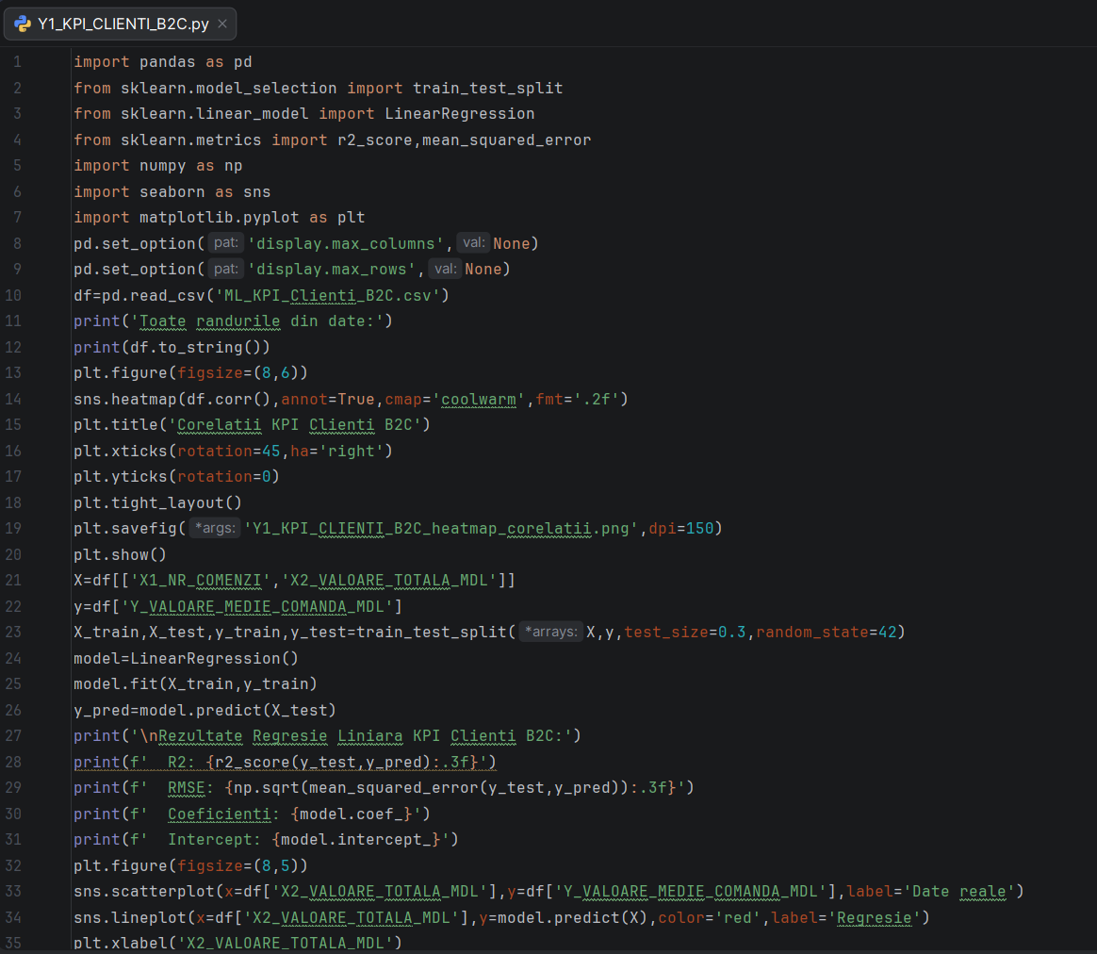
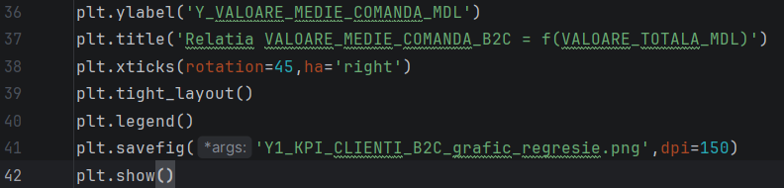
INTERPRETAREA REZULTATELOR
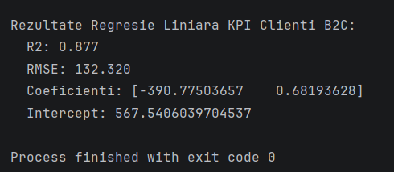
Pentru modelul dat au fost utilizate 734 rânduri. Valoarea R² de 0.876893 indică un nivel ridicat de explicare a variabilei Y prin variabilele X1 și X2. Cu alte cuvinte, modelul reușește să explice o parte importantă din variația valorii medii a comenzii B2C. Coeficientul negativ pentru X1 arată că, în condițiile menținerii constante a valorii totale, creșterea numărului de comenzi reduce valoarea medie pe comandă. Coeficientul pozitiv pentru X2 confirmă că o valoare totală mai mare a achizițiilor determină o valoare medie mai mare a comenzii.

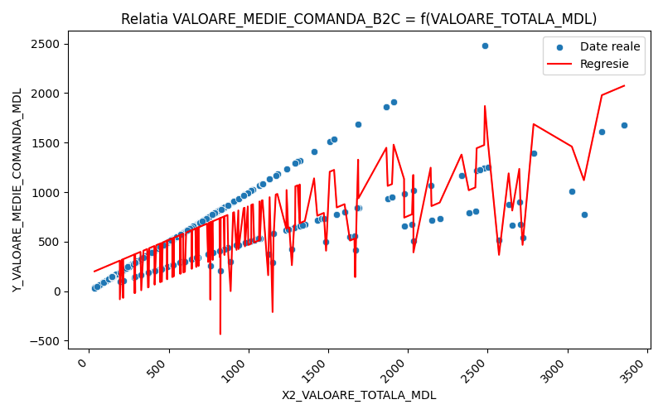
Graficul regresiei pentru Y1 compară valorile reale cu valorile prezise. Apropierea liniei de predicție față de punctele reale confirmă un model relativ stabil, ceea ce este susținut și de scorul R² ridicat.

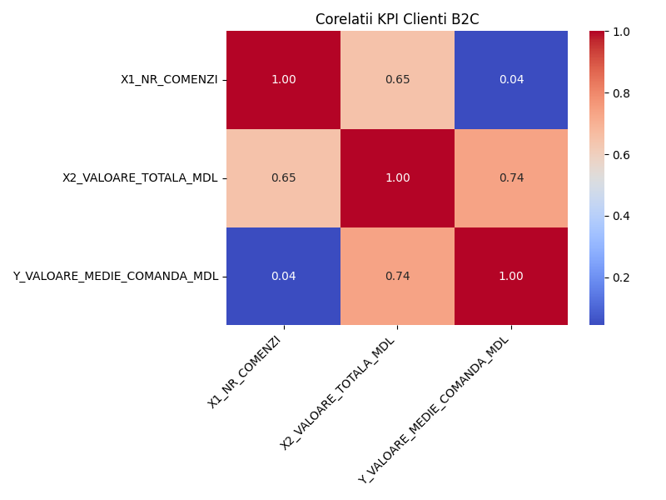
Matricea corelațiilor pentru Y1 indică legătura dintre numărul comenzilor, valoarea totală și valoarea medie a comenzii. Corelațiile confirmă faptul că variabila Y este influențată direct de valoarea totală, dar trebuie interpretată împreună cu numărul de comenzi, deoarece Y este calculată ca raport între cele două variabile.
Y2: CODUL PYTHON PENTRU REGRESIE LINIARĂ
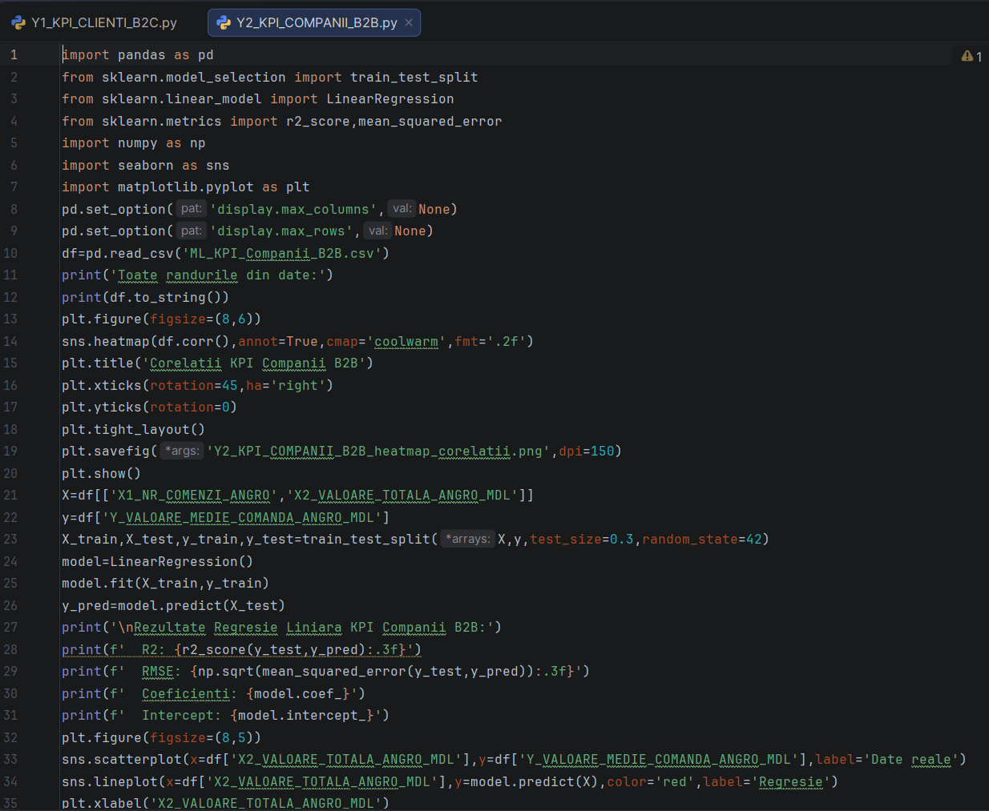
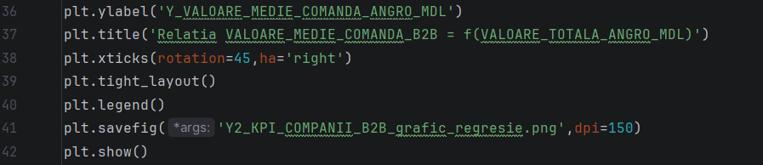
INTERPRETAREA REZULTATELOR
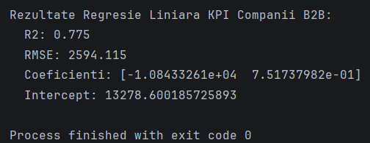
Pentru modelul dat au fost utilizate 80 rânduri. Valoarea R² de 0.775053 indică o capacitate bună de explicare, dar mai redusă decât în cazul Y1. Acest rezultat este firesc, deoarece comenzile angro pot avea variații mari în funcție de profilul companiei, tipul activității și volumul contractat. RMSE și MAE sunt mai mari decât în modelul B2C, ceea ce reflectă valori monetare mai mari și o dispersie mai accentuată a comenzilor B2B.

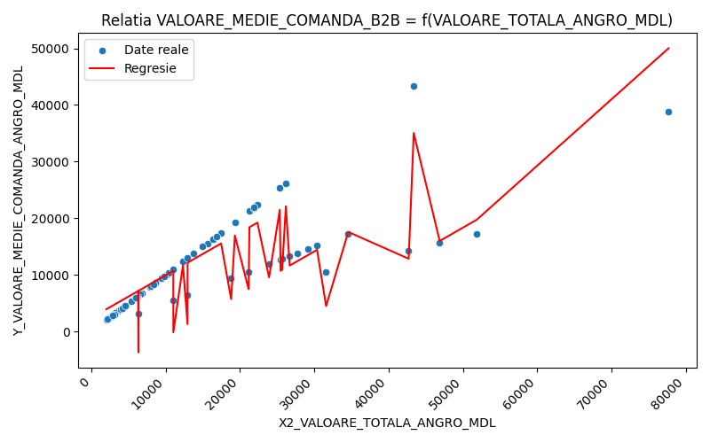
Graficul regresiei pentru Y2 arată o diferență mai mare între valorile reale și cele prezise, comparativ cu modelul Y1. Acest lucru se explică prin faptul că valoarea comenzilor angro variază mult între companii, iar modelul liniar simplu nu poate surprinde integral toate particularitățile comerciale ale segmentului B2B.

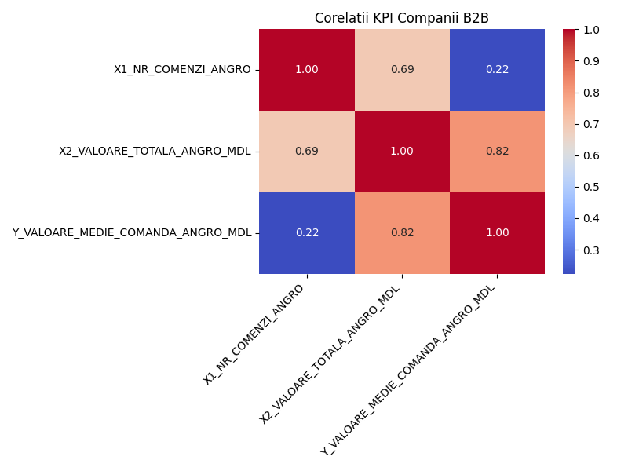
Matricea corelațiilor pentru Y2 evidențiază relația dintre valoarea totală angro, numărul de comenzi angro și valoarea medie a comenzii. Valorile trebuie interpretate cu atenție, deoarece segmentul B2B are valori mult mai dispersate decât segmentul B2C.

REGRESIE LINIARĂ: POWERBI.
Python a fost utilizat pentru calculul modelului numeric, prin coeficienți, intercept, R², MAE și RMSE. Power BI are rol complementar: transformă rezultatele modelului într-un raport interactiv, unde utilizatorul poate analiza vizual distribuția punctelor, poate filtra valorile și poate compara comportamentul KPI-urilor. Astfel, Power BI nu înlocuiește etapa prin intermediul Python, ci o extinde prin vizualizare, interpretare și prezentare decizională.
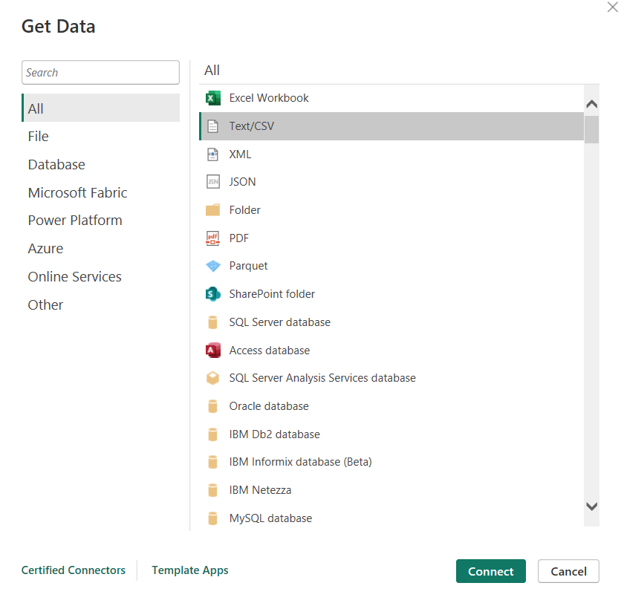
Figura 2.5.1. Meniul de importare în PowerBI a fișierelor CSV.
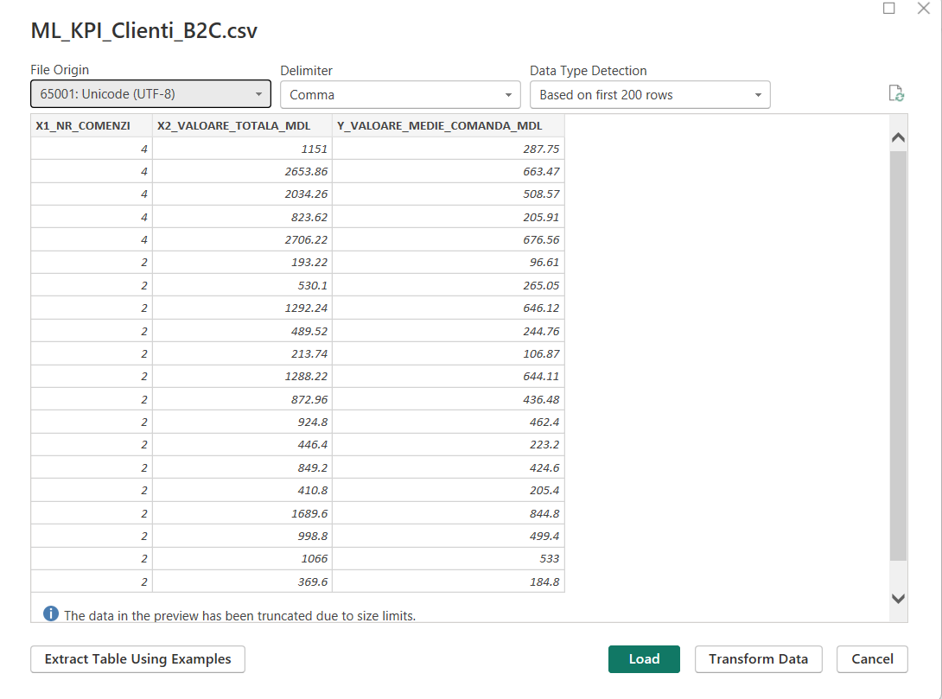
Figura 2.5.2. Importarea Y1 în PowerBI.
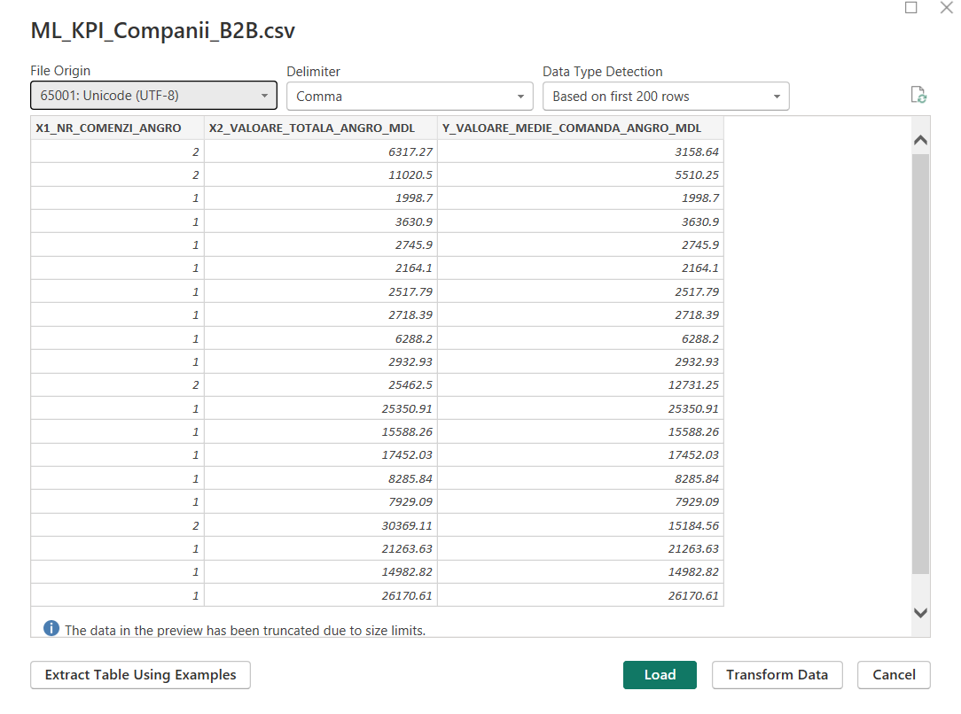
Figura 2.5.3. Importarea Y1 în PowerBI.
CREAREA DAX-URILOR PENTRU Y:
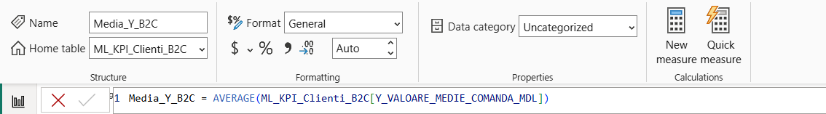
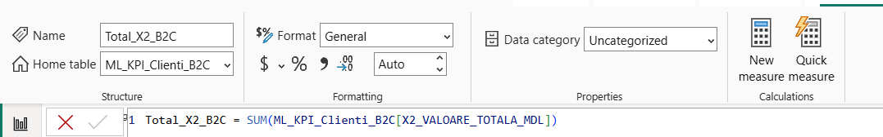
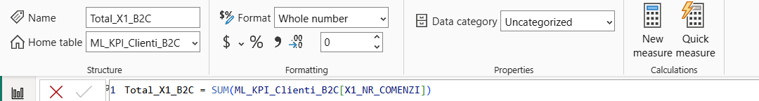

SETAREA FILEI PENTRU Y1.
Prima filă a raportului a fost destinată KPI-ului B2C - valorii medii a comenzii pe client. Această filă analizează dacă numărul comenzilor și valoarea totală a cumpărăturilor explică variația valorii medii a comenzii.
Tabelul 2.5.1. Setarea fiecărui element din pagina pentru Y1.
ELEMENT AL FILEI | SETARE REALIZATĂ | SCOP ANALITIC
Card 1 | Average(Y_VALOARE_MEDIE_COMANDA_MDL) | Afișează media generală a KPI-ului Y1.
Card 2 | Sum(X1_NR_COMENZI) | Arată volumul total al comenzilor din setul B2C.
Card 3 | Sum(X2_VALOARE_TOTALA_MDL) | Arată valoarea totală a cumpărăturilor B2C.
Scatter principal | X Axis = X2_VALOARE_TOTALA_MDL; Y Axis = Y_VALOARE_MEDIE_COMANDA_MDL | Prezintă relația dintre valoarea totală și valoarea medie.
Tabel | X1, X2, Y | Permite verificarea valorilor utilizate în regresie.

SETAREA FILEI PENTRU Y2.
A doua filă a fost destinată KPI-ului B2B, respectiv valorii medii a comenzii angro pe companie. Spre deosebire de prima filă, aici unitatea de analiză nu mai este clientul individual, ci compania. Prin urmare, accentul se pune pe numărul comenzilor angro, valoarea totală angro și valoarea medie a unei comenzi B2B.
Tabelul 2.5.2. Setarea fiecărui element din pagina pentru Y2.
ELEMENT AL FILEI | SETARE REALIZATĂ | SCOP ANALITIC
Card 1 | Average(Y_VALOARE_MEDIE_COMANDA_ANGRO_MDL) | Afișează media generală a KPI-ului Y2.
Card 2 | Sum(X1_NR_COMENZI_ANGRO) | Arată volumul total al comenzilor angro.
Card 3 | Sum(X2_VALOARE_TOTALA_ANGRO_MDL) | Arată valoarea totală angro din setul B2B.
Scatter principal | X Axis = X2_VALOARE_TOTALA_ANGRO_MDL; Y Axis = Y_VALOARE_MEDIE_COMANDA_ANGRO_MDL | Evidențiază legătura dintre valoarea totală angro și valoarea medie a comenzii.
Tabel | X1, X2, Y | Permite verificarea datelor de intrare pentru model.

Tabelul 2.5.3. Comparație rezultate pentru Y1 B2C: Python ML vs. Power BI.
INDICATOR / REZULTAT | PYTHON (SCIKIT-LEARN) | POWER BI (DAX)
Număr observații utilizate | 734 (split 80/20: 587 train + 147 test) | 734 (setul complet, fără split)
Coeficient R² | 0.876893 (calculat pe setul de test) | Necomputabil nativ - tendință vizuală
RMSE | Calculat explicit (unități MDL) | Indisponibil
MAE | Calculat explicit (unități MDL) | Indisponibil
Intercept β₀ | Calculat și afișat numeric | Nedisponibil
Coeficient β₁ (X1) | Negativ - calculat exact | Tendință deductibilă vizual din grafic
Coeficient β₂ (X2) | Pozitiv - calculat exact | Tendință deductibilă vizual din grafic
Media Y (KPI card) | Calculabilă din date | Media_Y_B2C = AVERAGE(Y) - afișat pe card
Total comenzi (X1 agregat) | Calculabilă din date | Total_X1_B2C = SUM(X1) - afișat pe card
Valoare totală (X2 agregat) | Calculabilă din date | Total_X2_B2C = SUM(X2) - afișat pe card
Concluzie model | Model cu putere predictivă ridicată (R²≈87,7%) | Tendință liniară ascendentă confirmată vizual

Tabelul 2.5.4. Comparație rezultate pentru Y2 B2B: Python ML vs. Power BI.
Indicator / Rezultat | Python (scikit-learn) | Power BI (DAX)
Număr observații utilizate | 80 (split 80/20: 64 train + 16 test) | 80 (setul complet, fără split)
Coeficient R² | 0.775053 (calculat pe setul de test) | Necomputabil nativ - tendință vizuală
RMSE | Mai mare decât Y1 (unități MDL, dispersie B2B) | Indisponibil
MAE | Mai mare decât Y1 (dispersie B2B mai accentuată) | Indisponibil
Intercept β₀ | Calculat și afișat numeric | Nedisponibil
Coeficient β₁ (X1) | Negativ - calculat exact | Deductibil din scatter chart
Coeficient β₂ (X2) | Pozitiv - calculat exact | Deductibil din scatter chart
Tipul graficului | Scatter cu linie de predicție | Scatter Chart (dispersie mai vizibilă decât Y1)
Media Y (KPI card) | Calculabilă din date | AVERAGE(Y_VALOARE_MEDIE_COMANDA_ANGRO_MDL) - pe card
Total comenzi angro | Calculabilă din date | SUM(X1_NR_COMENZI_ANGRO) - pe card
Valoare totală angro | Calculabilă din date | SUM(X2_VALOARE_TOTALA_ANGRO_MDL) - pe card
Concluzie model | Model bun, dar inferior Y1 (R²≈77,5%). Dispersie B2B ridicată. | Dispersie vizuală mai accentuată față de Y1, tendință liniară mai puțin clară

Python generează fișierele analitice JSONL și CSV prin Spark, iar Power BI consumă aceste fișiere ca sursă de date pentru construirea rapoartelor interactive. Fluxul unidirecțional MongoDB → Python Spark → CSV → Power BI garantează că vizualizările din Power BI reflectă întotdeauna starea actuală a bazei de date operaționale.
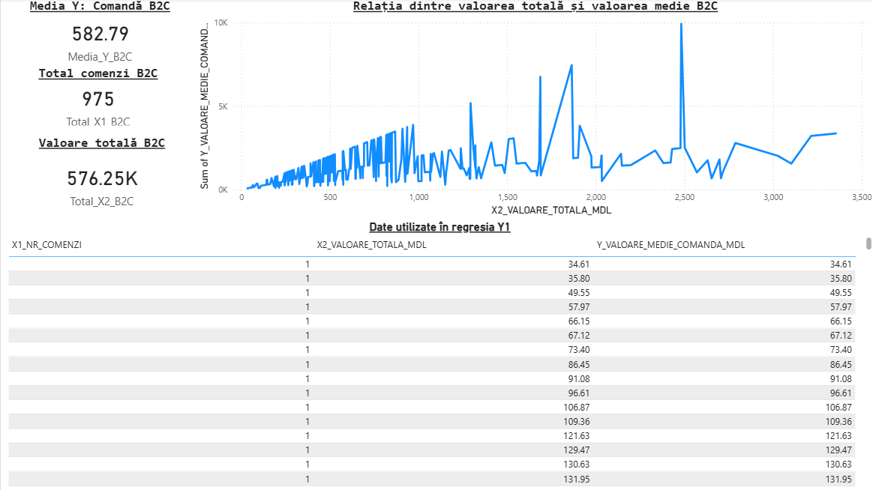
Figura 2.5.4. Dashboard-ul pentru Y1.
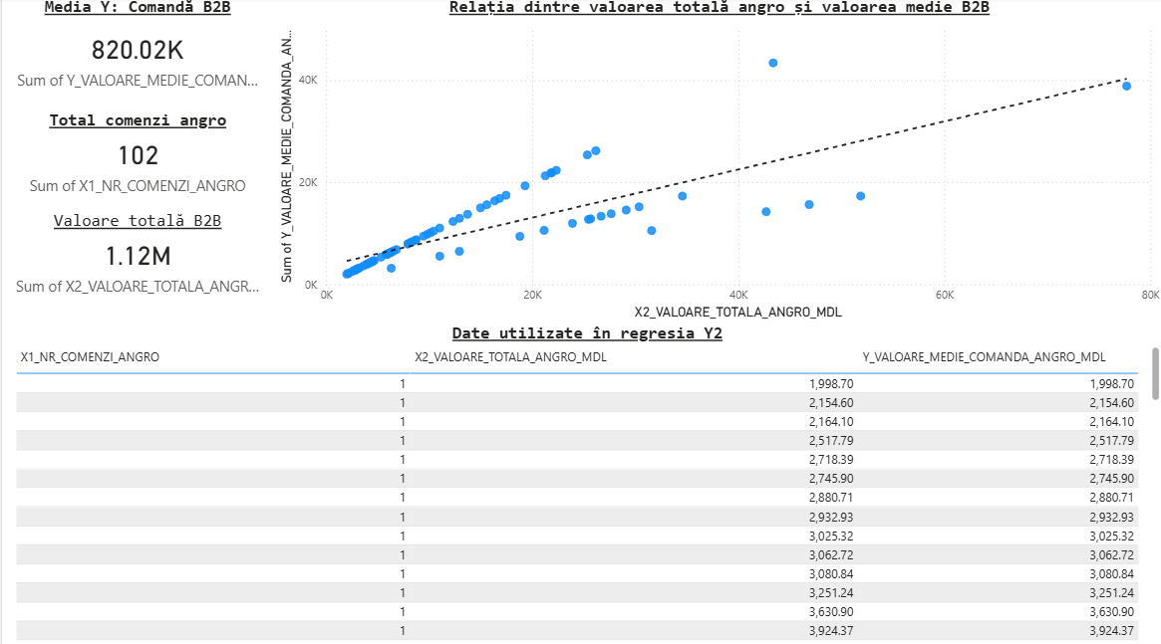
Figura 2.5.5. Dashboard-ul pentru Y2.

REGRESIE LINIARĂ: DATA MINING ÎN VISUAL STUDIO 2019.
Visual Studio 2019 oferă, prin extensia SQL Server Data Tools (SSDT), un mediu complet de proiectare a modelelor SQL Server Analysis Services (SSAS). Modulul Data Mining din SSAS implementează mai mulți algoritmi de Machine Learning, printre care și Microsoft Linear Regression, fiind un echivalent direct al regresiei liniare din scikit-learn (Python), însă rulat de motorul SSAS pe un server SQL Server.
Prin Data Mining în Visual Studio se poate aplica regresia liniară direct pe tabelele KPI din DWH_Nr1_Comun (SQL Server), fără a exporta date în CSV și fără cod Python. Rezultatele: coeficienți, R², grafice scatter sunt generate de motorul SSAS și vizualizate în Mining Model Viewer integrat în Visual Studio.
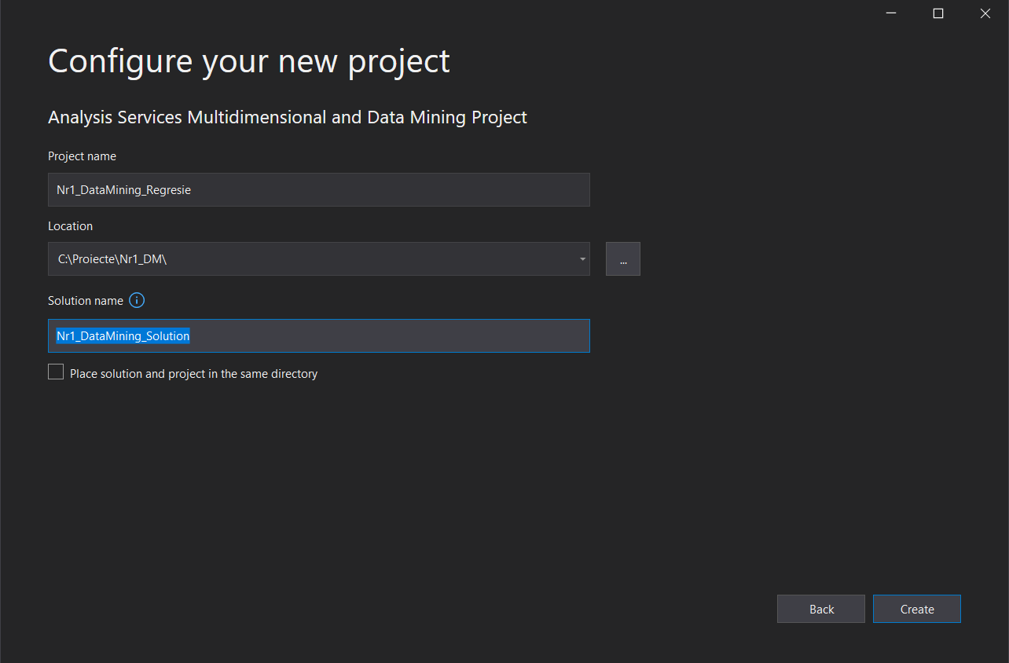
Figura 2.6.1. Configurarea proiectului.
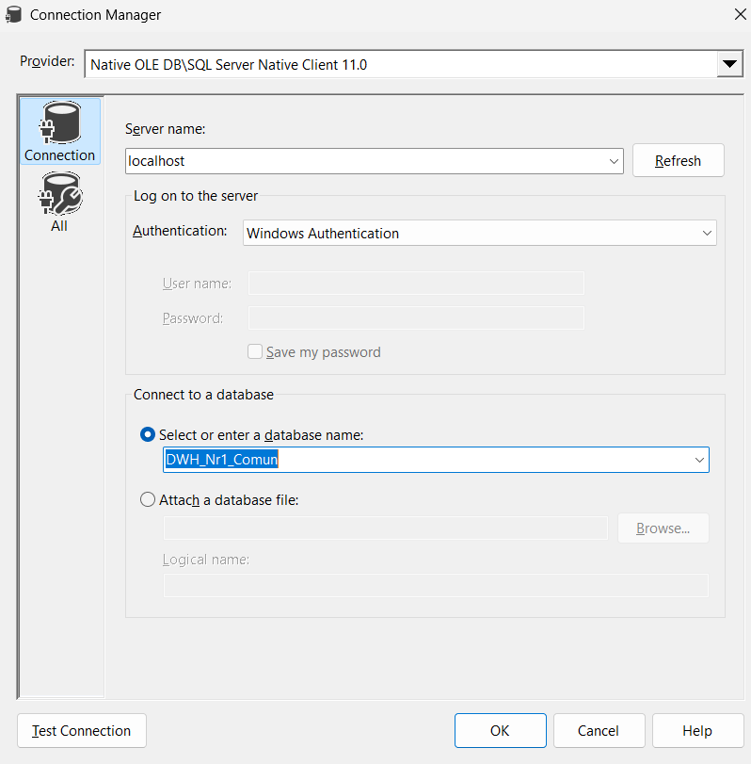
Figura 2.6.2. Setarea DWH-ului din care vor fi exportate tabelele.

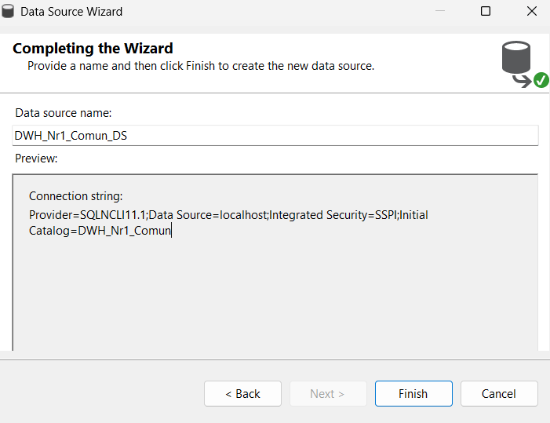
Figura 2.6.3. Setarea Data Source-ului.

CONFIGURAREA STRUCTURII DATA MINING PENTRU Y1.
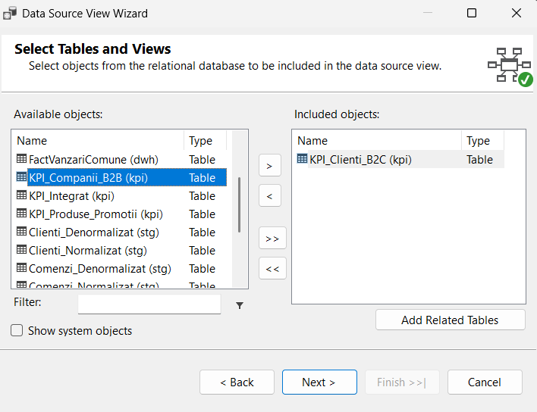
Figura 2.6.4. Configurarea Data Source View-ului pentru Y1.
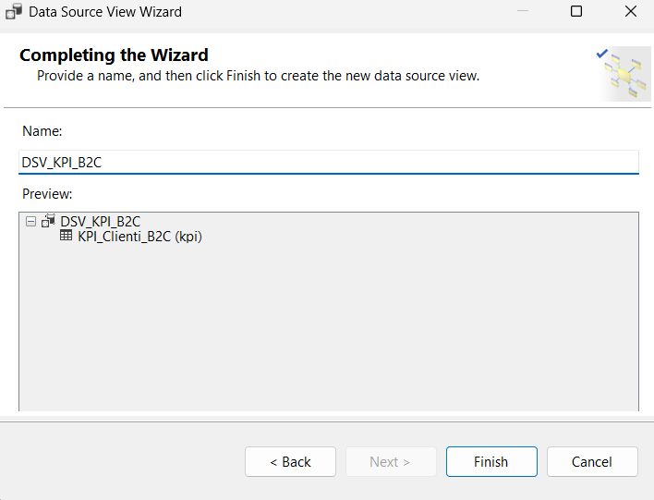
Figura 2.6.5. Configurarea Denumirii pentru Data Source View-ului pentru Y1.
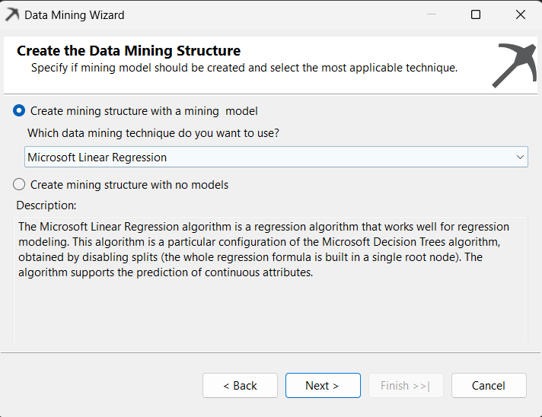
Figura 2.6.6. Alegerea Regresiei Liniare (pas comun pentru ambii Y).
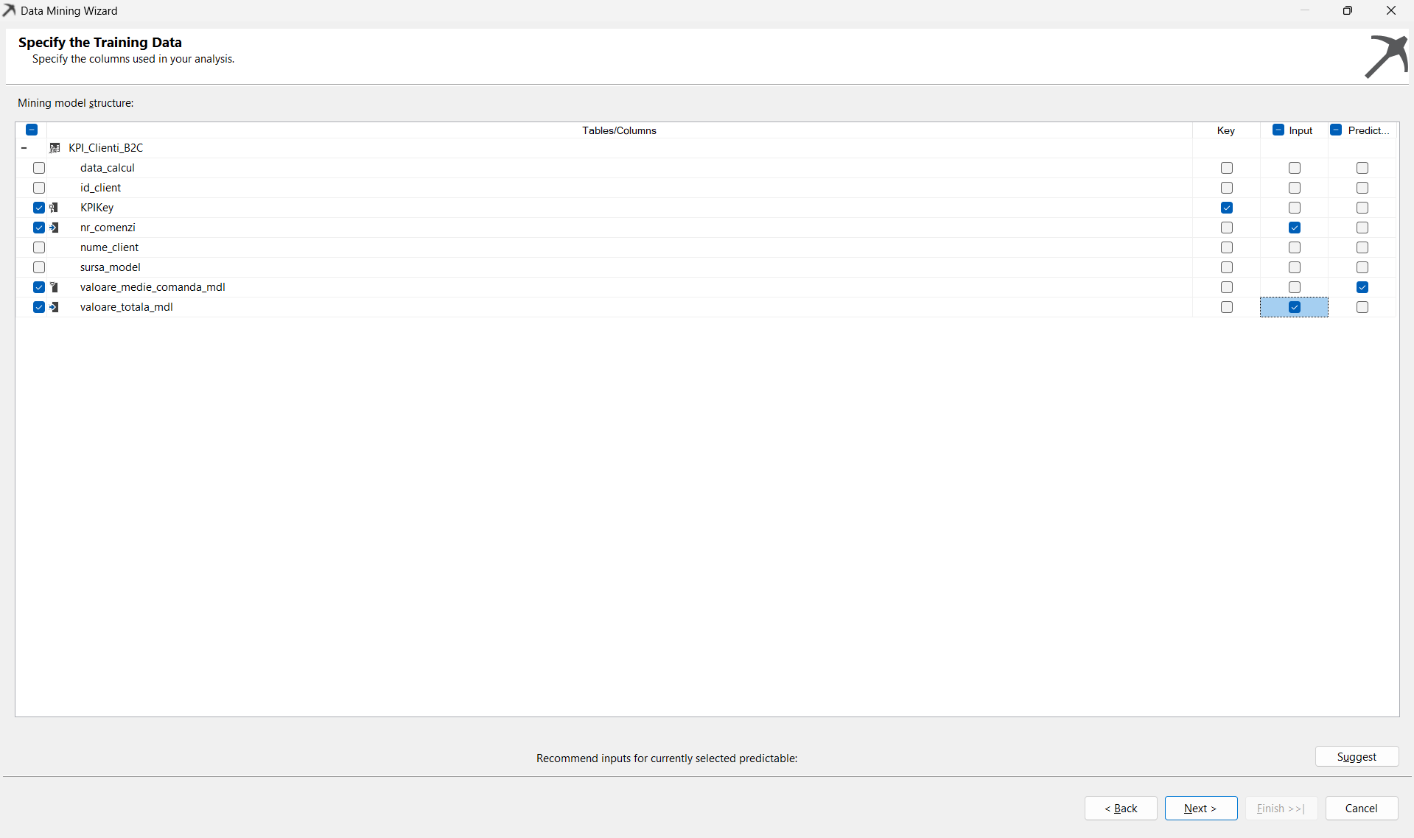
Figura 2.6.7. Specificarea setului de date pentru Y1.
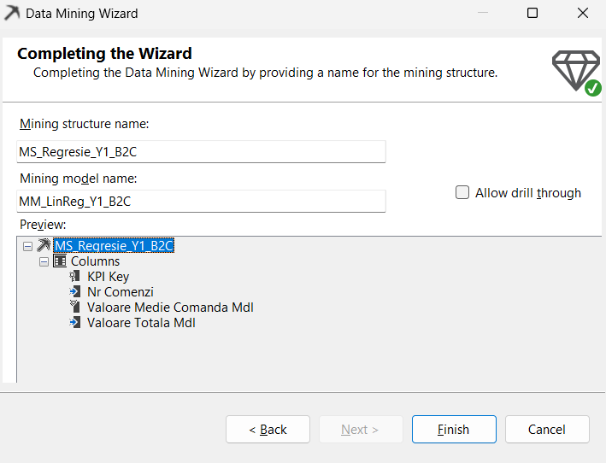
Figura 2.6.8. Specificarea denumirii structurii Y1.

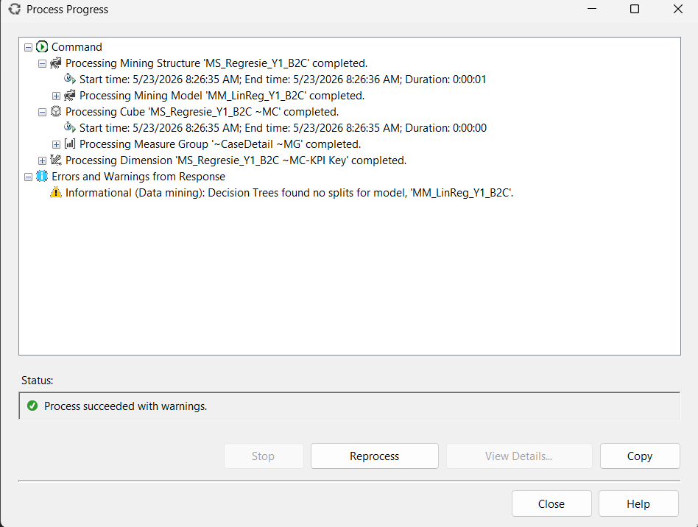
Figura 2.6.9. Procesarea cu succes a structurii Y1.
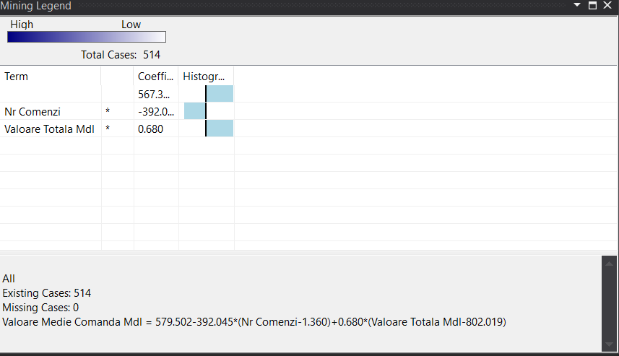
Figura 2.6.10. Rezultatul obținut pentru Y1.

INTERPRETAREA REZULTATULUI
Total Cases: 514 - SSAS a antrenat modelul pe 514 înregistrări. Deoarece tabelul sursă conține 734 rânduri (confirmat în Python), split-ul de testare implicit (30%) a alocat ~220 cazuri setului de test, lăsând ≈514 pentru antrenare.
Missing Cases: 0 - nicio înregistrare nu conține valori lipsă, datele sunt complete.
Intercept β₀ = 567.310 MDL - valoarea estimată a comenzii medii B2C, atunci când X₁ = 0 și X₂ = 0. Din punct de vedere economic, aceasta reprezintă nivelul de bază al valorii medii a comenzii, înainte de influența frecvenței sau valorii totale. Valoarea medie reală a lui Y în setul de antrenare este 579.502 MDL. Aceasta este media aritmetică a valorii medii a comenzilor B2C în rețeaua Nr.1.β₁ = −392.045 (coeficient pentru Nr Comenzi / X₁) - cel mai semnificativ coeficient din model.
Astfel, la fiecare comandă suplimentară plasată de un client, în condițiile menținerii constante a valorii totale cumulate, valoarea medie a comenzii scade cu 392.045 MDL. Aceasta este o relație structural-aritmetică: Y = X₂/X₁, deci frecvența mai mare la aceeași cheltuială totală implică coșuri mai mici per vizită. Media X₁ = 1.360 comenzi per client în setul de antrenare: un client B2C al Nr.1 plasează în medie 1.36 comenzi.β₂ = 0.680 (coeficient pentru Valoare Totala Mdl / X₂). Deci, la fiecare 1 MDL suplimentar în valoarea totală cumulată a achizițiilor, valoarea medie a comenzii crește cu 0.680 MDL. Media X₂ = 802.019 MDL cheltuiți total per client B2C.. Bara lui X₂ (Valoare Totala Mdl) este mai lungă decât a lui X₁, indicând că X₂ este predictorul cu influență mai mare în determinarea valorii medii a comenzii (confirmat și de matricea corelațiilor din Python).

CONFIGURAREA STRUCTURII DATA MINING PENTRU Y2.
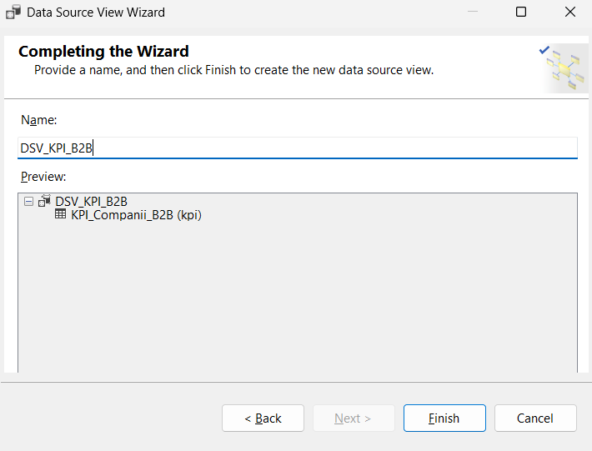
Figura 2.6.11. Configurarea Denumirii și tabelului de bază pentru Data Source View-ului pentru Y2.
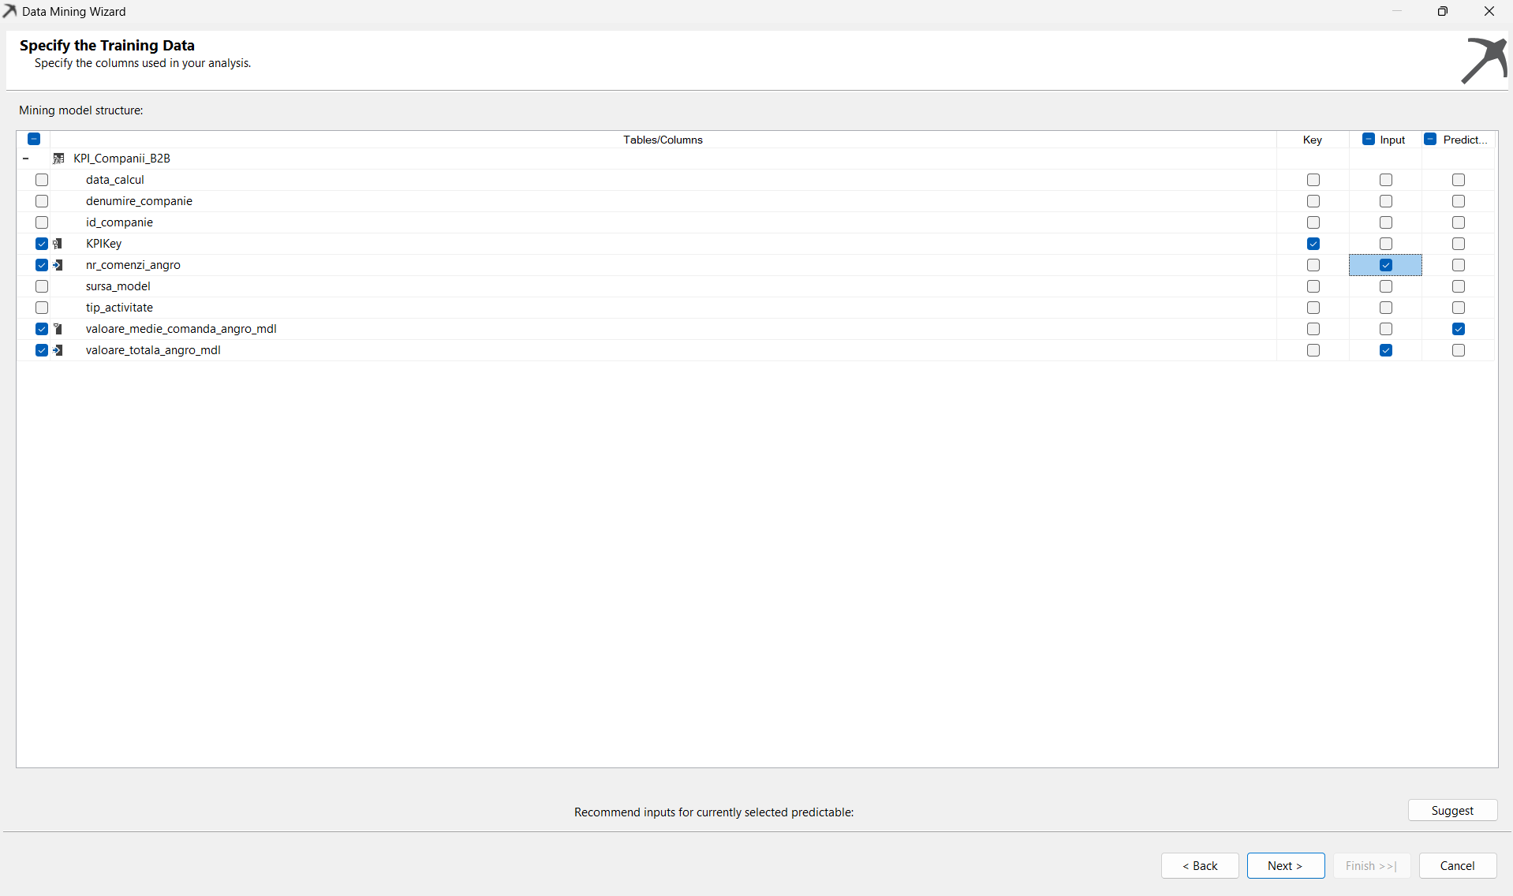
Figura 2.6.12. Specificarea setului de date pentru Y2.

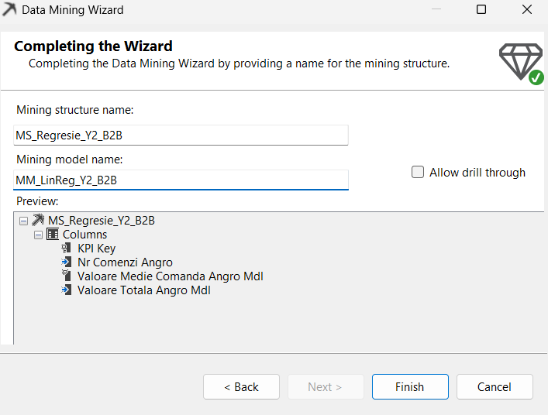
Figura 2.6.13. Specificarea denumirii structurii Y2.
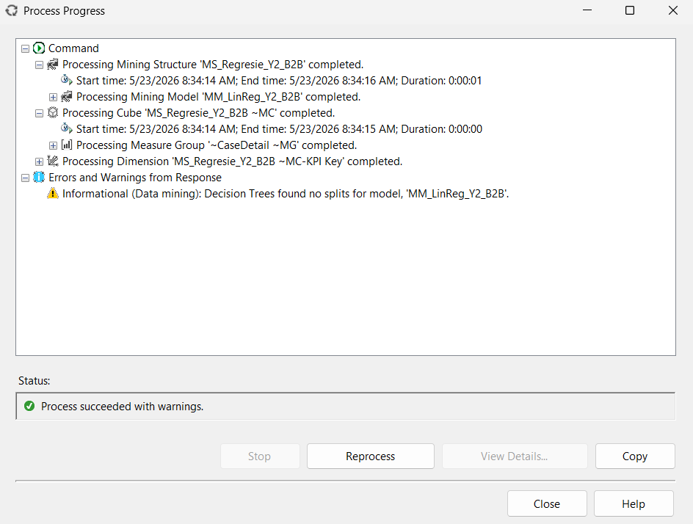
Figura 2.6.14. Procesarea cu succes a structurii Y2.
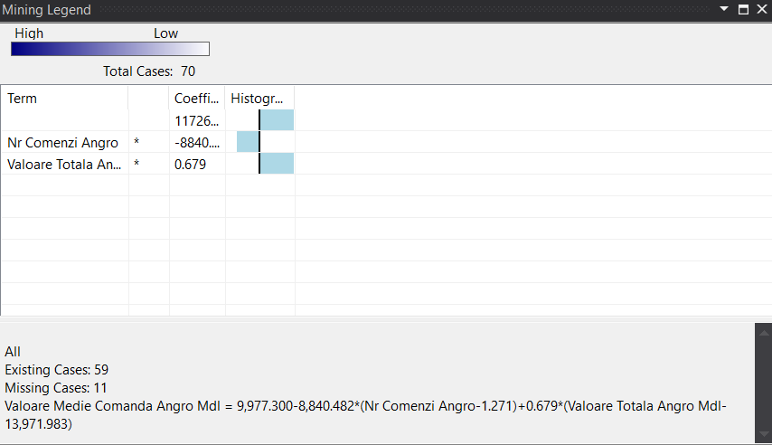
Figura 2.6.15. Rezultatul obținut pentru Y2.

INTERPRETAREA REZULTATULUI
Total Cases: 70 / Existing: 59 / Missing: 11 - acesta este cel mai important element de analiză. Tabelul sursă KPI_Companii_B2B conține 80 de înregistrări. SSAS a inclus 70 în partițiile train+test (split implicit), dintre care 11 prezintă valori lipsă (NULL) pe cel puțin una din variabile. Prin urmare, modelul a fost efectiv antrenat pe 59 de cazuri complete - o dimensiune semnificativ mai mică față de cele 80 utilizate în Python (unde valorile lipsă au fost tratate diferit sau nu existau la momentul exportului CSV). Aceasta explică parțial diferența față de R²-ul Python.
Intercept β₀ ≈ 11,726 MDL și media Y = 9,977.300 MDL - valoarea medie a unei comenzi angro B2B în rețeaua Nr.1 este de aproape 10,000 MDL, de ~17 ori mai mare față de comanda medie B2C (579.502 MDL). Această diferență de scară reflectă natura contractuală a relațiilor B2B cu hoteluri, restaurante și centre de afaceri.
β₁ = −8,840.482 (coeficient pentru Nr Comenzi Angro / X₁) de 22.5 ori mai mare în valoare absolută față de β₁ din Y1 (−392.045). Astfel, la fiecare comandă angro suplimentară plasată de o companie, la valoare totală constantă, valoarea medie a comenzii scade cu 8,840 MDL. Amplitudinea mult mai mare față de Y1 reflectă scala valorică superioară a segmentului B2B: comenzile angro sunt de ordinul miilor de MDL, nu al sutelor.
Media X₁ = 1.271 comenzi angro per companie: companiile B2B plasează în medie chiar mai puține comenzi decât clienții B2C (1.271 vs. 1.360), dar de valoare incomparabil mai mare.
β₂ = 0.679 (coeficient pentru Valoare Totala Angro / X₂) - remarcabil de similar cu β₂ din Y1 (0.680 vs. 0.679). Deci, la fiecare 1 MDL suplimentar în valoarea totală angro a companiei, valoarea medie a comenzii crește cu 0.679 MDL. Convergența aproape perfectă a acestui coeficient între modele (Δ = 0.001) nu este întâmplătoare, ambele KPI-uri sunt calculate prin aceeași formulă Y = X₂/X₁, ceea ce determină o relație structurală similară între β₂ și variabila Y, indiferent de segmentul analizat. Media X₂ = 13,971.983 MDL valoare totală angro per companie, față de 802.019 MDL per client B2C, confirmând că un client B2B generează în medie de ~17.4 ori mai multă valoare totală.
Histogramele X₁ și X₂, la fel ca în Y1, bara lui X₂ este proporțional mai lungă, confirmând că valoarea totală angro (X₂) domină predicția și în segmentul B2B.

REGRESIE LINIARĂ: EXCEL.
Regresia liniară în Excel permite verificarea rapidă și vizuală a relației dintre variabilele independente X și indicatorul dependent Y, fără a utiliza direct cod Python. După ce KPI-urile au fost calculate în DWH și exportate în fișiere CSV, Excel devine un instrument intermediar util pentru validarea datelor, observarea tendințelor și compararea rezultatelor obținute anterior prin Python și Power BI.

În cazul bazei de date pentru rețeaua de magazine Nr.1, regresia liniară în Excel poate fi aplicată pentru a analiza dacă numărul de comenzi și valoarea totală influențează valoarea medie a comenzilor. Pentru KPI-ul B2C, aceasta ajută la examinarea comportamentului clienților individuali, iar pentru KPI-ul B2B permite evaluarea relației dintre activitatea companiilor și valoarea medie a comenzilor angro. Astfel, Excel nu este folosit doar pentru afișarea tabelară a datelor, ci și pentru interpretarea analitică a relațiilor dintre indicatori.
Necesitatea utilizării Excel constă și în caracterul său accesibil: datele pot fi importate direct din CSV, pot fi sortate, filtrate și reprezentate grafic prin diagrame de tip scatter, la care se poate adăuga linia de trend. Această linie reprezintă vizual modelul de regresie liniară și permite identificarea direcției generale a relației dintre X și Y. În plus, Excel poate afișa ecuația regresiei și coeficientul R², ceea ce oferă o bază simplă pentru aprecierea calității modelului.
Prin urmare, regresia liniară în Excel completează analiza realizată în Python, Power BI și Visual Studio.
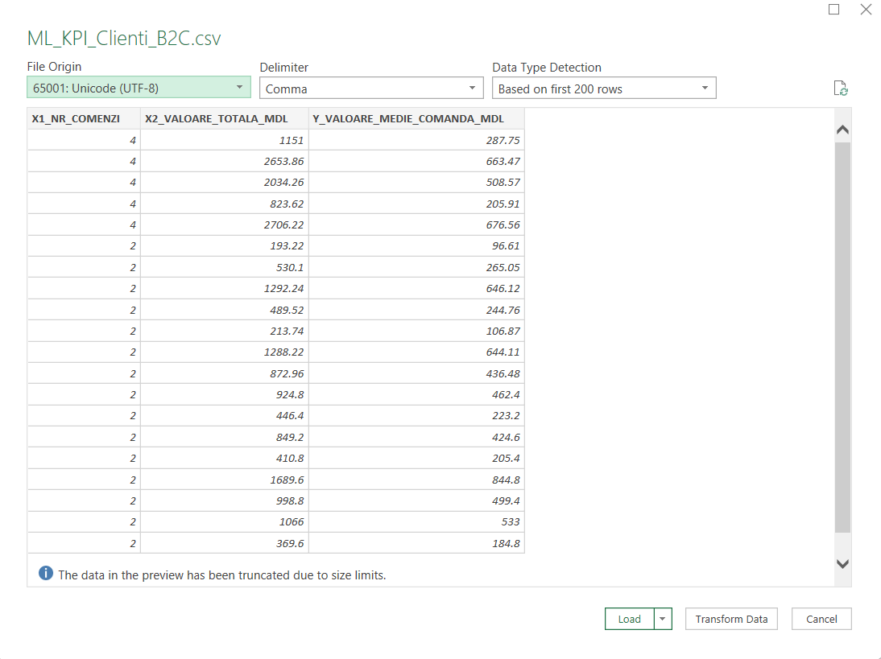
Figura 2.7.1. Importarea fișierului CSV pentru Y1 în Excel.
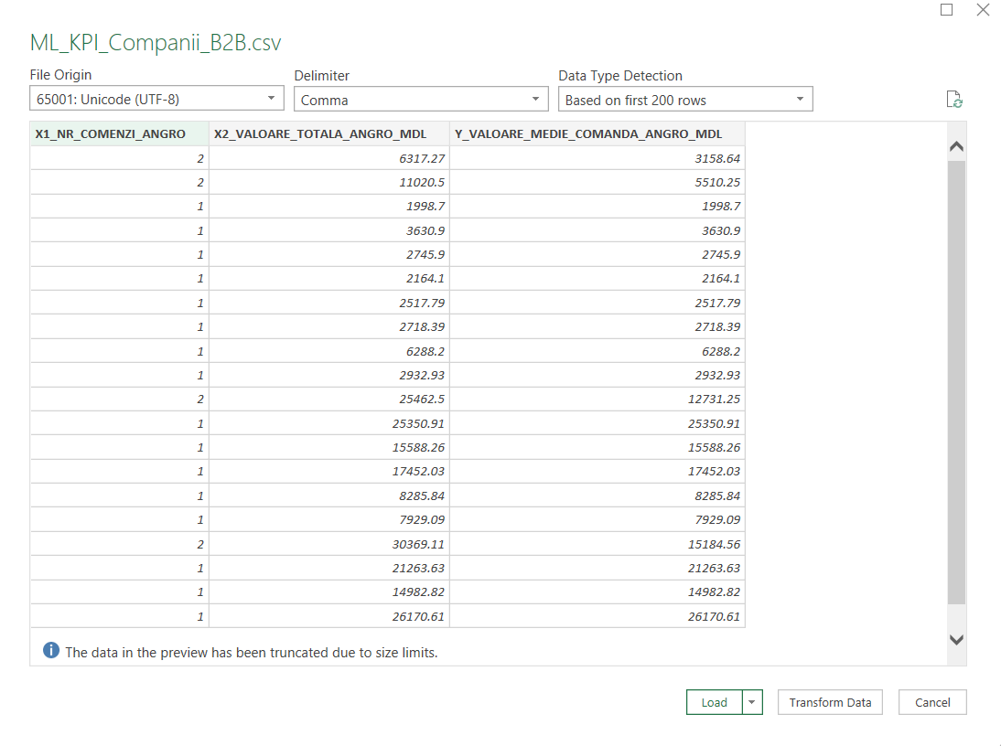
Figura 2.7.2. Importarea fișierului CSV pentru Y2 în Excel.

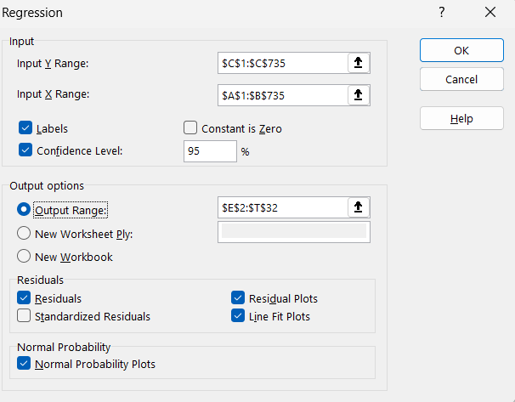
Figura 2.7.3. Configurarea regresiei liniare în Excel (pas comun pentru ambii Y).
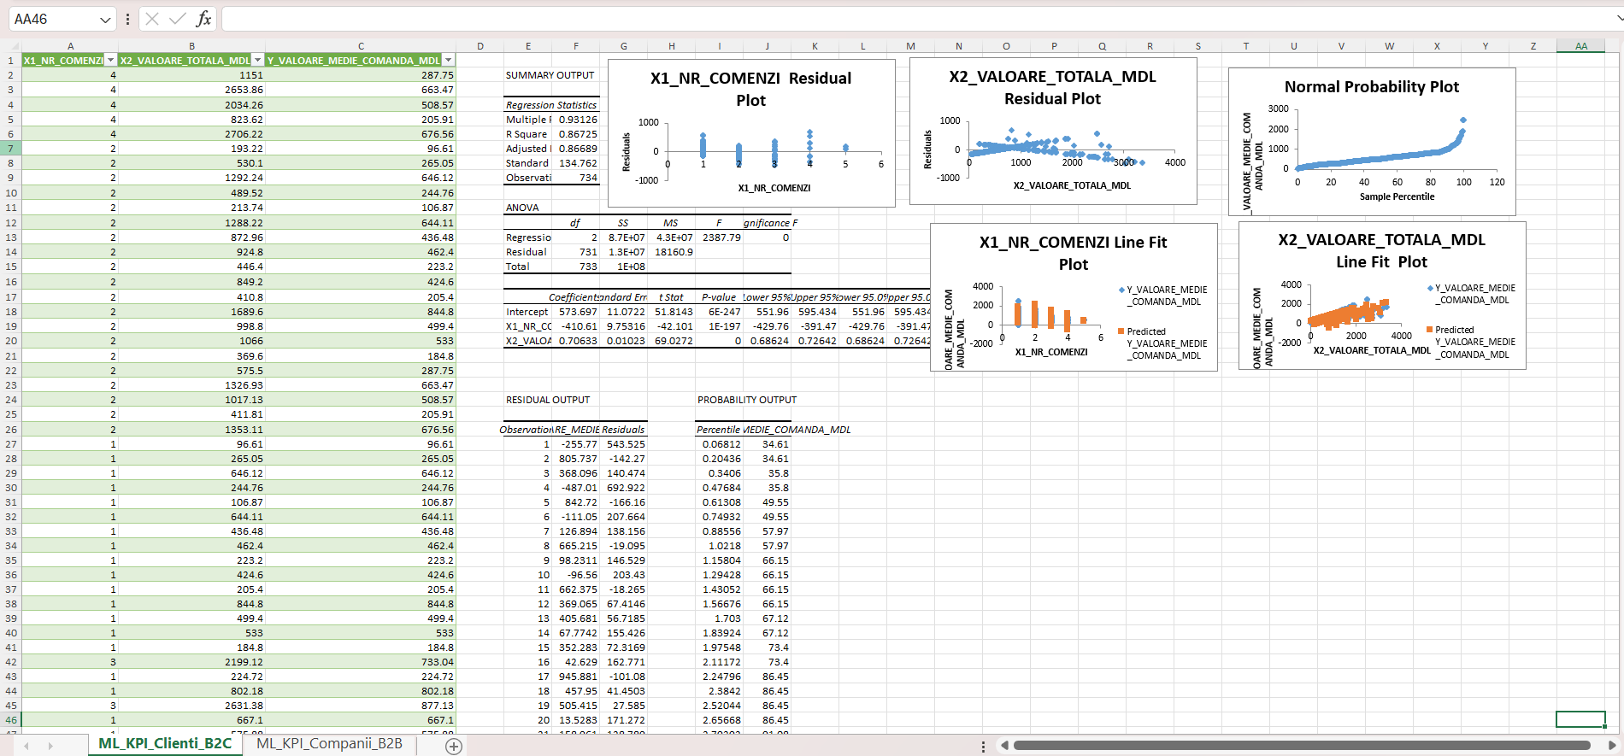
Figura 2.7.4. Datele primite prin regresie liniară în Excel pentru Y1.
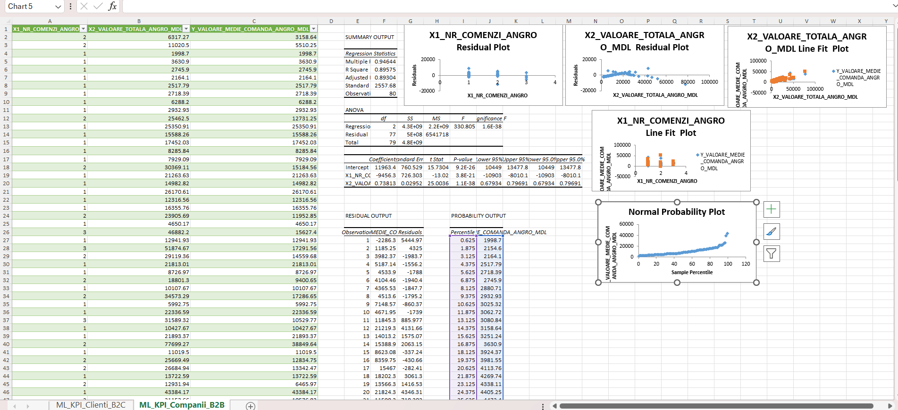
Figura 2.7.5. Datele primite prin regresie liniară în Excel pentru Y2.

INTERPRETAREA REZULTATULUI
Rezultatele regresiei liniare confirmă faptul că ambele modele construite pentru KPI-urile analizate au un nivel ridicat de explicare statistică: valorile coeficientului R Square sunt apropiate de 1.
Pentru KPI-ul Clienți B2C, modelul are R Square = 0,8672, ceea ce indică faptul că aproximativ 86,72% din variația valorii medii a comenzii B2C este explicată prin numărul de comenzi și valoarea totală a comenzilor.
În cazul KPI-ului Companii B2B, rezultatul este și mai puternic, cu R Square = 0,8957, ceea ce arată că aproximativ 89,57% din variația valorii medii a comenzii angro este explicată prin numărul comenzilor angro și valoarea totală angro.
Pentru primul model, aferent clienților B2C, coeficientul variabilei X1_NR_COMENZI este negativ, având valoarea aproximativă -410,61. Acest rezultat arată că, atunci când numărul comenzilor crește, valoarea medie a unei comenzi poate scădea, dacă valoarea totală este menținută constantă. În același timp, coeficientul variabilei X2_VALOARE_TOTALA_MDL este pozitiv, aproximativ 0,7063, ceea ce indică faptul că o creștere a valorii totale cumpărate contribuie la creșterea valorii medii a comenzii. Prin urmare, pentru segmentul B2C, valoarea medie a comenzii este influențată mai ales de valoarea totală acumulată de client, în timp ce frecvența ridicată a comenzilor nu garantează automat comenzi medii mai mari.
Pentru al doilea model, aferent companiilor B2B, coeficientul variabilei X1_NR_COMENZI_ANGRO este de asemenea negativ, având valoarea aproximativă -9456,35. Aceasta sugerează că, în condițiile menținerii constante a valorii totale angro, creșterea numărului de comenzi conduce la diminuarea valorii medii per comandă. În schimb, coeficientul variabilei X2_VALOARE_TOTALA_ANGRO_MDL este pozitiv, aproximativ 0,7381, ceea ce arată că valoarea totală angro are o influență directă asupra valorii medii a comenzii B2B. Acest comportament este logic pentru relațiile angro: companiile care generează valori totale mai mari tind să aibă și comenzi medii mai semnificative, chiar dacă numărul comenzilor poate fragmenta valoarea totală în mai multe tranzacții.
Semnificația statistică a modelelor este confirmată prin valorile foarte mici ale indicatorului Significance F, care sunt practic apropiate de zero în ambele cazuri. De asemenea, valorile P-value pentru variabilele explicative sunt foarte mici, ceea ce indică faptul că atât numărul de comenzi, cât și valoarea totală sunt variabile relevante pentru explicarea KPI-urilor analizate. Astfel, modelele nu sunt doar descriptive, ci oferă și o bază statistică pentru interpretarea relației dintre activitatea comercială și valoarea medie a comenzilor.
Comparativ, modelul B2B prezintă o capacitate de explicare puțin mai mare decât modelul B2C, având un R Square mai ridicat. Acest lucru sugerează că segmentul companiilor angro este mai previzibil din punct de vedere al relației dintre valoarea totală, numărul comenzilor și valoarea medie per comandă. În segmentul B2C, comportamentul clienților individuali este mai variabil, fiind influențat de factori suplimentari precum promoțiile, frecvența cumpărăturilor, preferințele personale sau valoarea coșului de cumpărături.

REGRESIE LINIARĂ: DWH -> MONGODB -> TABEL DE SINTEZĂ COMPARATIVĂ.
Regresia liniară comparativă verifica în ce măsură aceiași indicatori KPI pot fi analizați predictiv atât pe baza modelului relațional integrat în DWH, cât și pe baza modelului documentar denormalizat din MongoDB. În contextul dat, acesta demonstrează legătura dintre modelarea datelor, prelucrarea analitică și interpretarea rezultatelor prin metode Machine Learning.
Regresia liniară a fost aplicată asupra celor două KPI-uri principale: KPI_CLIENTI_B2C și KPI_COMPANII_B2B. Pentru fiecare KPI au fost utilizate două surse de date: DWH-ul din SQL Server și colecțiile denormalizate din MongoDB. Astfel, analiza nu urmărește doar obținerea unor valori predictive, ci și compararea comportamentului celor două arhitecturi: model relațional structurat și model NoSQL flexibil. Această abordare este justificată de faptul că MongoDB lucrează cu documente JSON/BSON și permite structuri flexibile, în timp ce modelul relațional/DWH se bazează pe tabele, relații și scheme stabile.

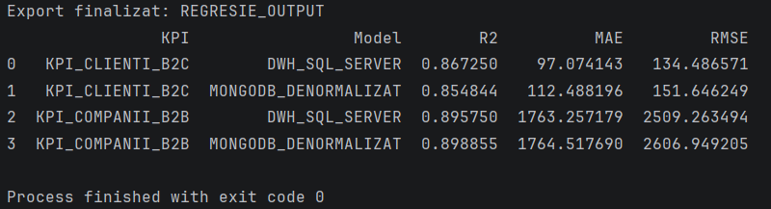
Figura 2.8.1. Răspunsul primit pentru regresia liniară comparativă în console.

REFLECȚII ASUPRA REZULTATELOR OBȚINUTE
Rezultatele obținute arată că modelele de regresie au o capacitate bună de explicare pentru ambele surse de date.
Pentru KPI_CLIENTI_B2C, modelul construit pe DWH are R² = 0.867250, iar modelul construit pe MongoDB are R² = 0.854844. Diferența este redusă, însă DWH-ul obține o precizie puțin mai bună, reflectată și prin valori mai mici ale erorilor: MAE = 97.074143 și RMSE = 134.486571, comparativ cu MAE = 112.488196 și RMSE = 151.646249 pentru MongoDB.
Pentru KPI_COMPANII_B2B, diferența dintre modele este și mai apropiată. Modelul DWH are R² = 0.895750, iar modelul MongoDB are R² = 0.898855. În acest caz, MongoDB obține un R² ușor mai ridicat, ceea ce indică o potrivire marginal mai bună pe datele denormalizate. Totuși, erorile absolute și pătratice rămân puțin mai mici în cazul DWH-ului: MAE = 1763.257179 și RMSE = 2509.263494, față de MAE = 1764.517690 și RMSE = 2606.949205 în MongoDB.
În această ordine de idei, putem evidenția următoarele fapte:
- Modelul DWH oferă stabilitate: datele sunt organizate în tabele cu structură clară, tipuri de date controlate și relații bine definite. Această organizare reduce riscul apariției valorilor inconsistente și permite extragerea directă a datelor KPI prin interogări SQL. DWH-ul oferă o bază mai sigură pentru regresia liniară: valorile folosite pentru X și Y sunt deja calculate, curățate și centralizate în tabelele KPI. Performanța DWH-ului se observă prin erorile mai mici obținute în ambele cazuri. Chiar dacă R² pentru MongoDB este ușor mai mare în cazul B2B, diferența de RMSE arată că modelul DWH păstrează o abatere mai redusă între valorile reale și valorile prezise. Acest lucru confirmă faptul că DWH-ul este potrivit pentru raportare stabilă, comparații standardizate și analiză decizională repetabilă.
- Modelul MongoDB denormalizat oferă avantajul flexibilității. Datele pot fi păstrate în documente complexe, cu informații încorporate despre clienți, comenzi, produse sau companii. Această structură permite extragerea rapidă a informațiilor fără dependența permanentă de operații de tip JOIN. MongoDB folosește colecții și documente, iar documentele pot avea structuri diferite chiar în cadrul aceleiași colecții. Rezultatele obținute arată că MongoDB poate fi utilizat cu succes pentru prototipare rapidă a modelelor ML. Pentru KPI_COMPANII_B2B, modelul MongoDB a obținut chiar un R² ușor superior față de DWH, ceea ce confirmă că documentele denormalizate pot păstra suficientă informație relevantă pentru analiza predictivă. Totuși, erorile mai mari indică faptul că flexibilitatea documentară trebuie completată prin validări suplimentare, pentru a păstra același nivel de consistență ca în DWH.
- Exporturile în Excel și CSV au rol metodologic important, deoarece transformă rezultatele regresiei într-o formă ușor de verificat și prezentat. Fișierul CSV permite reutilizarea rapidă a metricilor în alte instrumente, iar fișierul Excel permite structurarea rezultatelor pe foi separate: comparație metrici, coeficienți și predicții. Aceste exporturi funcționează ca o punte între partea tehnică și partea de raportare. Python realizează calculul regresiei, SQL Server și MongoDB furnizează datele, iar Excel devine mediul în care rezultatele pot fi analizate, comparate și raportate. Astfel, valorile R², MAE și RMSE pot fi verificate direct, fără relansarea codului.
Tabelul 2.8.1. Sinteză comparativă a rezultatelor.
KPI | MODEL | R² | MAE | RMSE | INTERPRETARE
KPI_CLIENTI_B2C | DWH_SQL_SERVER | 0.867250 | 97.074143 | 134.486571 | Model stabil, cu erori mai mici; potrivit pentru analiză relațională controlată.
KPI_CLIENTI_B2C | MONGODB_DENORMALIZAT | 0.854844 | 112.488196 | 151.646249 | Model apropiat ca performanță, dar cu erori mai ridicate; util pentru prototipare.
KPI_COMPANII_B2B | DWH_SQL_SERVER | 0.895750 | 1763.257179 | 2509.263494 | Model performant, cu erori mai mici; potrivit pentru sinteză decizională.
KPI_COMPANII_B2B | MONGODB_DENORMALIZAT | 0.898855 | 1764.517690 | 2606.949205 | R² ușor mai mare, dar RMSE mai ridicat; flexibil, dar mai puțin uniform.

Tabelul 2.8.2. Timeline Analiză–Comparație.
ETAPĂ | OBIECTIV | INSTRUMENTE | REZULTAT VIZUAL
Regresie DWH (SQL Server) | Analiza predictivă pe modelul relațional și pe KPI-urile calculate în DWH | SSMS, SQL Server, Python, scikit-learn, SQLAlchemy | Valori R², MAE, RMSE, coeficienți și predicții pentru modelul relațional
Regresie MongoDB (NoSQL) | Analiza ML pe documentele denormalizate și verificarea comportamentului modelului documentar | MongoDB, PyMongo, Pandas, scikit-learn | Metrici regresie exportate și rezultate comparabile cu DWH
Comparație și sinteză | Evaluarea performanței celor două arhitecturi de date | Python, Pandas, Excel, CSV | Tabel comparativ cu R², MAE și RMSE pentru fiecare KPI
Export și prezentare | Pregătirea rezultatelor pentru validare, raportare și interpretare | Excel, CSV, Power BI | Fișier Excel cu foi pentru metrici, coeficienți și predicții
Concluzii | Stabilirea diferențelor dintre DWH și MongoDB în analiza predictivă | Excel, capturi rezultate | Concluzii privind stabilitatea DWH și flexibilitatea NoSQL

2.9. UTILITATEA LANȚULUI ANALITIC ȘI REFLECȚIE ASUPRA REZULTATELOR.
Lanțul analitic Python ML → Power BI → Visual Studio Data Mining → Excel → DWH/MongoDB nu reprezintă o succesiune întâmplătoare de instrumente, ci o progresie funcțională în care fiecare etapă completează limitele celei precedente. Pentru o rețea de magazine Nr.1, regresia liniară a fost utilizată pentru a verifica dacă valoarea medie a comenzilor poate fi explicată prin două variabile comerciale fundamentale: numărul comenzilor și valoarea totală cumulată.
Analiza a fost aplicată pentru două KPI-uri: Y1 - valoarea medie a comenzii B2C pe client și Y2 - valoarea medie a comenzii B2B pe companie. Ambele KPI-uri au aceeași structură matematică generală, Y = X2 / X1, dar descriu segmente comerciale diferite. Segmentul B2C reflectă comportamentul clienților individuali, iar segmentul B2B reflectă comportamentul companiilor și al comenzilor angro. Din acest motiv, compararea rezultatelor între instrumente și între modele de date devine necesară pentru a valida atât calitatea datelor, cât și stabilitatea concluziilor obținute. Necesitatea acestor etape rezultă din faptul că un singur instrument nu acoperă complet cerințele unui proiect analitic aplicat.
ROLUL FIECĂREI VERIGI ÎN LANȚUL ANALITIC
- PYTHON, prin bibliotecile pandas, scikit-learn și pymongo, reprezintă veriga de fundament statistic. Acesta extrage datele din sursele disponibile, pregătește seturile X/Y, antrenează modelele de regresie liniară și calculează indicatorii cantitativi ai performanței: R², coeficienții β, interceptul, MAE și RMSE. În cazul Y1, Python a obținut R² = 0.876893 pe 734 rânduri, ceea ce indică un nivel ridicat de explicare a valorii medii a comenzii B2C. În cazul Y2, Python a obținut R² = 0.775053 pe 80 rânduri, rezultat bun, dar mai redus, deoarece segmentul B2B este mai dispersat și include variații contractuale mai mari.
- POWER BI reprezintă veriga de comunicare managerială. Deși, nu calculează nativ toți coeficienții regresiei liniare, în aceeași formă ca Python sau SSAS, el transformă datele în carduri KPI, grafice scatter, line chart-uri și tabele filtrabile. Astfel, rezultatele devin accesibile pentru utilizatorii care nu interpretează direct output-uri statistice din consolă. Pentru Y1, Power BI confirmă vizual tendința mai stabilă a relației dintre valoarea totală și valoarea medie a comenzii. Pentru Y2, același instrument evidențiază dispersia mai accentuată a comenzilor angro, confirmând vizual diferența observată numeric în Python.
- VISUAL STUDIO 2019 (DATA MINING), prin SQL Server Analysis Services, funcționează ca verigă de validare independentă. Modelul Microsoft Linear Regression aplicat asupra acelorași KPI-uri confirmă direcția coeficienților obținuți în Python: X1 are influență negativă, iar X2 are influență pozitivă. Pentru Y1, SSAS indică β1 = −392.045, β2 = 0.680, media Y = 579.502 MDL și 514 cazuri de antrenare fără valori lipsă. Pentru Y2, SSAS indică β1 = −8,840.482, β2 = 0.679, media Y = 9,977.300 MDL, dar semnalează și 11 cazuri lipsă din 70 incluse, aspect metodologic important pentru validarea calității datelor.
- EXCEL are rolul de verificare și prezentare accesibilă. Prin funcționalitățile sale de regresie liniară, tabele, scatter plot și linie de trend, acesta permite confirmarea rezultatelor într-un mediu cunoscut și ușor de verificat. Rezultatele obținute în Excel au indicat R Square = 0.8672 pentru Y1 și R Square = 0.8957 pentru Y2, completând analiza realizată în Python și Visual Studio. Diferențele dintre valori sunt explicabile prin modul de utilizare a seturilor de date, tratarea valorilor lipsă și eventualele diferențe dintre setul complet și setul de test/antrenare.
COMPARAȚIA REZULTATELOR PENTRU Y1: KPI CLIENȚI B2C
Pentru Y1, indicatorul analizat este valoarea medie a comenzii B2C pe client. Rezultatele sunt convergente: Python a obținut R² = 0.876893, Excel a confirmat o valoare foarte apropiată, R Square = 0.8672, iar SSAS a validat aceeași direcție a coeficienților. Această apropiere demonstrează că relația liniară dintre numărul de comenzi, valoarea totală și valoarea medie a comenzii este stabilă și poate fi confirmată prin mai multe instrumente independente.
Coeficientul negativ al lui X1 arată că, atunci când valoarea totală este menținută constantă, creșterea numărului de comenzi reduce valoarea medie per comandă. Acest rezultat este logic, deoarece aceeași sumă totală împărțită la mai multe comenzi produce un coș mediu mai mic. Coeficientul pozitiv al lui X2 confirmă faptul că o valoare totală mai mare a cumpărăturilor determină creșterea valorii medii a comenzii. În SSAS, β2 = 0.680, valoare foarte apropiată de rezultatele celorlalte instrumente, ceea ce confirmă rolul dominant al valorii totale în explicarea KPI-ului.
În Power BI, rezultatul nu este exprimat printr-un coeficient numeric, ci prin forma graficelor. Scatter chart-ul și line chart-ul arată o tendință mai ordonată și o dispersie mai redusă decât în cazul Y2. Astfel, Power BI confirmă vizual ceea ce Python și SSAS confirmă numeric: segmentul B2C este mai omogen și mai potrivit pentru aproximare liniară.
Tabelul 2.9.1. Comparația rezultatelor pentru Y1.
INSTRUMENT | VOLUM DATE | INDICATORI PRINCIPALI | INTERPRETARE
Python | 734 rânduri | R² = 0.876893 | Model cu putere predictivă ridicată; variabila Y este explicată bine de X1 și X2.
Power BI | 734 rânduri | Carduri KPI și tendință vizuală | Confirmă vizual relația ascendentă dintre valoarea totală și valoarea medie.
Visual Studio SSAS | 514 cazuri antrenare; 0 lipsă | β1 = −392.045; β2 = 0.680; media Y = 579.502 MDL | Confirmă independent direcția coeficienților și lipsa problemelor de completitudine.
Excel | Set CSV complet | R Square = 0.8672; β1 ≈ −410.61; β2 ≈ 0.7063 | Validează accesibil relația statistică și susține rezultatele Python/SSAS.
DWH vs MongoDB | DWH și NoSQL | DWH R² = 0.867250; MongoDB R² = 0.854844 | Ambele modele susțin analiza, dar DWH are erori mai mici pentru Y1.

COMPARAȚIA REZULTATELOR PENTRU Y2: KPI COMPANII B2B
Pentru Y2, indicatorul analizat este valoarea medie a comenzii angro pe companie. Modelul Python a obținut R² = 0.775053, ceea ce indică o capacitate bună de explicare, dar mai redusă decât în cazul Y1. Această diferență este explicată prin specificul segmentului B2B: comenzile angro au valori mai mari, sunt influențate de contracte, discounturi și profiluri de activitate diferite, iar numărul de observații este mai redus.
Visual Studio SSAS a oferit o contribuție metodologică importantă prin identificarea cazurilor lipsă. Pentru Y2, din 70 de cazuri incluse, 11 au fost marcate ca Missing, iar modelul a fost efectiv antrenat pe 59 de cazuri complete. Această constatare este important: arată că validarea cross-platform nu este utilă doar pentru confirmarea rezultatelor, ci și pentru descoperirea problemelor de calitate a datelor. Python a lucrat pe un set de 80 de rânduri, în timp ce SSAS a filtrat diferit cazurile incomplete, ceea ce explică parțial diferențele dintre rezultate.
Coeficientul β1 = −8,840.482 în SSAS arată că o comandă angro suplimentară, la valoare totală constantă, reduce mult mai puternic valoarea medie per comandă decât în segmentul B2C. Această diferență de amplitudine este determinată de scara valorică a comenzilor angro. În schimb, β2 = 0.679 este aproape identic cu β2 din Y1, ceea ce confirmă o regularitate structurală: valoarea totală este predictorul principal al valorii medii, indiferent de segmentul analizat.
Excel a indicat pentru Y2 R Square = 0.8957, rezultat mai ridicat decât cel din Python. Diferența trebuie interpretată metodologic, deoarece Excel poate fi aplicat pe setul complet de date și poate trata diferit observațiile față de împărțirea train/test utilizată în Python sau față de filtrarea cazurilor lipsă din SSAS. Din acest motiv, rezultatele nu se contrazic, ci evidențiază faptul că metodologia de pregătire a datelor influențează performanța raportată a modelului.
Tabelul 2.9.2. Comparația rezultatelor pentru Y2.
INSTRUMENT | VOLUM DATE | INDICATORI PRINCIPALI | INTERPRETARE
Python | 80 rânduri | R² = 0.775053 | Model bun, dar mai slab decât Y1 din cauza dispersiei B2B.
Power BI | 80 rânduri | Scatter chart cu dispersie accentuată | Confirmă vizual variabilitatea ridicată a comenzilor angro.
Visual Studio SSAS | 70 cazuri; 59 existente; 11 lipsă | β1 = −8,840.482; β2 = 0.679; media Y = 9,977.300 MDL | Validează modelul și identifică probleme de completitudine a datelor.
Excel | Set CSV complet | R Square = 0.8957; β1 ≈ −9456.35; β2 ≈ 0.7381 | Confirmă influența pozitivă a valorii totale și influența negativă a numărului de comenzi.
DWH vs MongoDB | DWH și NoSQL | DWH R² = 0.895750; MongoDB R² = 0.898855 | MongoDB are R² ușor mai mare, dar DWH păstrează erori mai reduse.

2REFLECȚIE ASUPRA DIFERENȚELOR ÎNTRE DWH ȘI MONGODB
Comparația DWH–MongoDB demonstrează că aceiași KPI-uri pot fi analizați atât într-un model relațional, cât și într-un model NoSQL denormalizat. DWH-ul oferă stabilitate și performanță prin tabele cu structură clară, tipuri controlate și valori KPI deja calculate. Acest lucru reduce riscul inconsistențelor și explică de ce, pentru Y1, DWH obține rezultate mai bune decât MongoDB: R² = 0.867250 față de 0.854844, MAE = 97.074143 față de 112.488196 și RMSE = 134.486571 față de 151.646249.
MongoDB denormalizat oferă flexibilitate și prototipare rapidă. Datele pot fi extrase direct din documente complexe, fără a reconstrui permanent relații între tabele. Pentru Y2, MongoDB a obținut R² = 0.898855, ușor mai mare decât DWH-ul, unde R² = 0.895750. Totuși, RMSE este mai ridicat în MongoDB, ceea ce arată că o valoare R² mai mare nu înseamnă automat erori mai mici. Prin urmare, MongoDB este util pentru prototipare și explorare rapidă, dar are nevoie de validări suplimentare pentru raportare finală.
Exporturile în Excel și CSV sunt necesare pentru verificarea și prezentarea rezultatelor. CSV-ul permite transferul rapid între Python, Power BI și alte instrumente, iar Excel permite centralizarea metricilor, coeficienților și predicțiilor într-un format ușor de urmărit. În acest fel, rezultatele devin reproductibile și verificabile, nu doar afișate temporar în consolă.
REFLECȚIE GENERALĂ ASUPRA LANȚULUI ANALITIC
Rezultatele obținute confirmă că instrumentele diferite oferă oportunități diversificate de cercetare, dar metodologia analitică rămâne aceeași. Indiferent dacă analiza este realizată în Python, Power BI, Visual Studio, Excel, DWH sau MongoDB, logica de bază este identică: se definesc variabilele X și Y, se aplică regresia liniară, se interpretează direcția coeficienților și se compară calitatea modelului.
- Python oferă precizie numerică și control asupra metodei.
- Power BI oferă vizualizare și accesibilitate managerială. Visual Studio confirmă rezultatele printr-un motor independent.
- Excel facilitează verificarea rapidă și prezentarea.
- DWH oferă stabilitate și consistență, iar MongoDB oferă flexibilitate și posibilitatea testării rapide pe documente denormalizate.
Împreună, aceste instrumente construiesc un lanț analitic coerent, în care aceeași problemă este verificată din perspective diferite.
Compararea Y1 și Y2 arată că segmentul B2C este mai omogen și mai ușor de modelat liniar, în timp ce segmentul B2B este mai valoros, dar mai variabil. Y1 are o relație mai stabilă între valoarea totală și valoarea medie a comenzii, iar Y2 are o dispersie mai accentuată din cauza valorilor mari și a specificului comenzilor angro. Totuși, în ambele cazuri, direcția coeficienților este constantă: numărul comenzilor are influență negativă asupra valorii medii atunci când valoarea totală este constantă, iar valoarea totală are influență pozitivă asupra valorii medii.

OPERAȚII CRUD. MODIFICĂRI ȘI TESTARE.
Operații CRUD (Create, Read, Update, Delete) au rolul de a demonstra modul practic în care baza de date MongoDB construită pentru rețeaua de magazine Nr.1 poate fi exploatată prin operațiile fundamentale de gestionare a datelor. În cazul dat, aceste operații sunt aplicate atât asupra modelului normalizat, reprezentat prin colecții separate și relații logice între documente, cât și asupra modelului denormalizat, unde datele sunt grupate în structuri mai complexe, orientate spre acces rapid și analiză.
Necesitatea acestora rezultă din faptul că o bază de date nu este completă doar prin proiectare și populare inițială, ci trebuie să permită interacțiunea controlată cu datele. Prin operațiile CRUD se verifică dacă structura colecțiilor este funcțională, dacă documentele pot fi introduse fără conflicte, dacă informațiile pot fi recuperate corect, dacă modificările se aplică asupra documentelor potrivite și dacă ștergerea datelor nu afectează coerența generală a modelului.
În contextul bazei de date nr1_clienti, operațiile CRUD permit testarea colecțiilor operaționale, precum clienți, produse, comenzi, companii sau promoții.
În cazul bazei nr1_denormalizat, aceleași operații verifică modul în care funcționează documentele complexe, care includ informații agregate despre clienți, comenzi, produse sau companii. Astfel, se poate observa diferența dintre lucrul cu date distribuite pe mai multe colecții și lucrul cu documente încorporate, specifice modelului denormalizat.
Testarea operațiilor CRUD prin Python oferă un nivel suplimentar de automatizare și control. În loc ca operațiile să fie executate manual în MongoDB Shell sau Compass, scriptul Python permite selectarea modelului de bază de date, alegerea colecției și aplicarea operațiilor într-un mod repetabil și verificabil. Acest lucru confirmă faptul că baza de date poate fi utilizată nu doar ca structură statică, ci ca sistem funcțional, capabil să susțină procese reale de administrare, actualizare și analiză a datelor.

MEDIUL GUI (MONGODB COMPASS).
- READ: FIND ({}) - AFIȘAREA TUTUROR CLIENTILOR DIN COLECTIE.
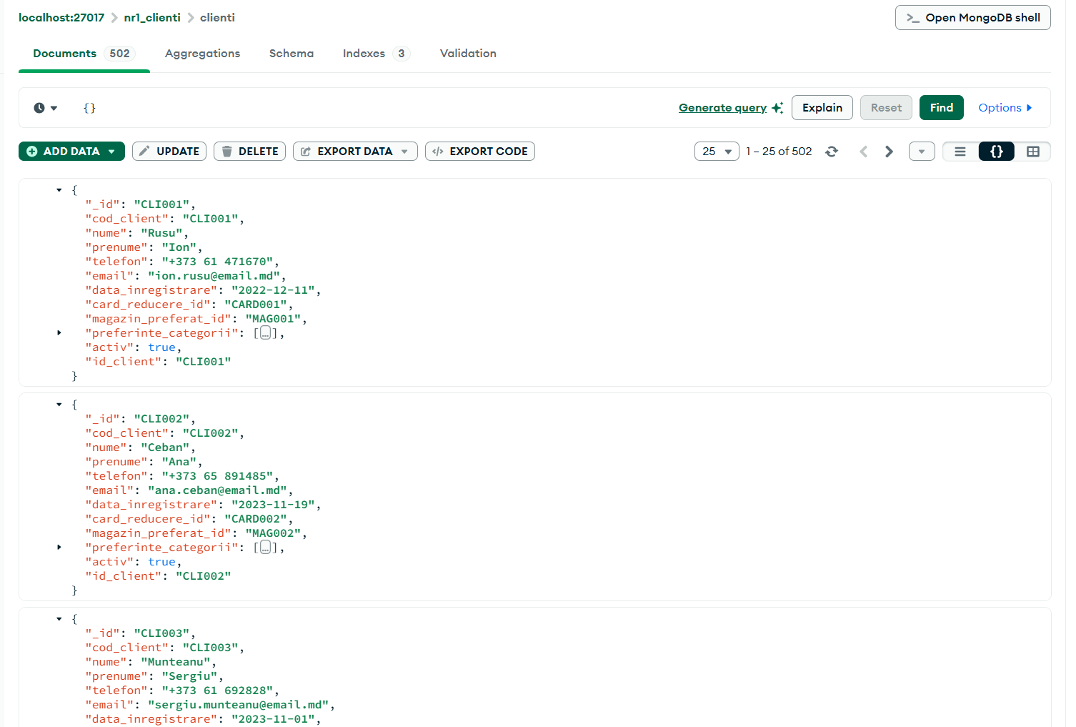
- READ: FINDONE() ȘI $EQ - GASIREA UNUI CLIENT SPECIFIC.
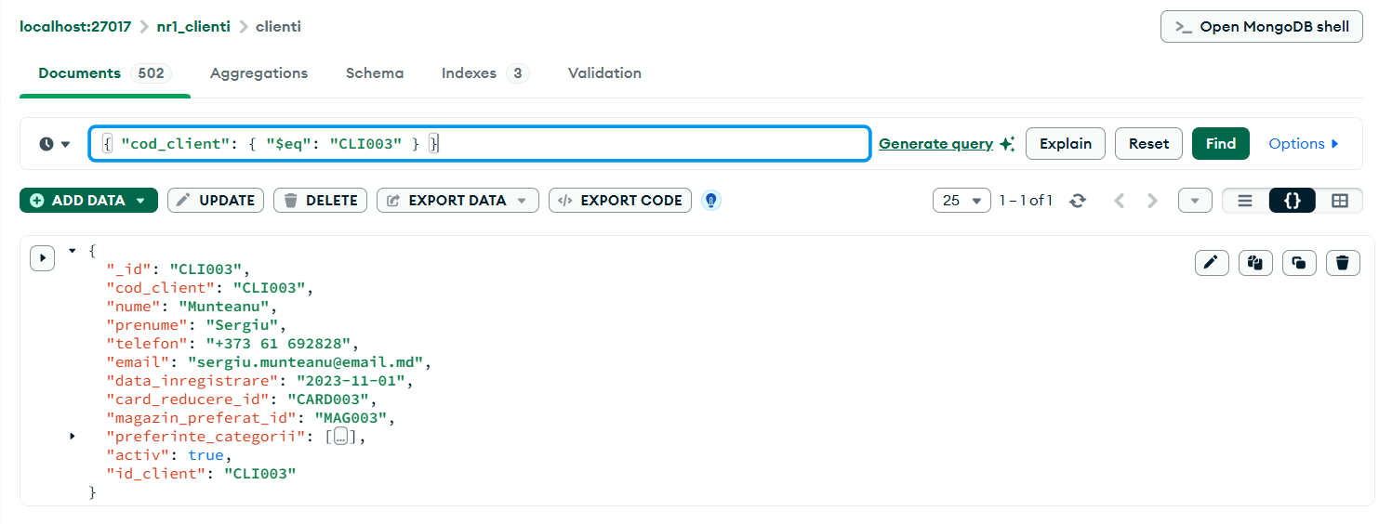
- READ: $GT - COMENZI CU VALOARE NETA MARE.
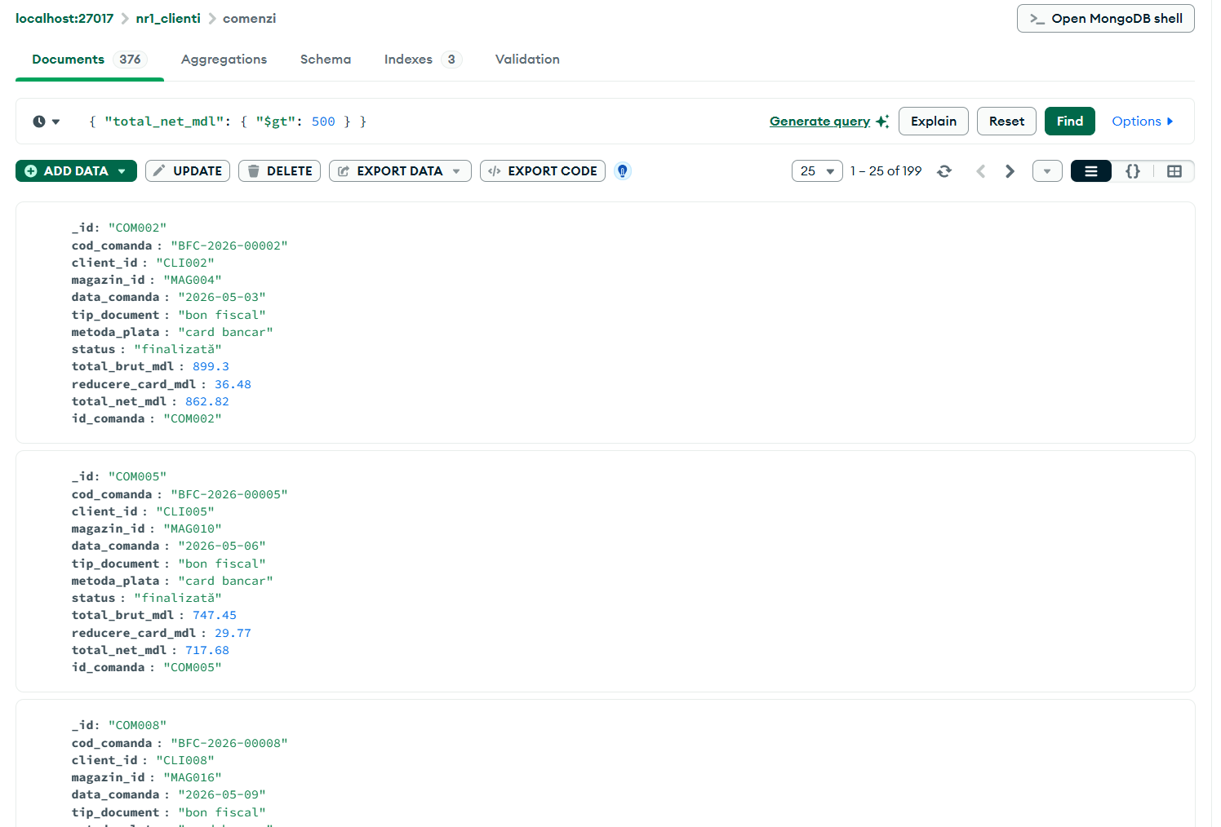
- READ: $AND – CLIENȚI ACTIVI CU MAGAZIN PREFERAT ÎN CHIȘINAU.
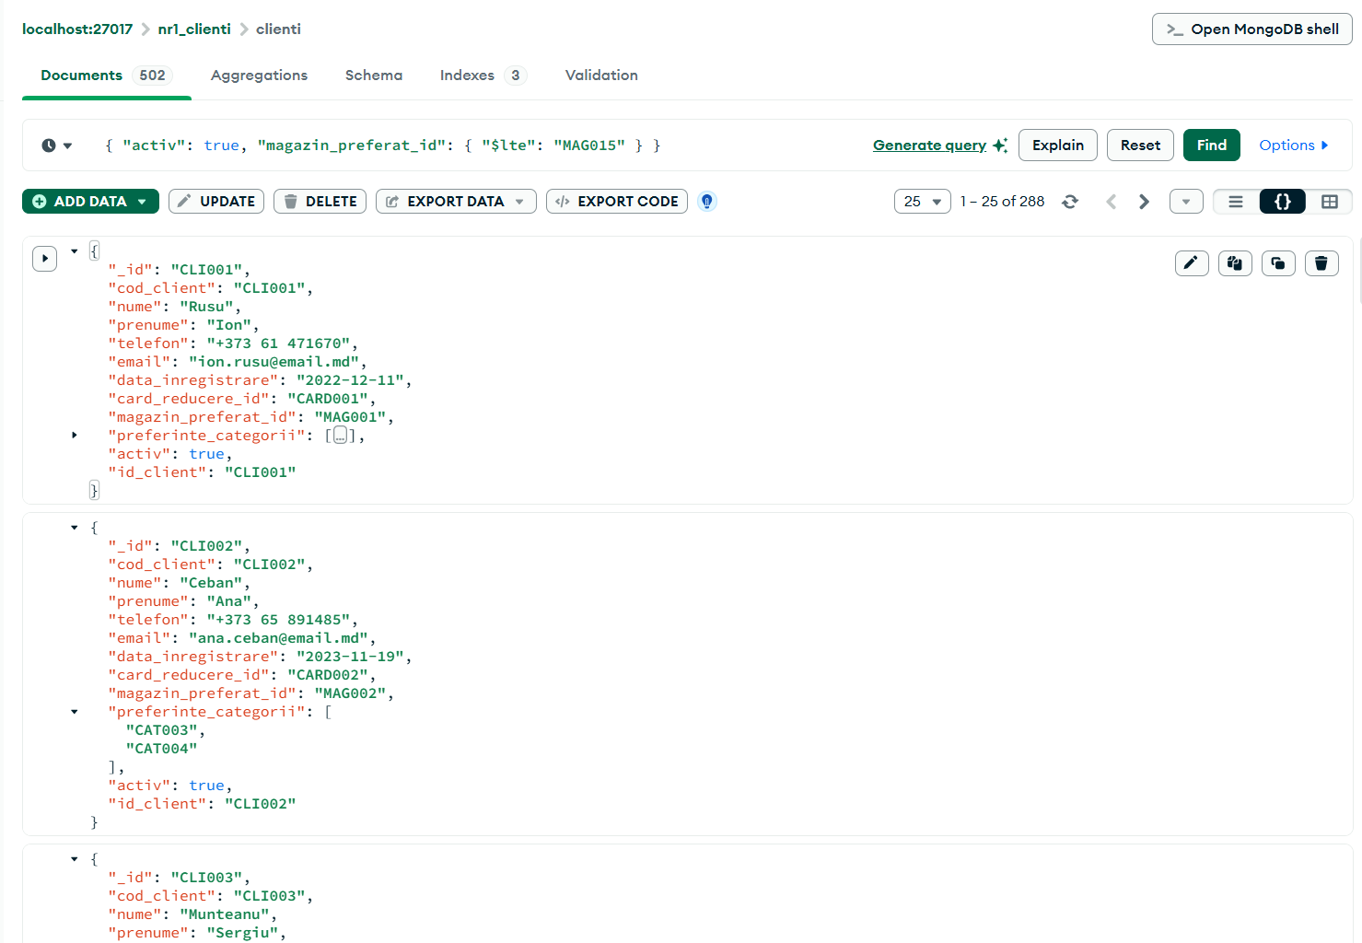
- READ: $OR - PRODUSE EXCLUSIVE NR.1 SAU CU PREȚ SUB 20 MDL.
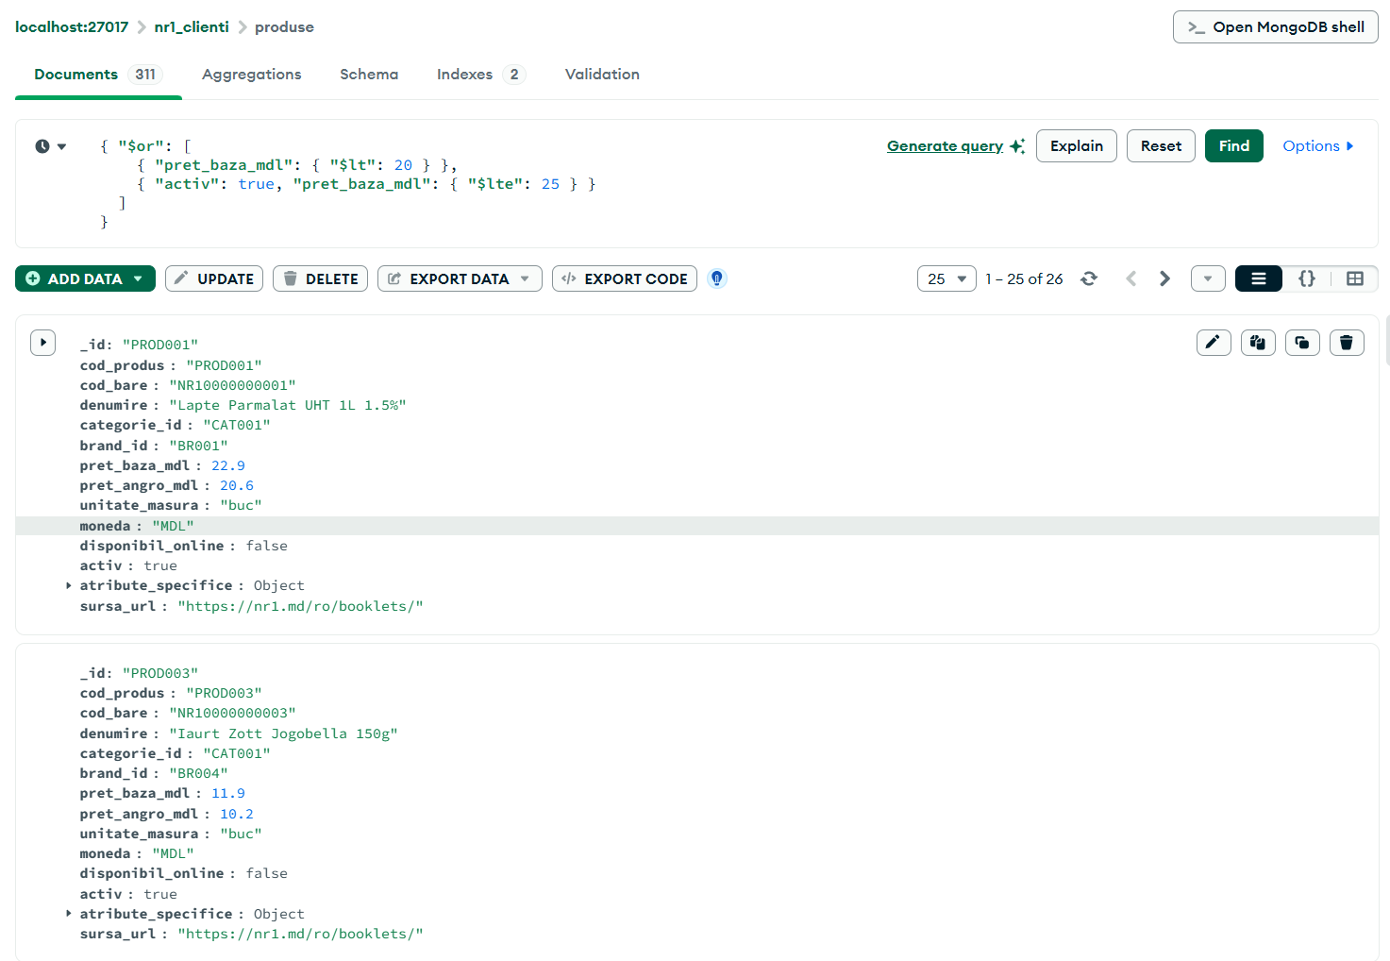
6. READ: $NE ȘI $EXISTS - PROMOȚII ACTIVE ȘI SEGMENTE RFM SPECIFICE.
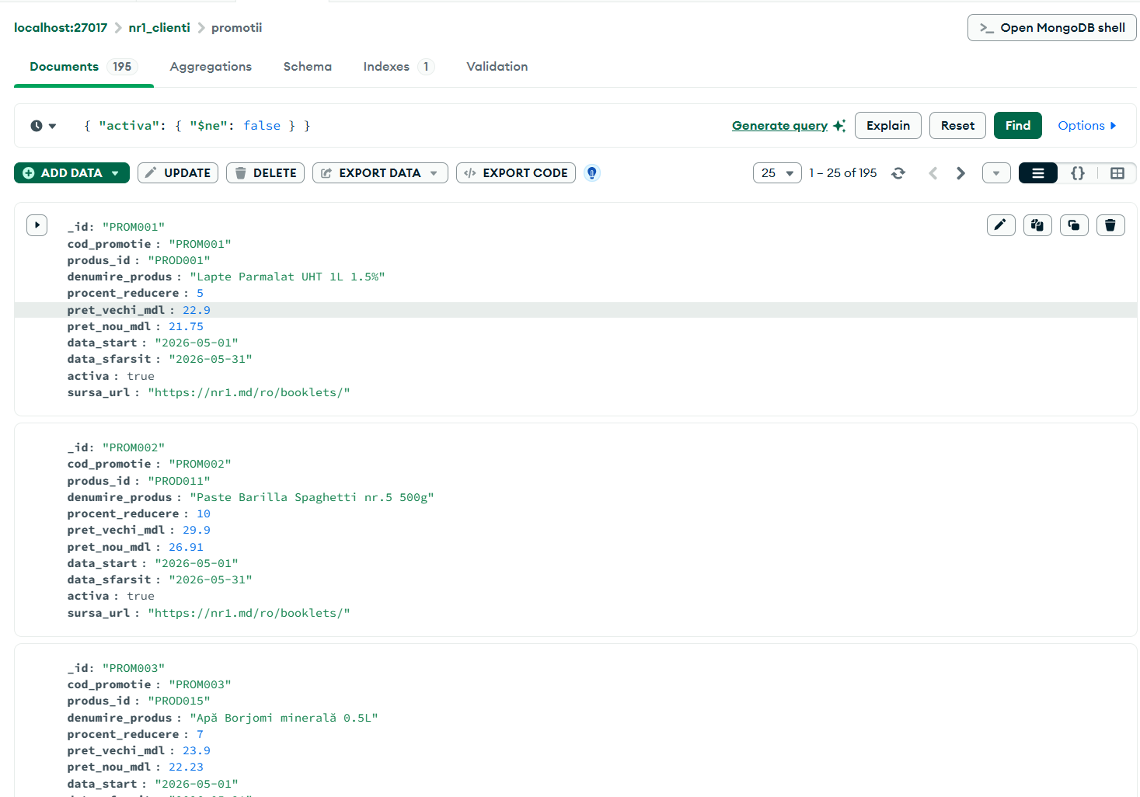
7. UPDATE: UPDATEONE() - ACTUALIZAREA MAGAZINULUI PREFERAT AL UNUI CLIENT.
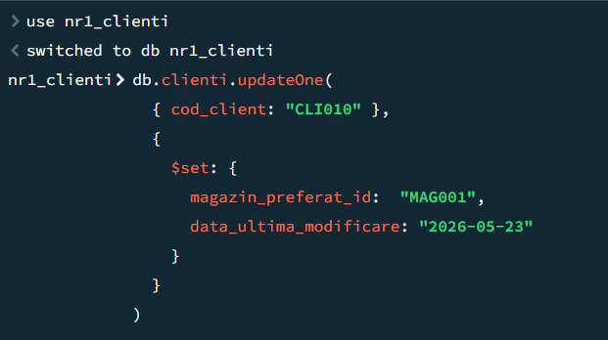
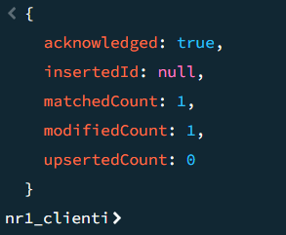
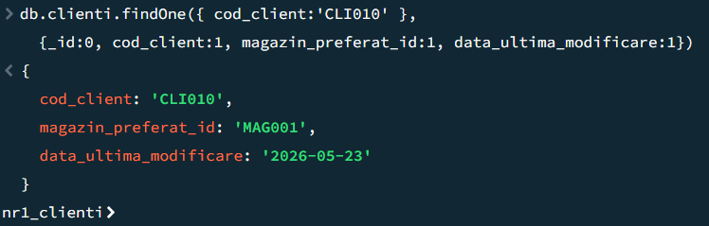
8. UPDATE: UPDATEMANY() - ADĂUGAREA UNUI CÂMP NOU PE TOATE COMENZILE CU PLATA CASH.
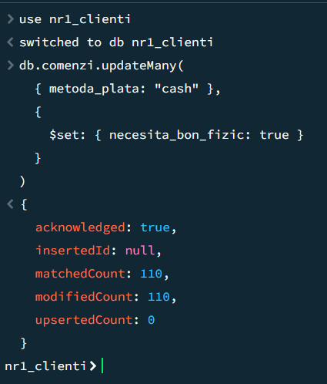
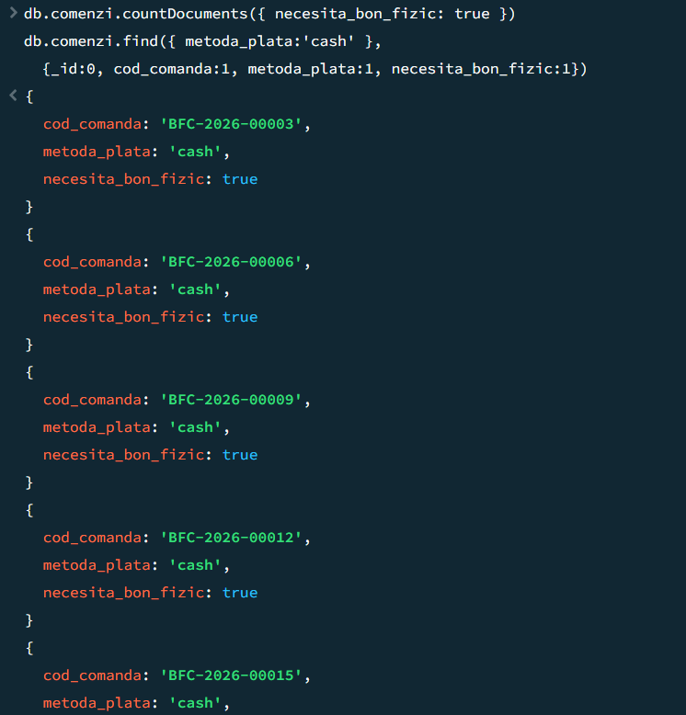

9. UPDATE: $INC - INCREMENTAREA SCORULUI DE FRECVENȚĂ RFM.
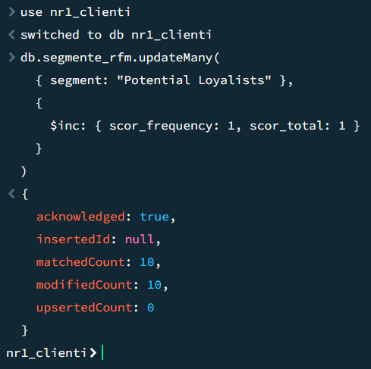
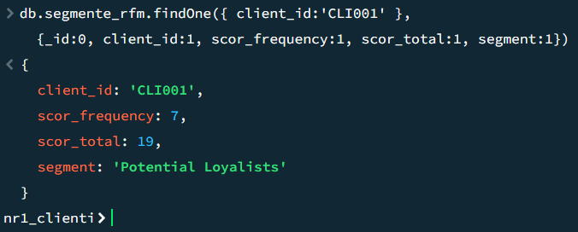
10. DELETE: DELETEONE() ȘI VERIFICARE - ȘTERGEREA UNUI CÂMP ADĂUGAT.
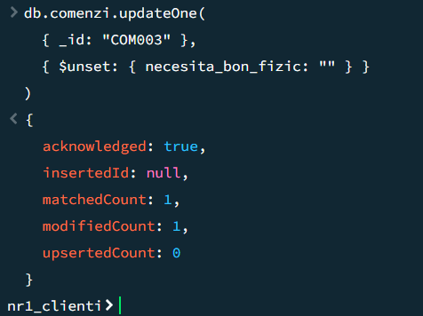
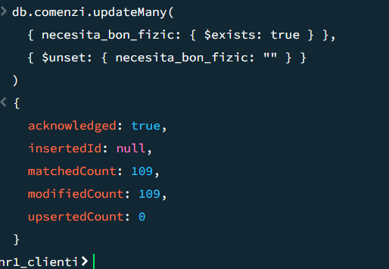
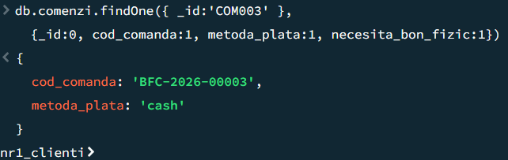

MEDIUL CLI/SHELL (MONGOSH).
1. COUNT ȘI DISTINCT - STATISTICI DE VOLUM ȘI VALORI UNICE.
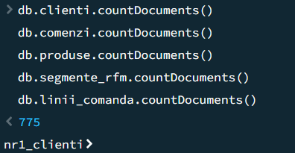
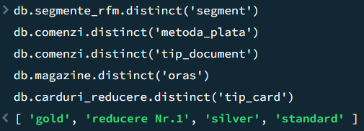
2. FIND CU PROIECȚIE - ANALIZA SEGMENTELOR RFM ȘI SCORURILOR.
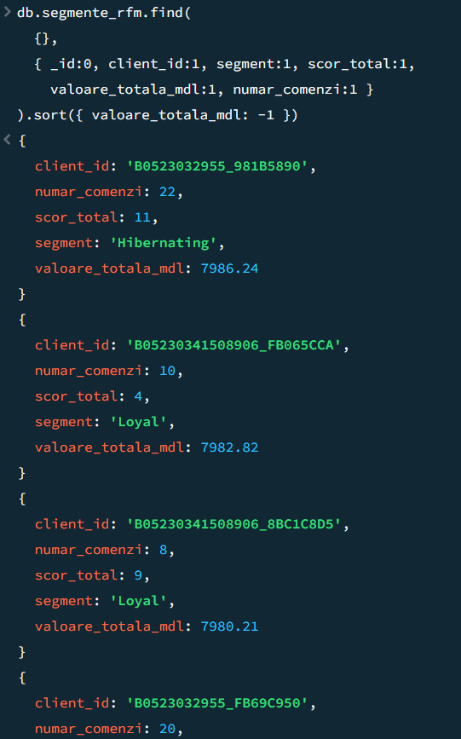
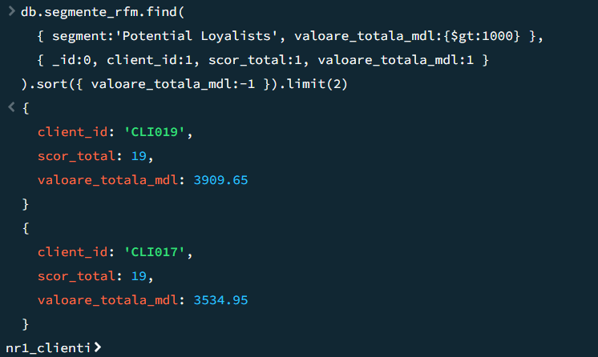
3. FIND CU $GTE ȘI $LTE - INTERVAL VALORIC PE LINII_COMANDA.
CODUL:
db.comenzi.aggregate([
{ $match: { total_net_mdl: { $gt: 600 } } },
{
$lookup: {
from: 'clienti',
localField: 'client_id',
foreignField: 'cod_client',
as: 'info_client'
}
},
{ $unwind: '$info_client' },
{
$lookup: {
from: 'segmente_rfm',
localField: 'client_id',
foreignField: 'client_id',
as: 'rfm'
}
},
{ $unwind: '$rfm' },
{
$project: {
_id:0,
cod_comanda: 1,
total_net_mdl: 1,
'info_client.nume': 1,
'info_client.prenume': 1,
'rfm.segment': 1,
'rfm.scor_total': 1
}
},
{ $sort: { total_net_mdl: -1 } }
])

AFIȘARE:
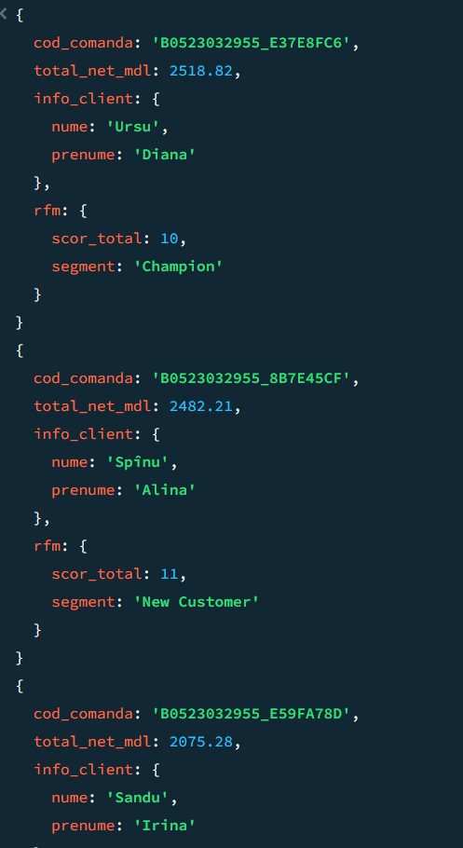
4. AGGREGATE: $GROUP ȘI $SUM - TOTALURI PER CLIENT SI PER METODA DE PLATĂ.
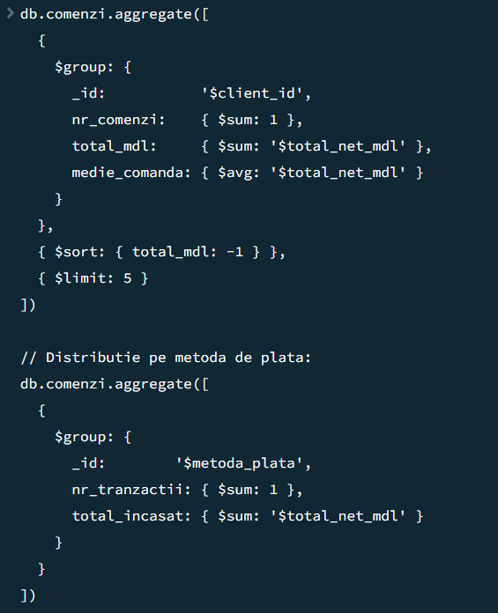
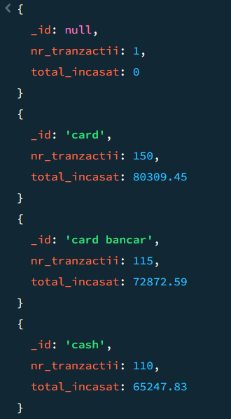
5. AGGREGATE: $LOOKUP - JOIN COMENZI CU CLIENȚI SI SEGMENTE RFM.
CODUL:
db.comenzi.aggregate([
{ $match: { total_net_mdl: { $gt: 600 } } },
{
$lookup: {
from: 'clienti',
localField: 'client_id',
foreignField: 'cod_client',
as: 'info_client'
}
},
{ $unwind: '$info_client' },
{
$lookup: {
from: 'segmente_rfm',
localField: 'client_id',
foreignField: 'client_id',
as: 'rfm'
}
},
{ $unwind: '$rfm' },
{
$project: {
_id:0,
cod_comanda: 1,
total_net_mdl: 1,
'info_client.nume': 1,
'info_client.prenume': 1,
'rfm.segment': 1,
'rfm.scor_total': 1
}
},
{ $sort: { total_net_mdl: -1 } }
])

AFIȘARE:
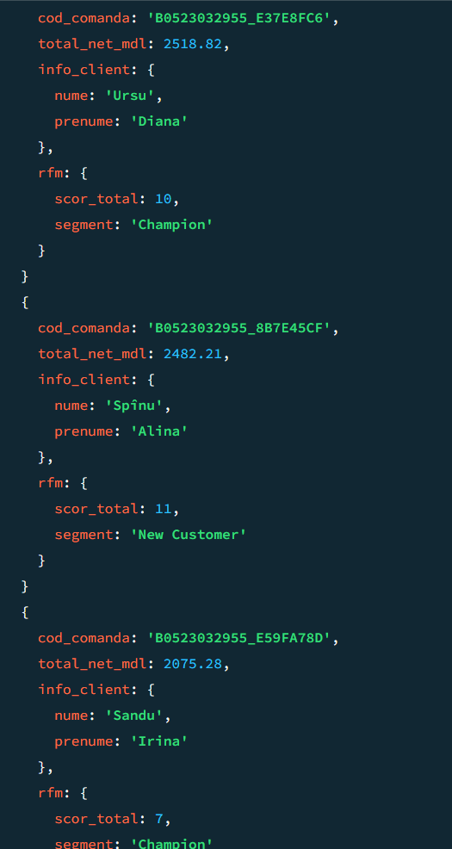

- AGGREGATE: $MATCH→$GROUP VS $GROUP→$MATCH - ORDINEA ETAPELOR.
VARIANTA 1: VARIANTA 2:
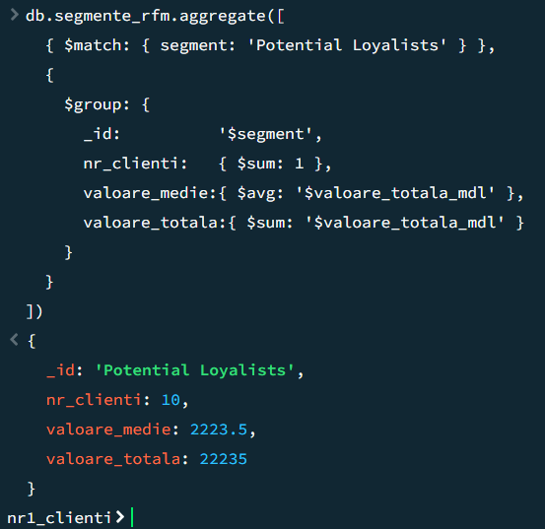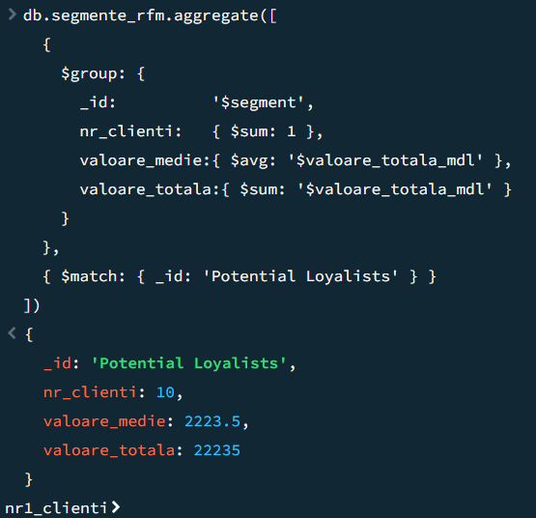

- AGGREGATE: $GROUP și $PUSH - COȘUL DE PRODUSE PER COMANDĂ.
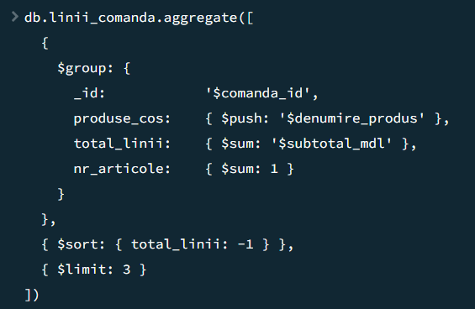
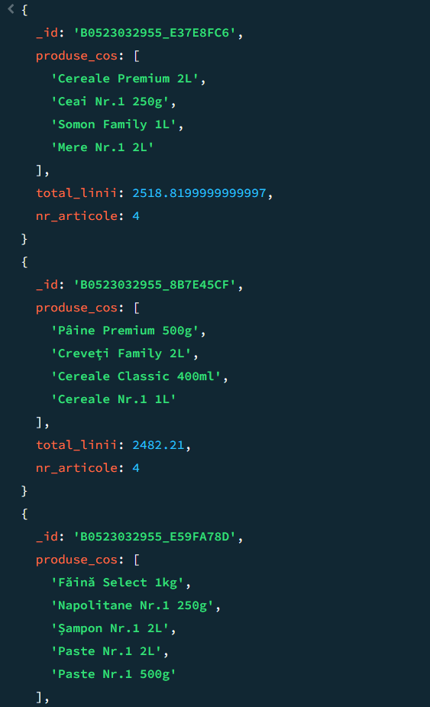
- AGGREGATE: $LOOKUP ȘI $GROUP - TOTALURI DE VÂNZĂRI PER BRAND.
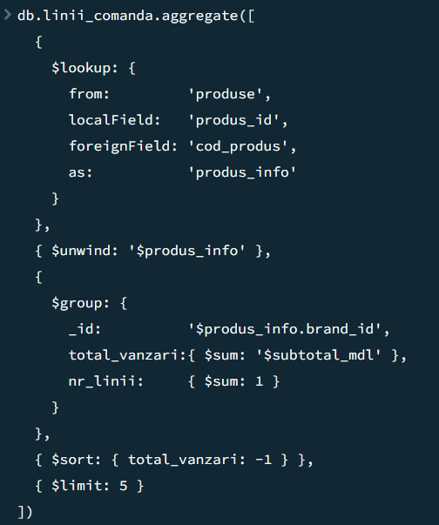
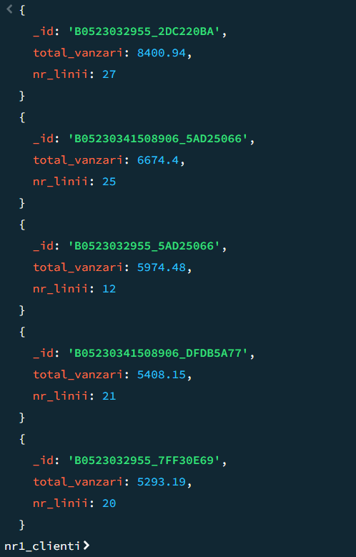
- UPDATE ȘI DELETE: $UNSET ȘI DELETEMANY - CURĂȚARE CÂMP ȘI DATE TEST.
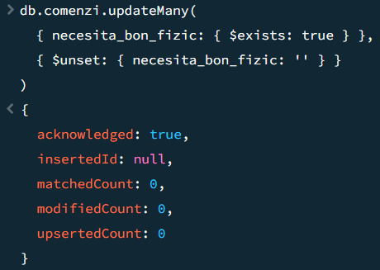
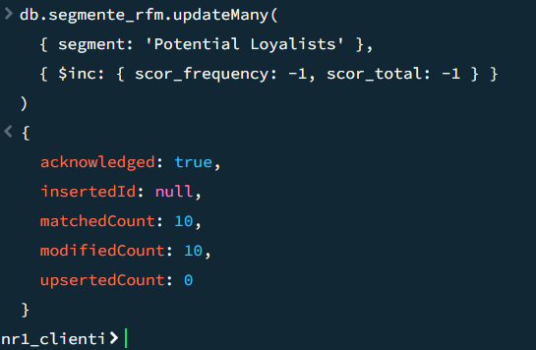
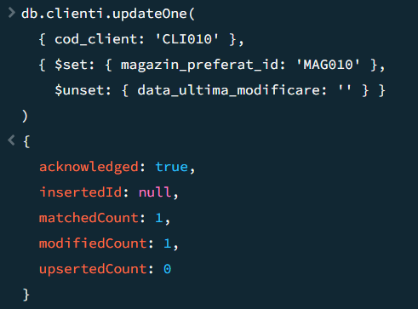
- AGGREGATE: ANALIZA RFM COMPLETĂ CU $BUCKET.
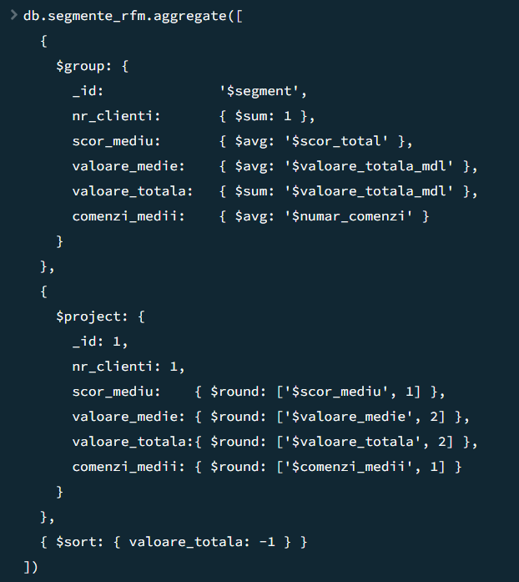
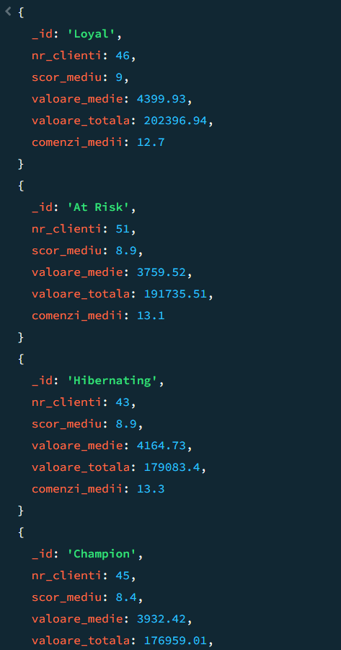
- AGGREGATE CU PIPELINE COMPLEX: PROMOȚII ACTIVE + PRODUSE + IMPACT VÂNZĂRI.
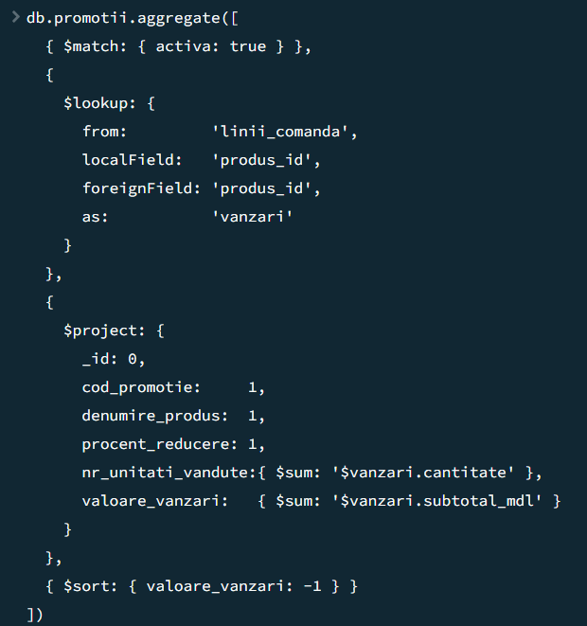
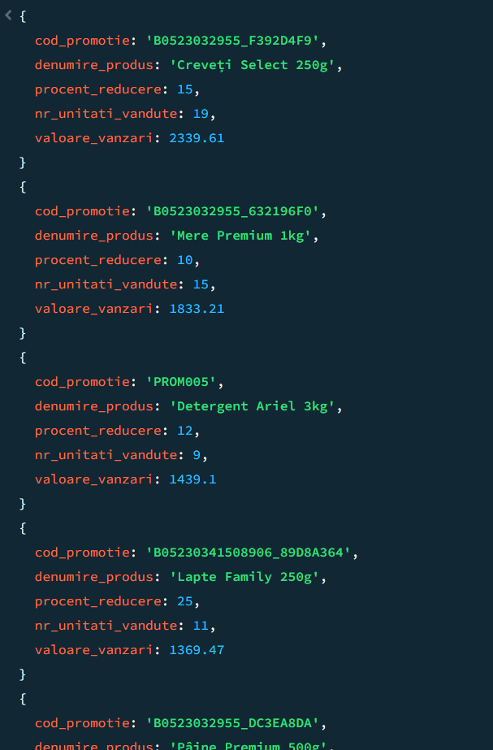
Cele 21 de exerciții au aplicat sistematic manual operațiile CRUD și pipeline-ul de agregare MongoDB pe datele reale ale bazei nr1_clienti, care modelează rețeaua de magazine Nr.1 din Moldova cu 11 colecții normalizate și peste 250 de documente în colecțiile principale.
- Separarea datelor în colecții distincte (clienti, comenzi, produse, linii_comanda, segmente_rfm) elimină redundanța și asigură că o modificare a datelor unui client se propagă consistent în toate interogările. Cheia normalizării este vizibilă în câmpuri de referință precum client_id, produs_id, magazin_preferat_id.
- Exercițiile CLI au demonstrat că $lookup simulează eficient JOIN-ul relațional, permițând combinarea datelor din colecții separate fără denormalizare. Regula fundamentală confirmată de este plasarea $match înaintea etapelor costisitoare ($group, $lookup) pentru optimizarea performanței. Colecția segmente_rfm cu 3 segmente (Potential Loyalists 50%, At Risk 30%, New Customers 20%) evidențiază un paradox important: clienții 'At Risk' au valoare medie mai mare (2557 MDL) decât Potential Loyalists (2223 MDL), dar frecvența de cumpărare mult mai mică. Această informație dictează strategii diferențiate de retenție.
Astfel, MongoDB în model normalizat s-a dovedit adecvat pentru baza de date a rețelei Nr.1, oferind flexibilitatea schemei documentare combinată cu posibilitatea de interogări analitice complexe prin aggregation pipeline.

3.3. SCRIPT PYTHON PENTRU SIMULAREA PROCESULUI CRUD CU VALIDAREA LATENȚEI FIECĂREI OPERAȚII PENTRU MODELUL NORMALIZAT ȘI DENORMALIZAT.
După proiectarea colecțiilor, popularea bazei de date, construirea modelului denormalizat și integrarea datelor în fluxuri analitice, este necesară și evaluarea comportamentului operațional al sistemului.

LATENȚA
Latența reprezintă timpul necesar pentru executarea unei operații, măsurat între momentul inițierii cererii și momentul obținerii rezultatului. În cazul operațiilor CRUD, latența exprimă durata necesară pentru inserarea unui document, citirea unor documente, actualizarea unui câmp sau ștergerea unei înregistrări dintr-o colecție.
În cazul de față, latența este măsurată cu ajutorul funcțiilor Python de cronometrare. Fiecare operație este încadrată între un moment de start și un moment de final, iar diferența dintre acestea este salvată ca timp de execuție. Această abordare permite compararea obiectivă a comportamentului celor două modele MongoDB. Acesta nu trebuie interpretată ca valoare absolută universal: ea poate fi influențată de calculator, volumul de date, indexuri, starea serverului MongoDB și procesele care rulează în paralel. Totuși, pentru un test local controlat, latența este utilă pentru a identifica tendința generală: modelul denormalizat este de regulă mai rapid la citire, iar modelul normalizat este mai clar și mai eficient la actualizări punctuale.
Această etapă a marcat realizarea simulării procesului CRUD, nu o validare manuală completă prin consolă, deoarece scopul capitolului nu este modificarea permanentă a bazei de date, ci observarea comportamentului comparativ dintre două modele de stocare. Simularea permite executarea acelorași operații în mod repetabil, măsurabil și controlat.
Pentru modelul normalizat, operațiile sunt aplicate pe colecții separate, cum ar fi clienți, comenzi sau linii de comandă.
Pentru modelul denormalizat, operațiile sunt aplicate pe documente mai complexe, în care informațiile despre client, comenzi și detalii asociate pot fi grupate într-o singură structură. Astfel, același concept operațional este testat în două forme de organizare a datelor.
Un avantaj important al simulării este evitarea alterării accidentale a datelor principale. Scriptul utilizează documente de test, identificabile separat, iar la fiecare rulare poate curăța rezultatele precedente. Astfel, se evită apariția duplicatelor și se obține un tabel comparativ coerent, exportat în CSV și Excel.
Prin urmare, lipsa unei validări manuale complete nu reprezintă o limitare, ci o alegere metodologică. Validarea manuală va fi utilizată ulterior doar pentru verificări demonstrative, în timp ce validarea operațională va fi extinsă printr-o interfață API, unde acțiunile utilizatorului vor putea fi testate într-un mod controlat și vizibil.
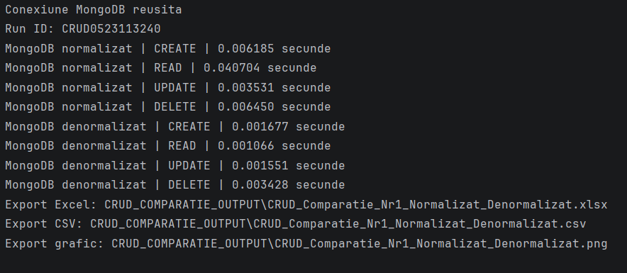
Figura 3.3.1. Răspunsul afișat în consolă pentru script-ul dat.
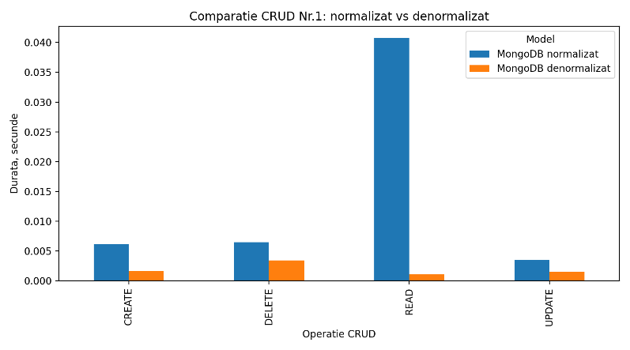
Figura 3.3.2. Graficul “Latență” generat automat în baza răspunsul primit din consolă.
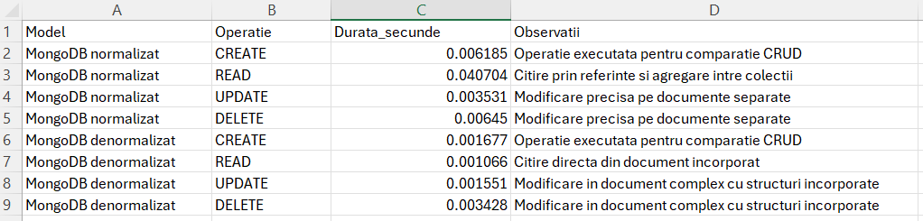
Figura 3.3.3. Tabelul comparative pentru fiecare operație CRUD generat automat în baza răspunsul primit din consolă.

Rezultatele confirmă că modelul denormalizat este mai rapid la toate operațiile CRUD testate. Cea mai mare diferență apare la READ: modelul normalizat are 0.040704 secunde, iar cel denormalizat doar 0.001066 secunde - datele sunt citite direct dintr-un document încorporat, fără corelări între colecții.
La CREATE, UPDATE și DELETE, modelul denormalizat rămâne mai rapid, însă diferențele sunt mai mici. Totuși, această viteză vine cu riscul redundanței și al actualizărilor mai dificile în sisteme mari.
Prin urmare, modelul denormalizat este avantajos pentru citire rapidă și aplicații operaționale, iar modelul normalizat este mai potrivit pentru consistență, controlul datelor, ETL și analiză în DWH.

3.4. SCRIPT PYTHON PENTRU PROCESULUI CRUD CU VALIDAREA LATENȚEI FIECĂREI OPERAȚII PENTRU MODELUL NORMALIZAT ȘI DENORMALIZAT: MANAGEMENT.
Spre deosebire de varianta ce calcula numai latența, scriptul de față asigură accesul unificat la două modele arhitecturale ale bazei de date: modelul normalizat, bazat pe colecţii separate cu referinţe între documente (baza de date nr1_clienti), şi modelul denormalizat, bazat pe documente înglobate (baza de date nr1_denormalizat). Principiul fundamental al scriptului constă în ghidarea utilizatorului pas cu pas prin fiecare operaţiune, fără a necesita cunoştinţe de sintaxă MongoDB, făcând astfel instrumentul adecvat atât pentru utilizatorii tehnici, cât şi pentru cei nontehnici.
O caracteristică distinctă a scriptului este măsurarea şi afişarea latenţei fiecărei operaţiuni CRUD, exprimată în secunde, ceea ce permite o evaluare cantitativă directă a performanţei comparative între cele două modele de stocare a datelor. Această abordare constituie un instrument de benchmarking pragmatic, relevant pentru analiza costurilor operaţionale în sisteme de baze de date NoSQL la scară reală.
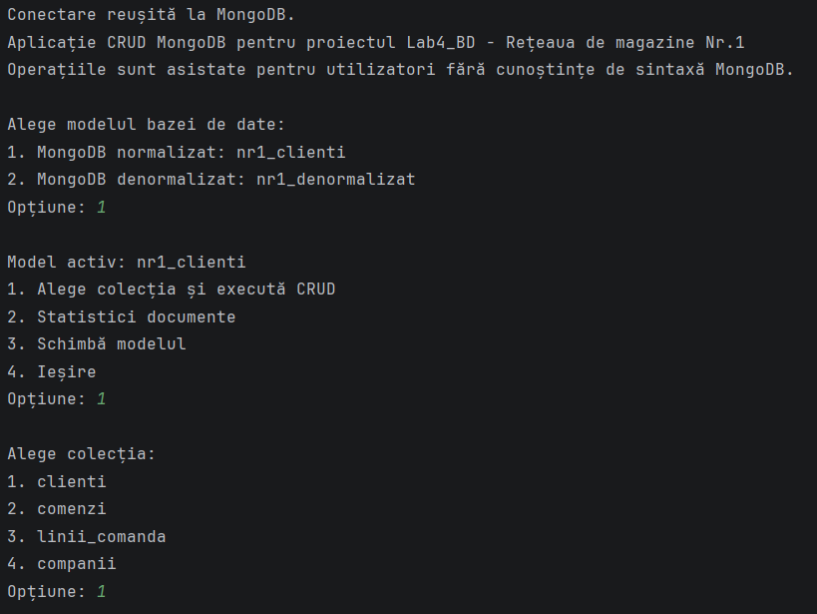
Figura 3.4.1. Ecranul de pornire al scriptului Python.
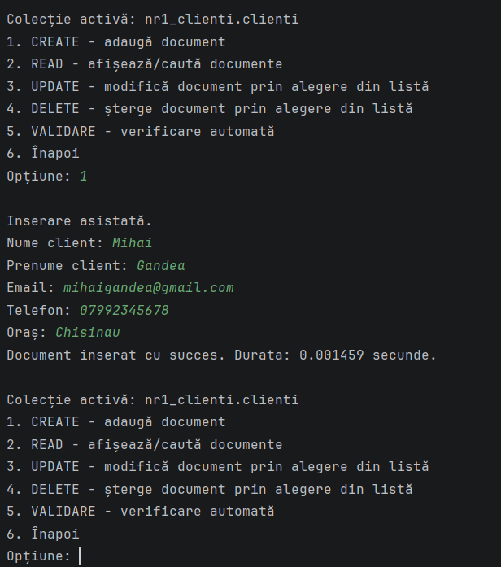
Figura 3.4.2. Operaţia CREATE: Modelul normalizat.
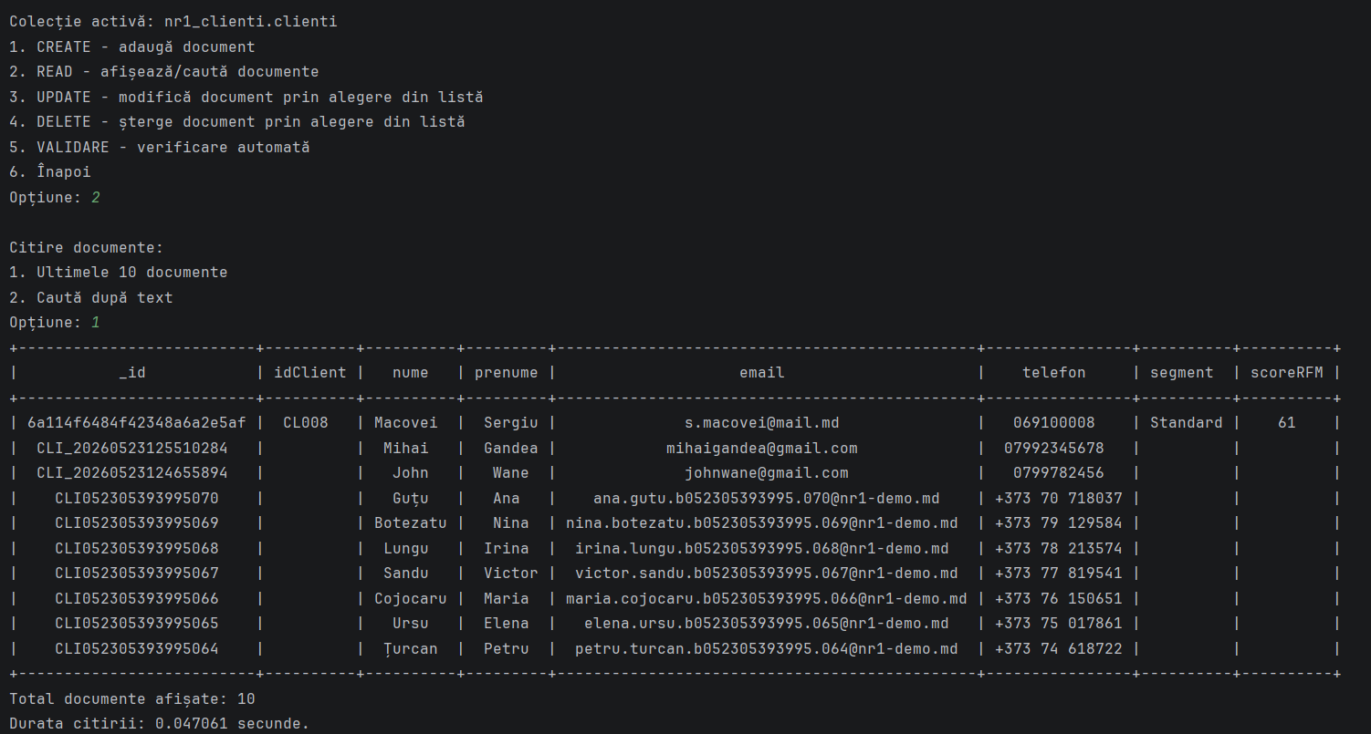
Figura 3.4.3. Operaţia READ: Modelul normalizat.
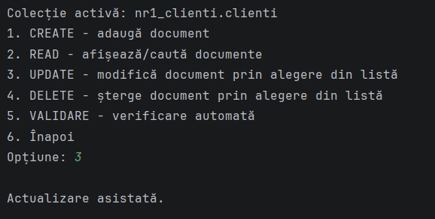
Figura 3.4.4. Selecţia opţiunii 3 (UPDATE): Modelul normalizat.
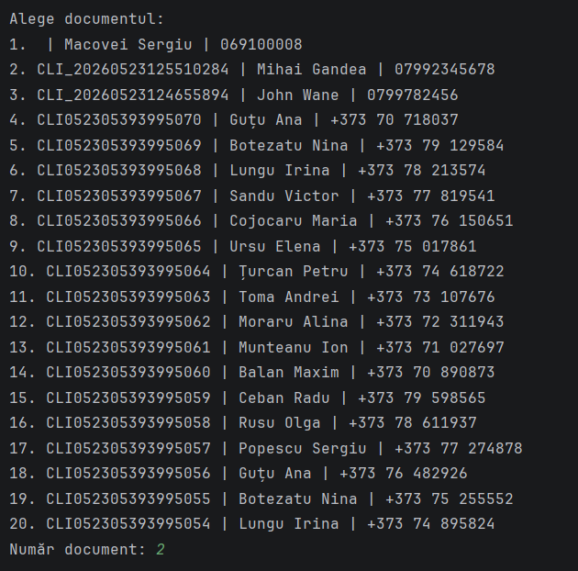
Figura 3.4.5. Selecţia documentului pentru operaţia UPDATE: Modelul normalizat.
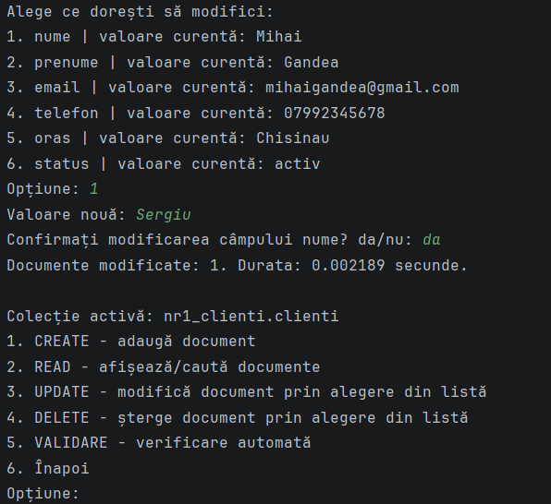
Figura 3.4.6. Operaţia UPDATE: Modelul normalizat.
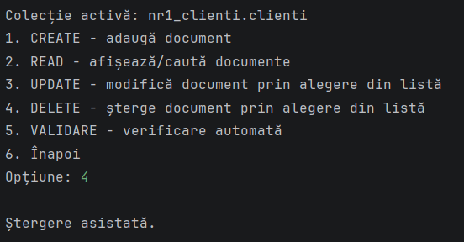
Figura 3.4.7. Selecţia opţiunii 4 (DELETE): Modelul normalizat.
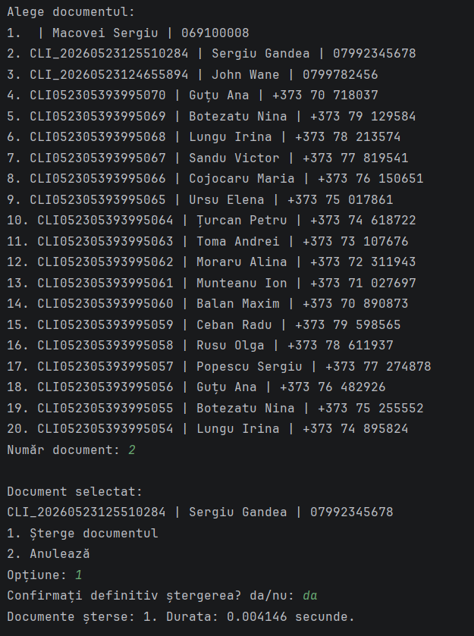
Figura 3.4.8. Operaţia DELETE complete: Modelul normalizat.
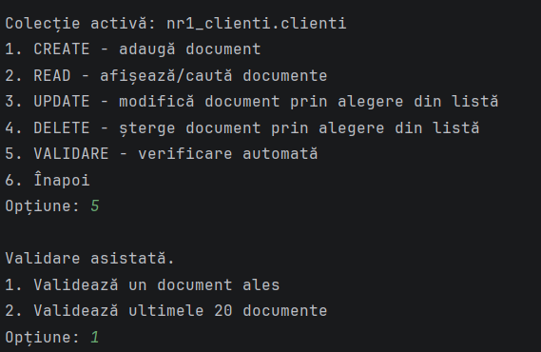
Figura 3.4.9. Selecţia opţiunii 5 (VALIDARE): Modelul normalizat.

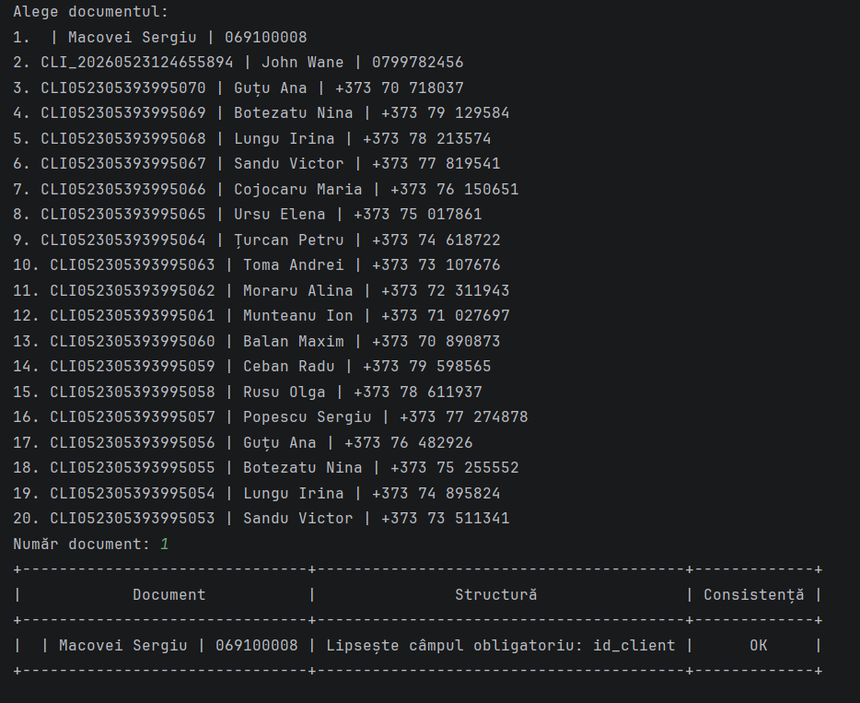
Figura 3.4.10. Rezultatul operației de VALIDARE: Modelul normalizat.
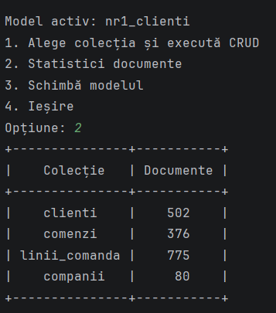
Figura 3.4.11. Funcţia Statistici documente: Modelul normalizat.
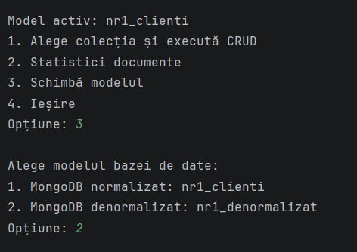
Figura 3.4.12. Schimbarea modelului bazei de date: din normalizat în denormalizat.
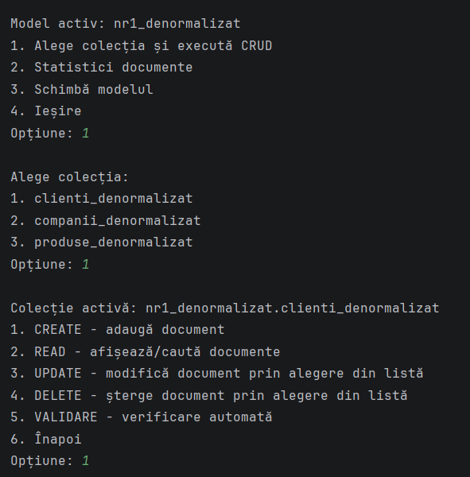
Figura 3.4.13. Meniul principal al modelului denormalizat.
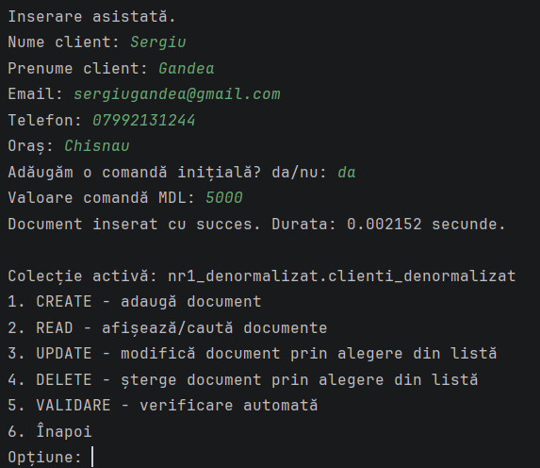
Figura 3.4.14. Operaţia CREATE: Modelul denormalizat.
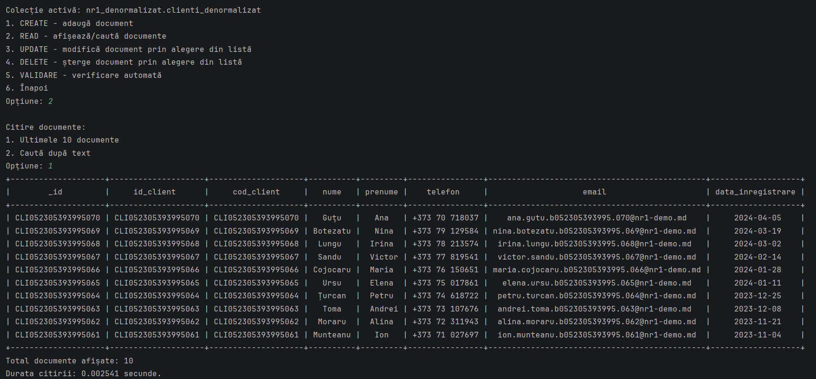
Figura 3.4.15. Operaţia READ: Modelul denormalizat.
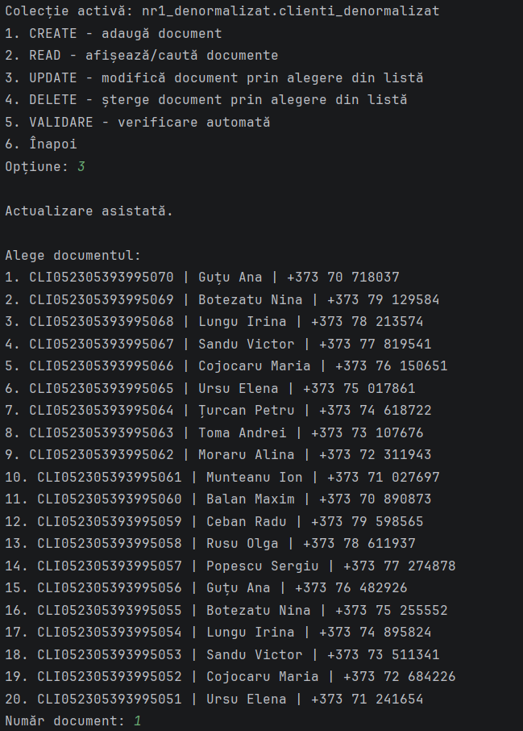
Figura 3.4.16. Selecţia documentului pentru operaţia UPDATE: Modelul denormalizat.
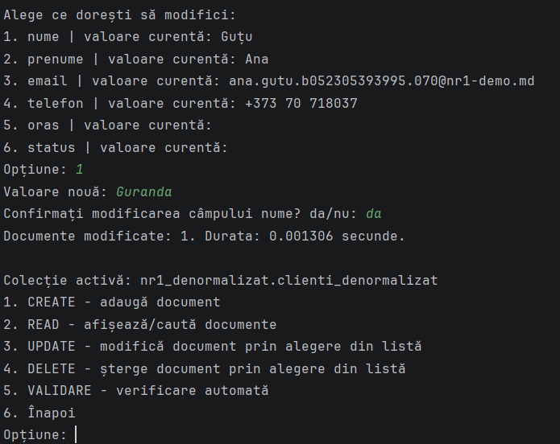
Figura 3.4.17. Operaţia UPDATE: Modelul denormalizat.
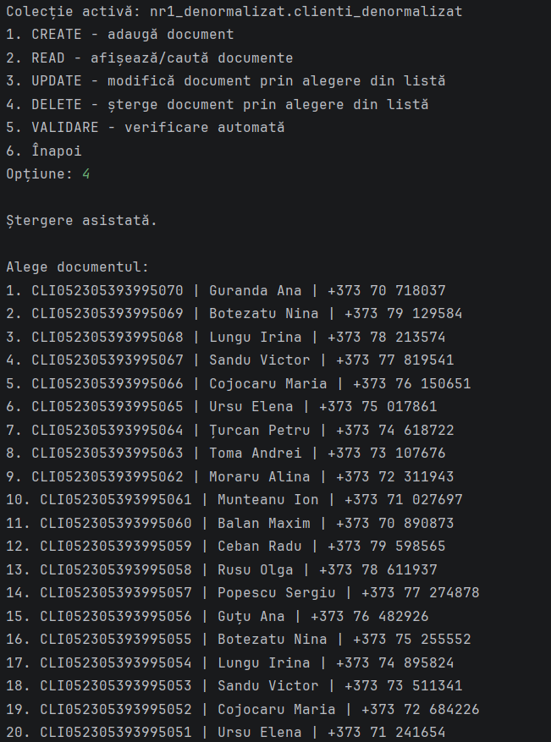
Figura 3.4.18. Lista de documente pentru operaţia DELETE: Modelul denormalizat.
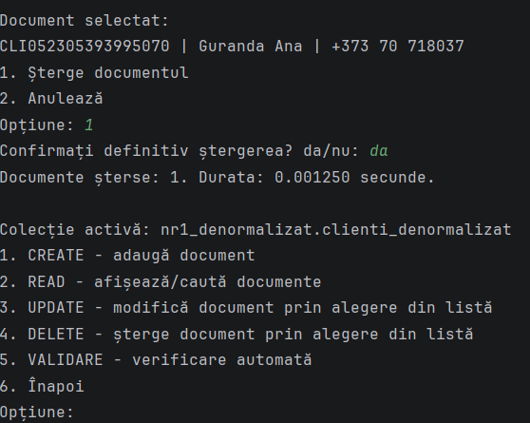
Figura 3.4.19. Operaţia DELETE: Modelul denormalizat.
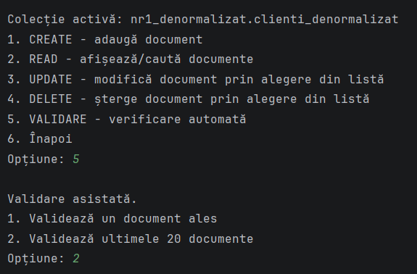
Figura 3.4.20. Meniul VALIDARE: Modelul denormalizat.
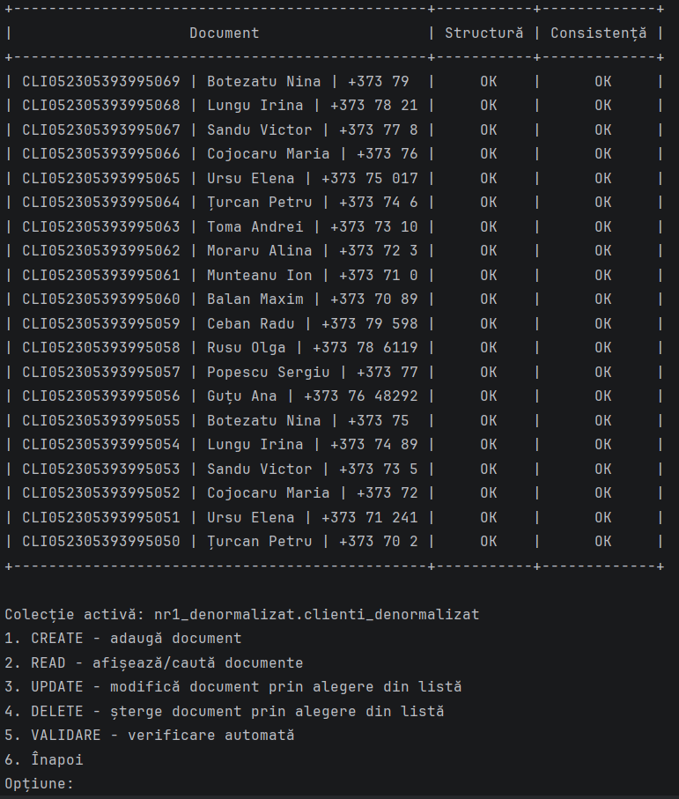
Figura 3.4.21. Rezultatul validării a 20 de documente: Modelul denormalizat.
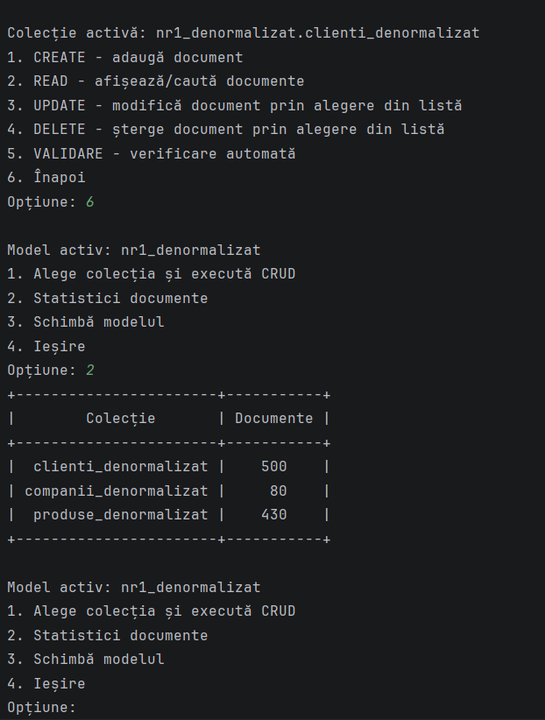
Figura 3.4.22. Funcţia Statistici documente: Modelul denormalizat.

APLICAȚIE ȘI DECIZIE.
Aplicația are rolul de a reuni într-un singur portal funcțiile operaționale de tip CRUD, evaluarea latenței pentru modelele normalizat și denormalizat, analiza Big Data, regresia liniară și prognozele necesare deciziilor comerciale. Astfel, accentul nu cade doar pe implementarea tehnică a unui site local, ci pe justificarea deciziilor de proiectare: de ce sunt utilizate două modele MongoDB, de ce latența CRUD este măsurată comparativ, de ce prognozele sunt legate de KPI-uri comerciale și de ce rezultatele trebuie prezentate într-o formă accesibilă managementului. Portalul a fost orientat spre utilizatori non-tehnici, astfel încât operațiile asupra datelor să poată fi realizate fără cunoașterea sintaxei.
Obiectivul principal este validarea practică a formulei BD printr-un portal care combină administrarea datelor cu analiza decizională. Prin urmare, portalul nu este doar o interfață CRUD, ci un sistem complet de observare a performanței operaționale și analitice: datele se caută, se modifică, se validează, se compară, se extind prin loturi Big Data și se folosesc în modele predictive. Ca punct de plecare erau folosite toate aplicațiile Python realizate pe parcursul etapelor.
- asigurarea accesului la ambele modele MongoDB: normalizat și denormalizat;
- realizarea operațiilor CRUD într-o formă asistată pentru manager;
- măsurarea latenței pentru operațiile CREATE, READ, UPDATE și DELETE;
- activarea căutării globale în toate colecțiile și documentele;
- generarea analizelor KPI pentru fluxurile B2C și B2B;
- realizarea prognozelor pe baza regresiei liniare și a indicatorilor statistici;
- compararea rezultatelor obținute din MongoDB cu cele provenite din DWH.
Pentru proiectarea aplicației a fost ales Streamlit, conectată direct la MongoDB prin PyMongo și extinsă cu biblioteci analitice Python precum Pandas, NumPy, scikit-learn și Plotly. Această alegere permite păstrarea întregului flux într-un singur ecosistem: datele sunt extrase din MongoDB, transformate în tabele analitice, modelate statistic și afișate în grafice interactive.
La nivel logic, arhitectura aplicației separă clar zona operațională de zona analitică. Zona operațională include căutarea globală, CRUD-ul și validarea documentelor, iar zona analitică include latența, Big Data, Data Mining, prognozele NoSQL și comparația DWH vs MongoDB. Această separare permite utilizatorului să treacă de la administrarea datelor la interpretarea managerială fără a schimba instrumentul.

ACTIVAREA FORMULEI BD CU MONGODB ȘI ROLUL MODELELOR DE DATE.
Portalul presupune utilizarea bazei de date NoSQL nu doar ca spațiu de stocare, ci ca suport real pentru operații curente, validare, analiză și prognoză. În cazul de față sunt utilizate două structuri complementare: modelul normalizat și modelul denormalizat.
- Modelul normalizat păstrează datele în colecții separate, cu referințe logice între clienți, comenzi, produse și linii de comandă;
- Modelul denormalizat păstrează documente complexe, unde comenzile și detaliile comerciale sunt înglobate în documentul clientului sau al companiei;
Alegerea ambelor modele este esențială pentru proiectare, deoarece permite comparația dintre consistență și viteză. Modelul normalizat este mai potrivit pentru control, integritate și fluxuri ETL către DWH, în timp ce modelul denormalizat este mai potrivit pentru citire rapidă, vizualizare operațională și prototipare analitică. Astfel, aplicația nu tratează aceste modele ca alternative exclusive, ci ca două perspective asupra acelorași procese comerciale.

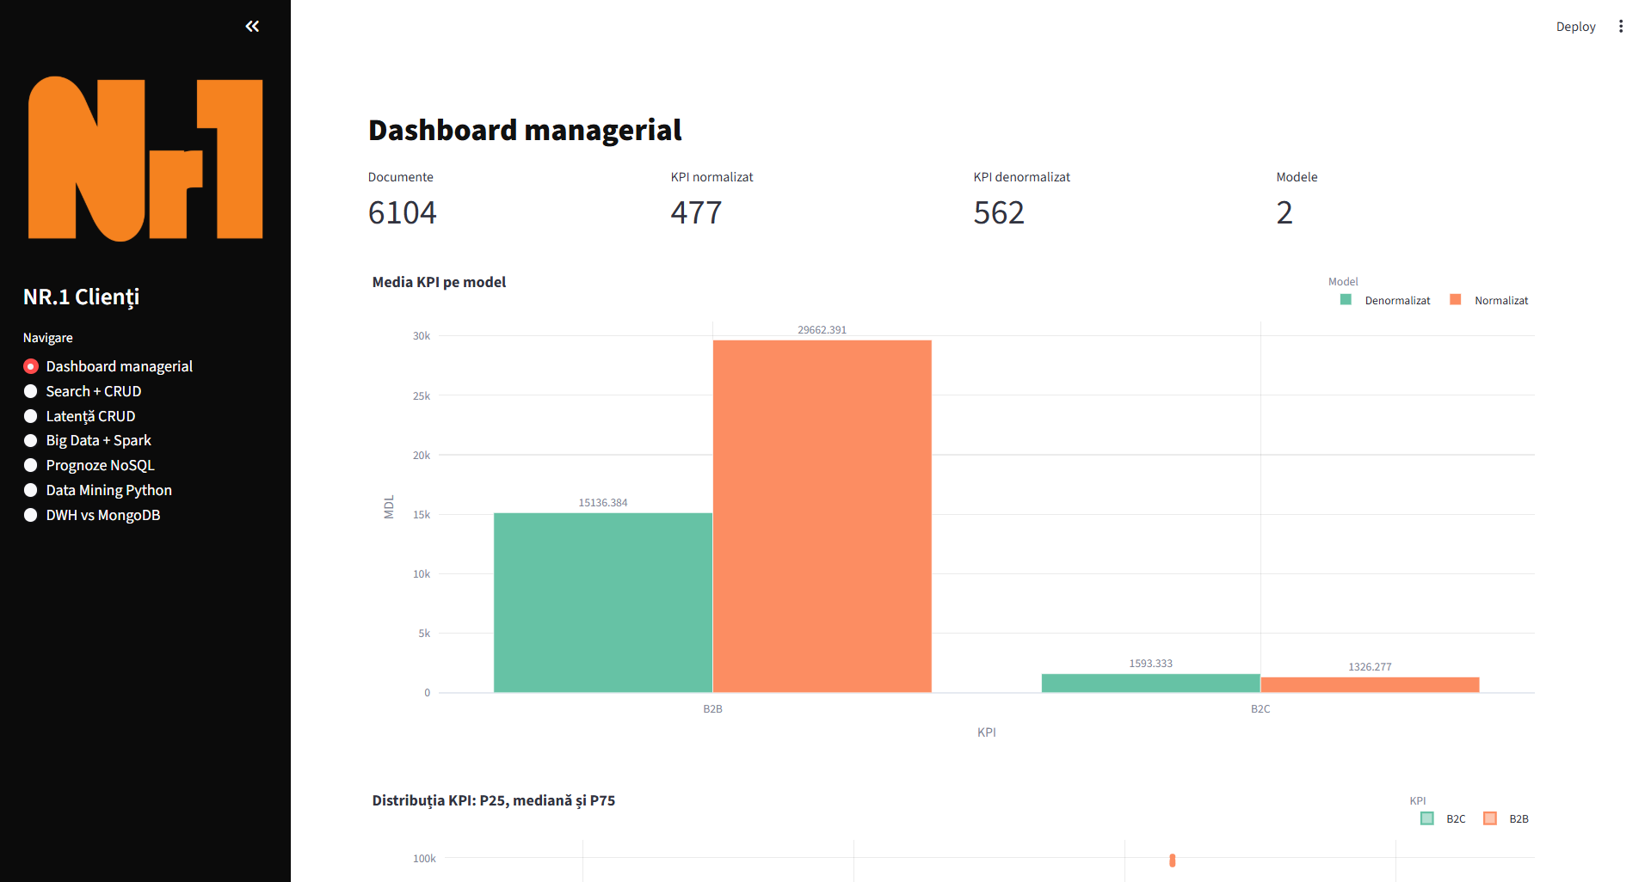
Figura 4.1.1. Funcționalitățile aplicației și pagina de dashboard managerial.
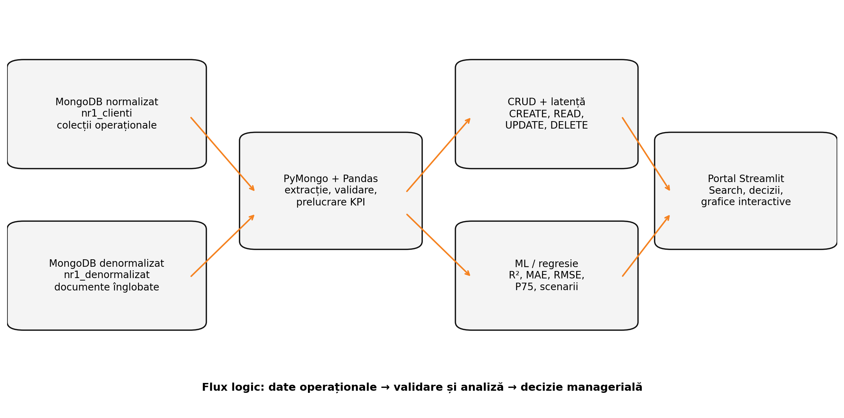
Figura 4.1.2. Arhitectura logică a aplicației.

CRUD ȘI EVALUAREA LATENȚEI.
Componenta CRUD permite executarea operațiilor de inserare, citire, actualizare și ștergere asupra colecțiilor MongoDB. O decizie importantă de proiectare a fost transformarea acestor operații în acțiuni asistate, astfel încât managerul să poată lucra cu formulare, liste și câmpuri vizibile, fără a introduce manual comenzi MongoDB. Această abordare reduce riscul de eroare și face aplicația utilizabilă în contexte manageriale.
Evaluarea latenței completează funcționalitatea CRUD prin măsurarea timpului de execuție pentru fiecare operație. În contextul bazei de date, latența indică rapiditatea cu care aplicația poate insera, citi, modifica sau șterge documente. Prin compararea latenței între modelul normalizat și cel denormalizat, se poate observa impactul structurii datelor asupra performanței.

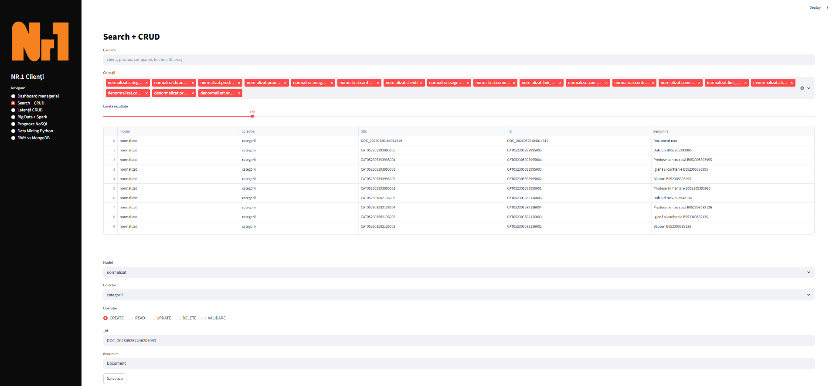
Figura 4.2.1. Meniul CRUD pentru management.
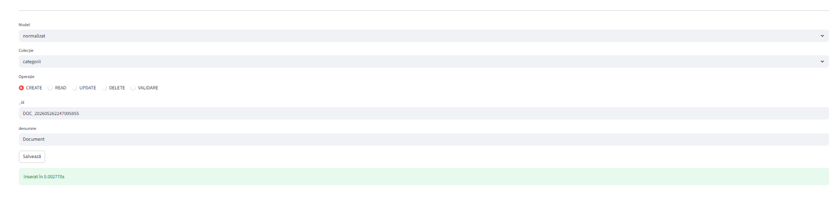
Figura 4.2.2. Operația CREATE pentru modelul normalizat și latența acestuia.
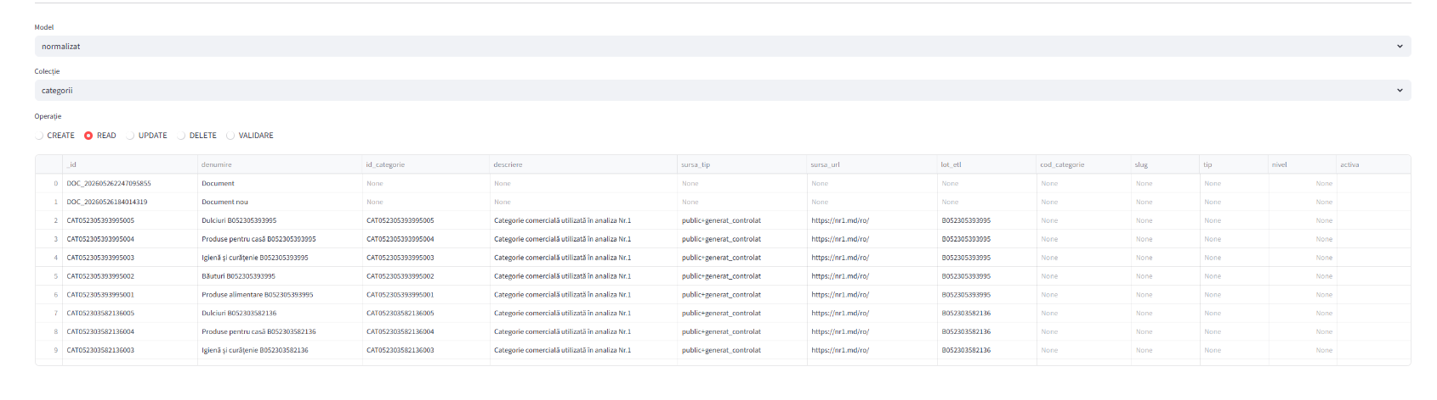
Figura 4.2.3. Operația READ pentru modelul normalizat și latența acestuia.
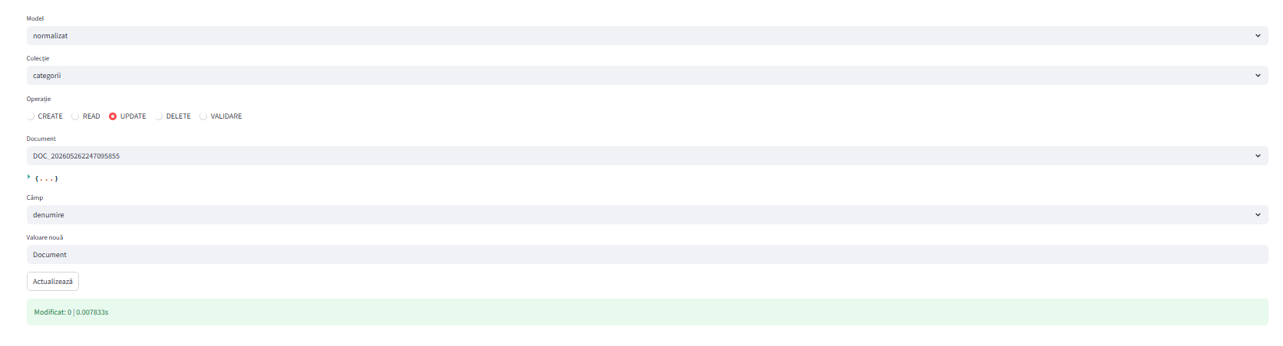
Figura 4.2.4. Operația UPDATE pentru modelul normalizat și latența acestuia.
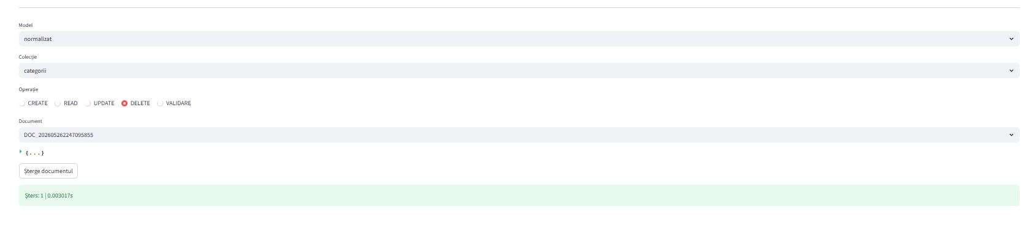
Figura 4.2.4. Operația DELETE pentru modelul normalizat și latența acestuia.
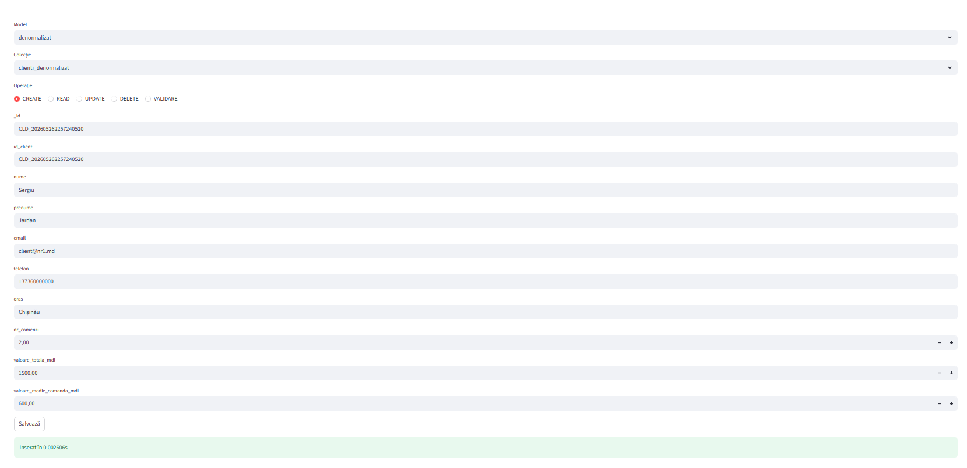
Figura 4.2.5. Operația CREATE pentru modelul denormalizat și latența acestuia.
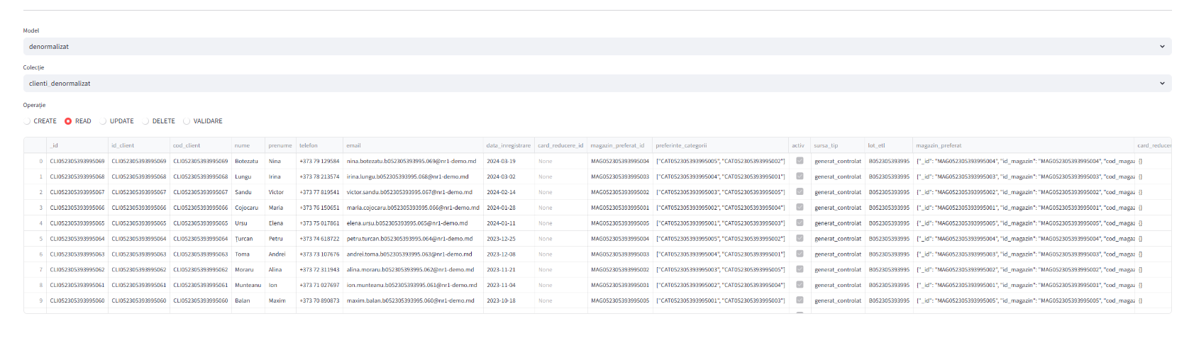
Figura 4.2.6. Operația READ pentru modelul denormalizat și latența acestuia.
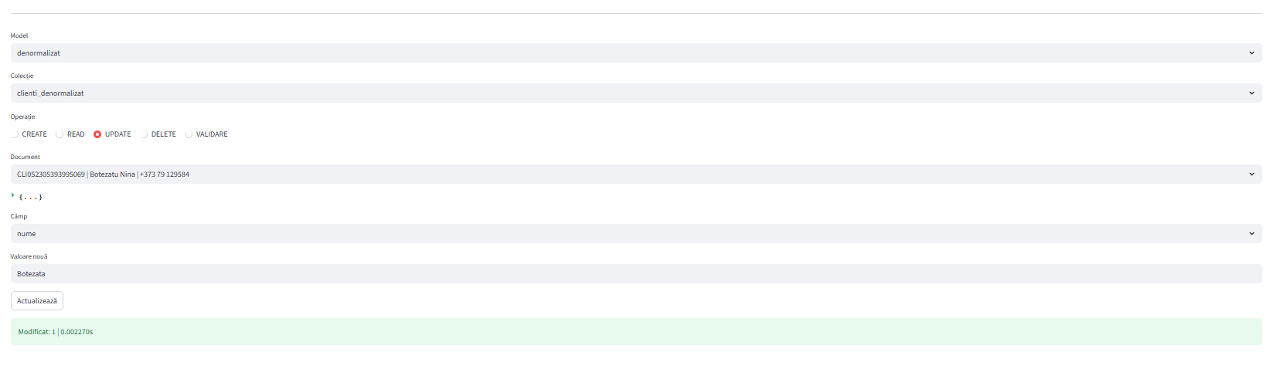
Figura 4.2.7. Operația UPDATE pentru modelul denormalizat și latența acestuia.
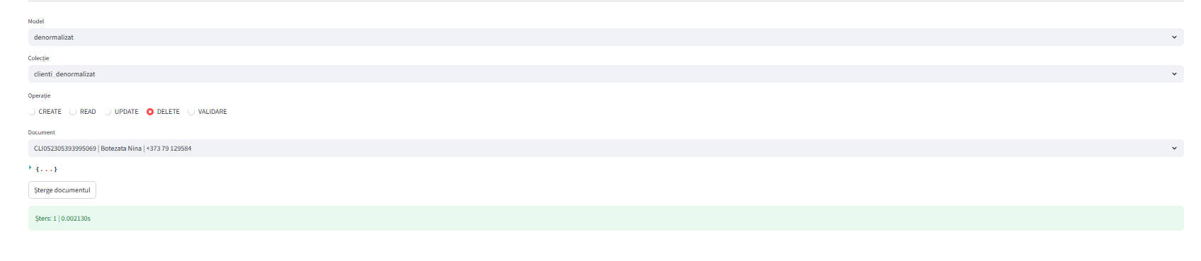
Figura 4.2.8. Operația DELETE pentru modelul denormalizat și latența acestuia.
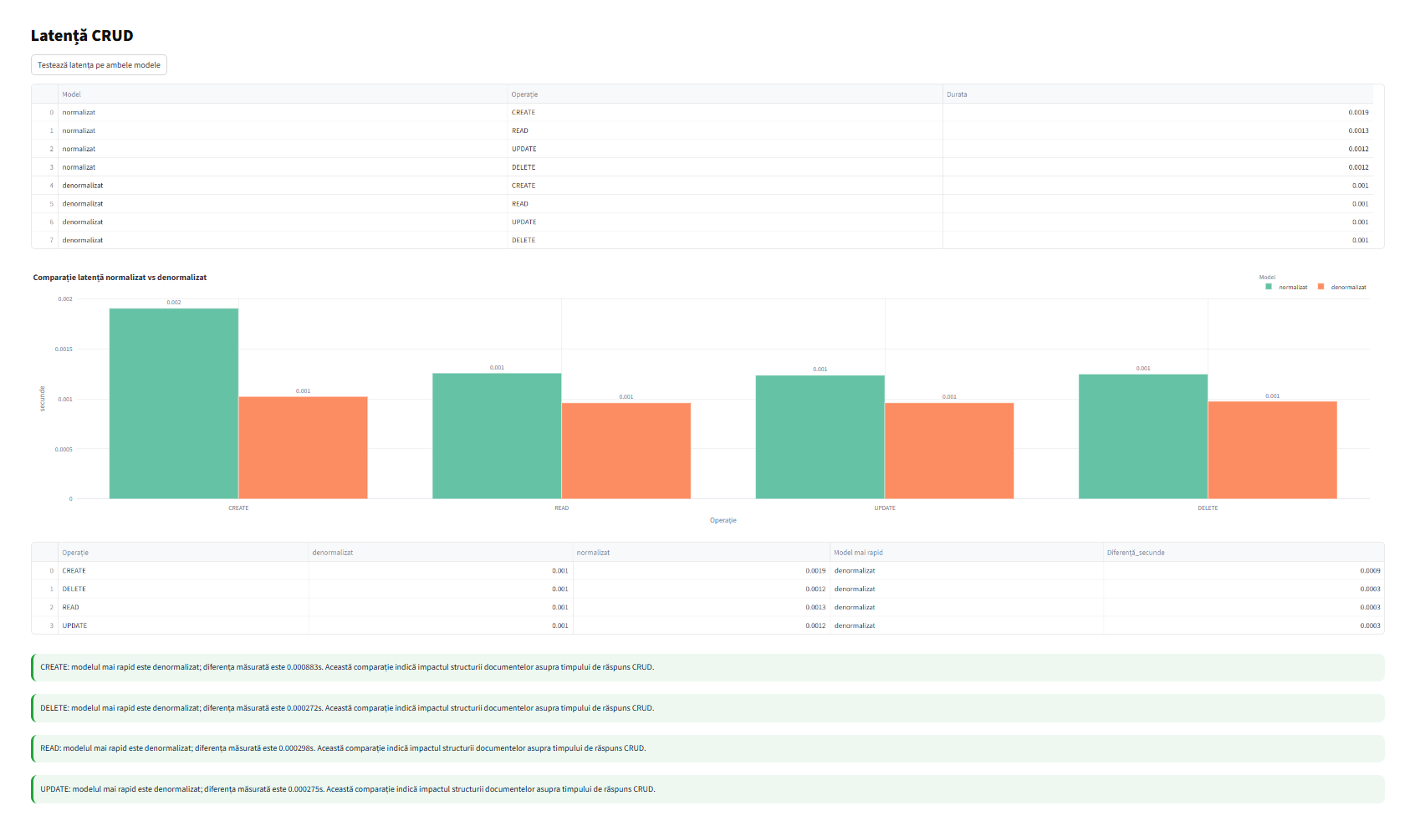
Figura 4.2.9. Meniul de testare a latenței între modelul normalizat și denormalizat.

Decizia de a include latența separat în aplicație a fost luată pentru a transforma diferențele dintre modelele MongoDB în valori observabile. În loc ca normalizarea și denormalizarea să fie prezentate doar teoretic, portalul permite testarea directă a timpilor de răspuns. Astfel, managerul poate înțelege de ce un model denormalizat poate fi avantajos la citire, iar un model normalizat poate fi mai sigur pentru întreținere și integrare analitică.

VALIDAREA DOCUMENTELOR ȘI CONSISTENȚA DATELOR.
Validarea documentelor are rolul de a confirma că datele introduse sau existente respectă structura JSON așteptată și conțin identificatori minimi necesari. Într-un sistem MongoDB, flexibilitatea documentelor este un avantaj, dar poate deveni o sursă de inconsistență dacă nu sunt aplicate verificări. Din acest motiv, aplicația include o funcție de validare care verifică existența identificatorului și structura de bază a documentului.
Decizia de a integra validarea direct în meniul “Search + CRUD” este justificată prin faptul că managerul trebuie să poată verifica documentele fără să deschidă MongoDB Compass sau Mongo Shell. Validarea asistată reduce dependența de instrumentele tehnice și face procesul de administrare mai sigur.
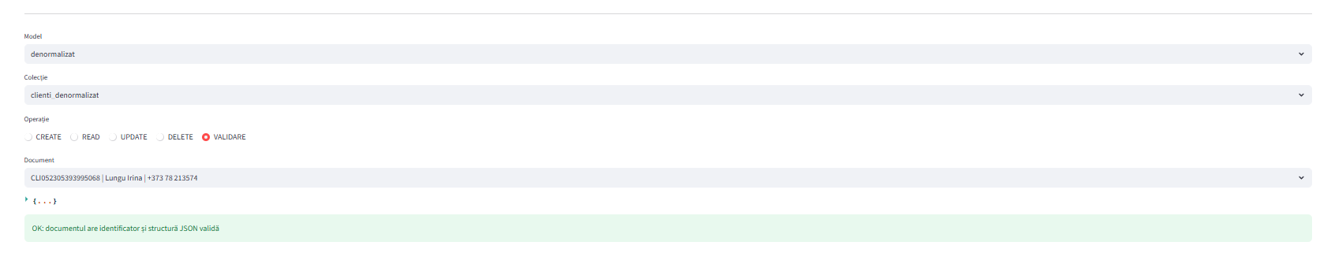
Figura 4.3.1. Validarea pentru modelul normalizat.
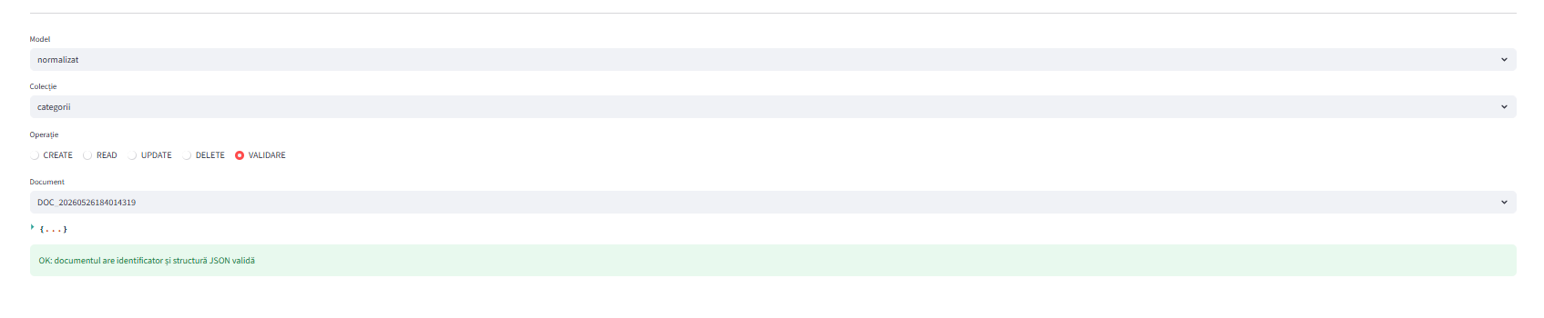
Figura 4.3.2. Validarea pentru modelul denormalizat.

BIG DATA ȘI ACTUALIZAREA VOLUMULUI DE DATE.
Meniul “Big Data + Spark” permite inserarea controlată a loturilor de date în modelul normalizat și în modelul denormalizat. Această funcționalitate simulează creșterea volumului de date specifică unui mediu comercial, unde zilnic apar clienți, comenzi, produse și companii noi. Inserările sunt utile pentru testarea scalării, pentru observarea modificării indicatorilor KPI și pentru alimentarea prognozelor cu date noi.
Pe parcursul proiectării a fost identificată necesitatea generării unor câmpuri unice pentru produse, inclusiv codul de bare. Această decizie a fost relevantă, deoarece indexurile unice din MongoDB nu permit mai multe documente cu aceeași valoare null pentru un câmp indexat. Prin urmare, generarea automată a unui cod de bare unic pentru fiecare produs a fost introdusă pentru a evita erorile de duplicare și pentru a menține consistența loturilor Big Data.
Meniul este conectat la analiza managerială: după inserarea loturilor, datele pot fi imediat regăsite în căutare, evaluate prin latență, incluse în regresie și folosite în prognoze. Astfel, aplicația confirmă legătura dintre date operaționale și decizie analitică.
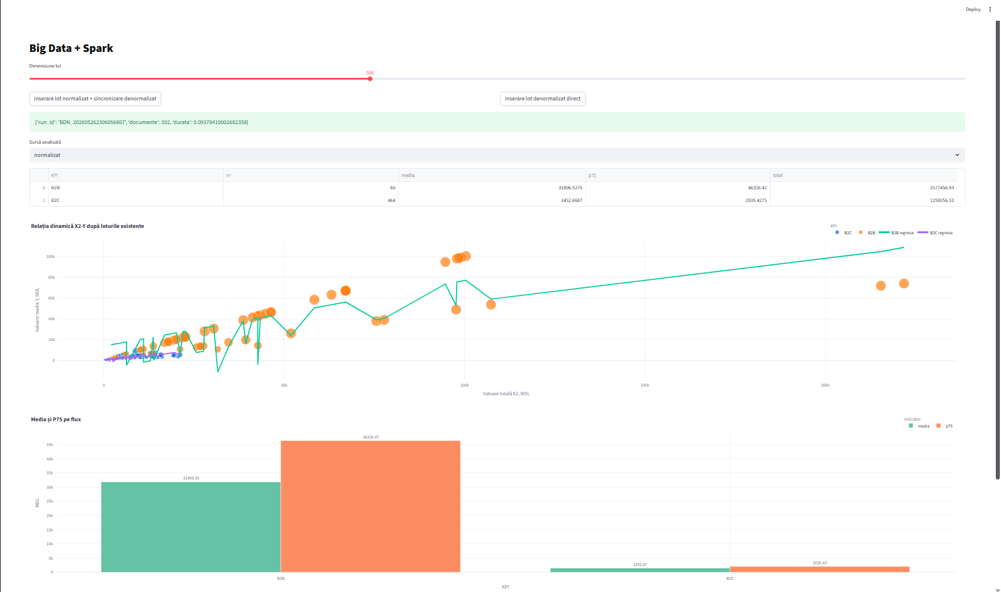
Figura 4.4.1. Graficile afișate după inserarea loturilor cu tip de model normalizat și sincronizare cu cel denormalizat.
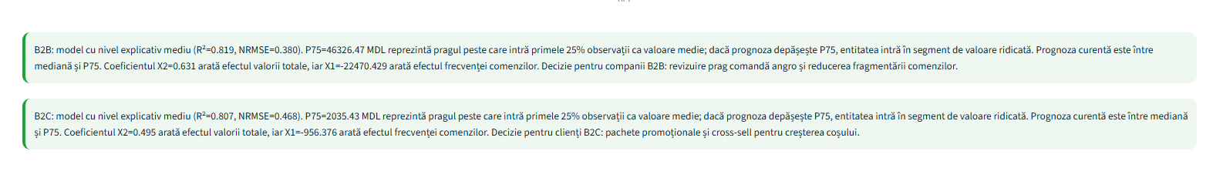
Figura 4.4.2. Deciziile și prognozele realizate pentru B2B și B2C după inserare prin Big Data și Spark.
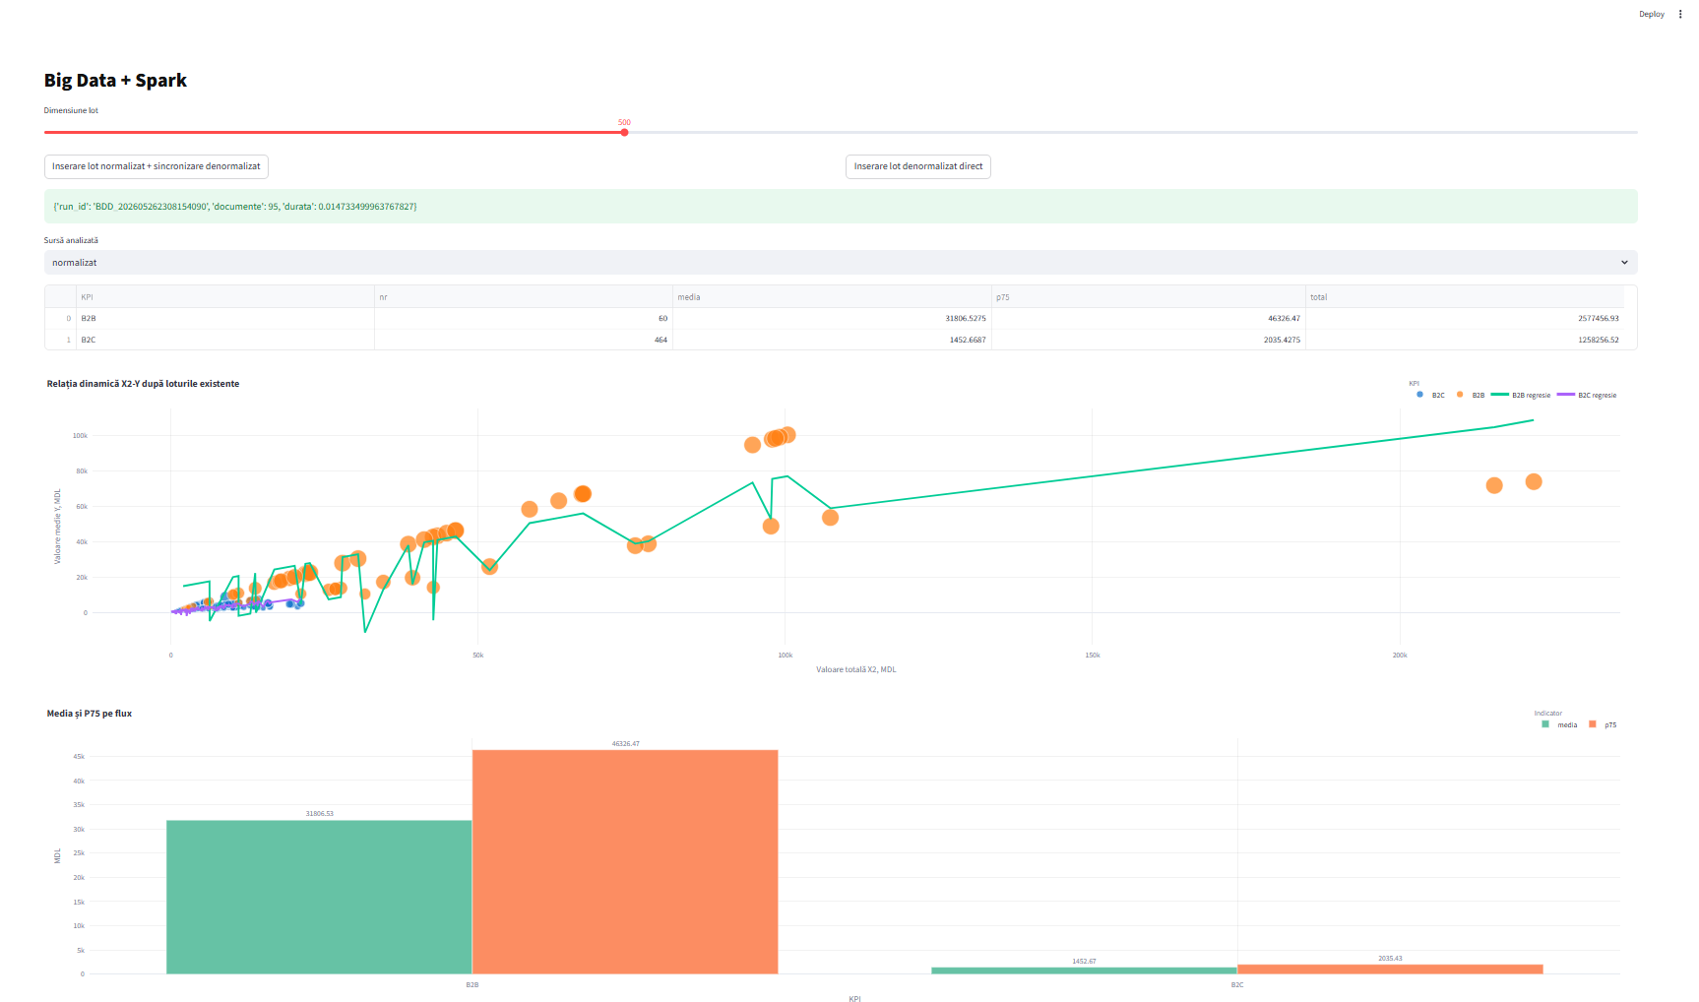
Figura 4.4.3. Graficile afișate după inserarea loturilor cu tip de model doar denormalizat.
Figura 4.4.4. Deciziile și prognozele realizate pentru B2B și B2C după inserare prin Big Data și Spark.

4.5. ANALIZE ȘI PROGNOZE NOSQL.
Funcția de prognoză NoSQL reprezintă componenta decizională centrală a aplicației. Ea utilizează datele existente în MongoDB normalizat sau denormalizat pentru a estima valoarea medie a comenzilor în funcție de numărul de comenzi și valoarea totală. În acest mod, aplicația nu se limitează la raportarea situației curente, ci oferă scenarii de evoluție și recomandări comerciale.
Prognozele sunt construite pe două fluxuri principale: B2C, unde unitatea de analiză este clientul, și B2B, unde unitatea de analiză este compania. Pentru fiecare flux se calculează variabilele X1, X2 și Y, unde X1 reprezintă numărul de comenzi, X2 reprezintă valoarea totală, iar Y reprezintă valoarea medie a comenzii. Pe baza acestor valori se aplică regresia liniară, iar rezultatul este transformat în scenarii de business.
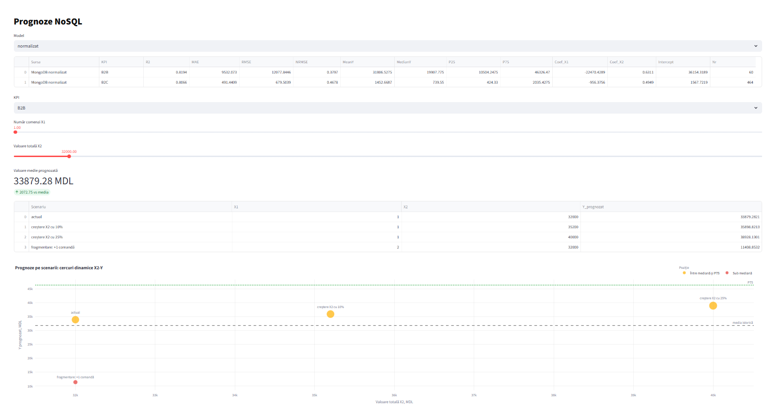
Figura 4.5.1. Pognozarea valorii medii a comenzilor pe baza modelului normalizat și a scenariilor de variație a numărului de comenzi și valorii totale.

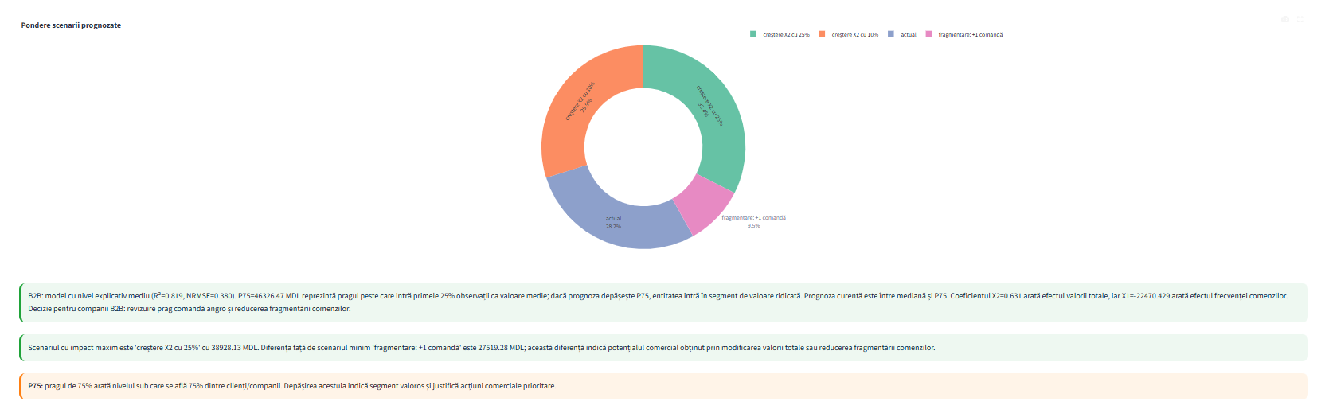
Figura 4.5.2. Graficul ponderii scenariilor prognozate pentru modelul normalizat.
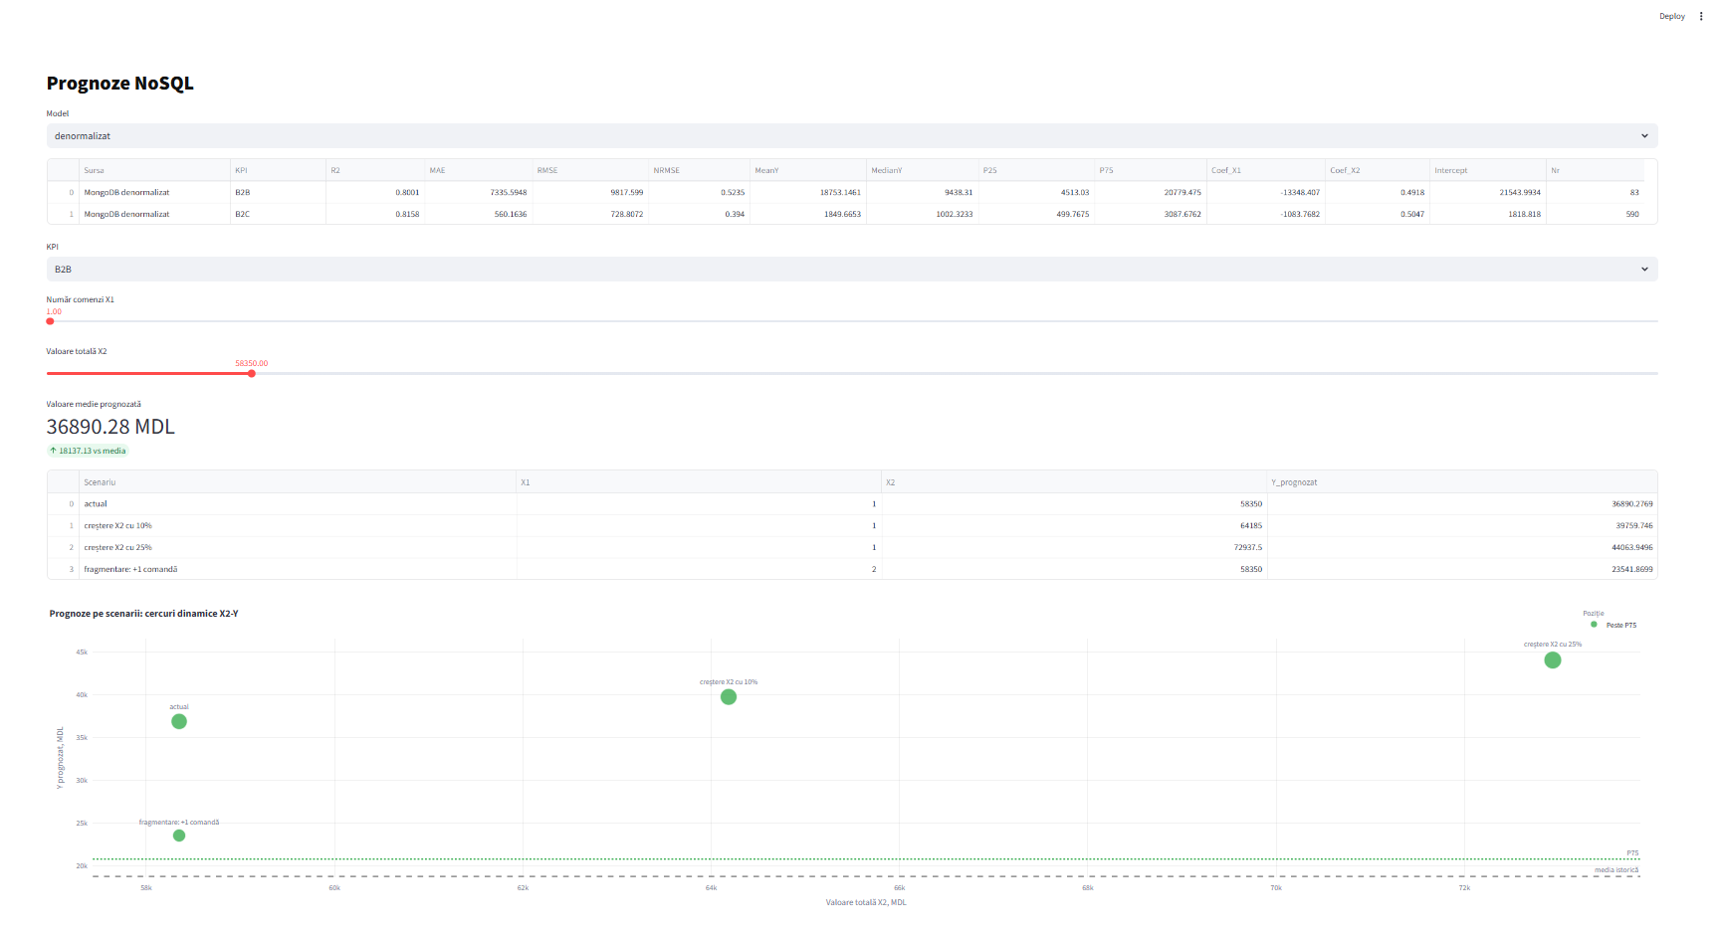
Figura 4.5.3. Pognozarea valorii medii a comenzilor pe baza modelului denormalizat și a scenariilor de variație a numărului de comenzi și valorii totale.
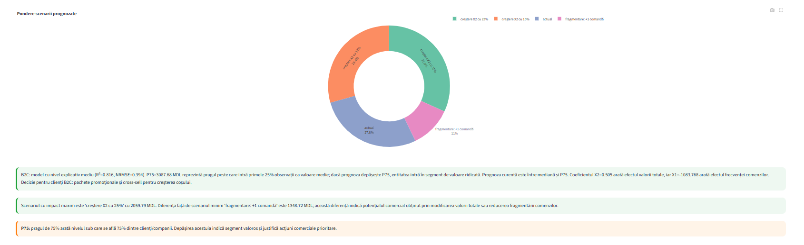
Figura 4.5.4. Graficul ponderii scenariilor prognozate pentru modelul denormalizat.
Tabelul 4.5. Indicatorii și semnificațiilor lor.
INDICATOR | SEMNIFICAȚIE ANALITICĂ | UTILITATE DECIZIONALĂ
R² | Arată cât de bine explică modelul variația KPI-ului | Validează dacă prognoza poate fi folosită în decizii
MAE | Eroarea medie absolută dintre valoarea reală și cea prezisă | Arată abaterea medie în MDL
RMSE | Penalizează mai puternic erorile mari | Evidențiază riscul de predicții instabile
NRMSE | Raportează RMSE la media KPI-ului | Permite comparația între B2C și B2B, chiar dacă valorile sunt la scări diferite
P75 | Pragul sub care se află 75% dintre observații | Marchează zona de performanță superioară; entitățile peste P75 merită prioritate comercială

DATA MINING ÎN PYTHON ȘI DECIZII BAZATE PE REGRESIE LINIARĂ.
Meniul “Data Mining Python” aplică regresia liniară asupra datelor extrase din MongoDB. Rolul său este de a transforma datele operaționale în relații cantitative: cum influențează numărul de comenzi și valoarea totală valoarea medie a comenzii. Acesta calculează coeficienții, predicțiile și erorile, apoi prezintă rezultatele prin grafice interactive.
O decizie importantă de proiectare a fost folosirea regresiei liniare: KPI-urile analizate au o structură numerică directă, bazată pe raportul dintre valoarea totală și numărul de comenzi. Regresia permite observarea efectului fiecărei variabile: de regulă, valoarea totală are efect pozitiv asupra valorii medii, iar creșterea numărului de comenzi poate reduce valoarea medie atunci când totalul rămâne constant.
Rezultatele Data Mining sunt utilizate pentru formularea deciziilor. Dacă modelul are un R² ridicat și eroare relativă redusă, prognoza poate fi folosită cu încredere mai mare. Dacă eroarea este ridicată, decizia trebuie tratată cu prudență, iar segmentul respectiv poate necesita variabile suplimentare sau curățare suplimentară a datelor.
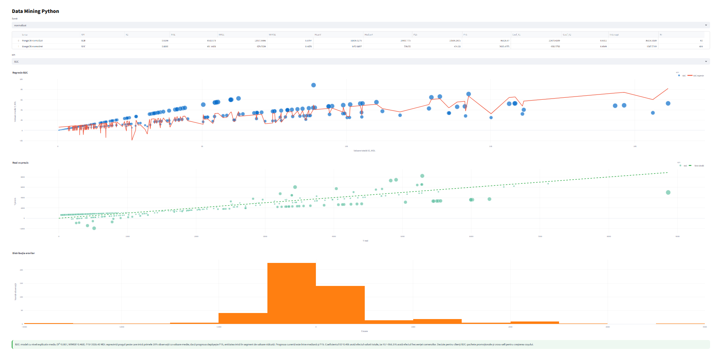
Figura 4.5.1. Regresia liniară pentru modelul normalizat în contextul aplicației.
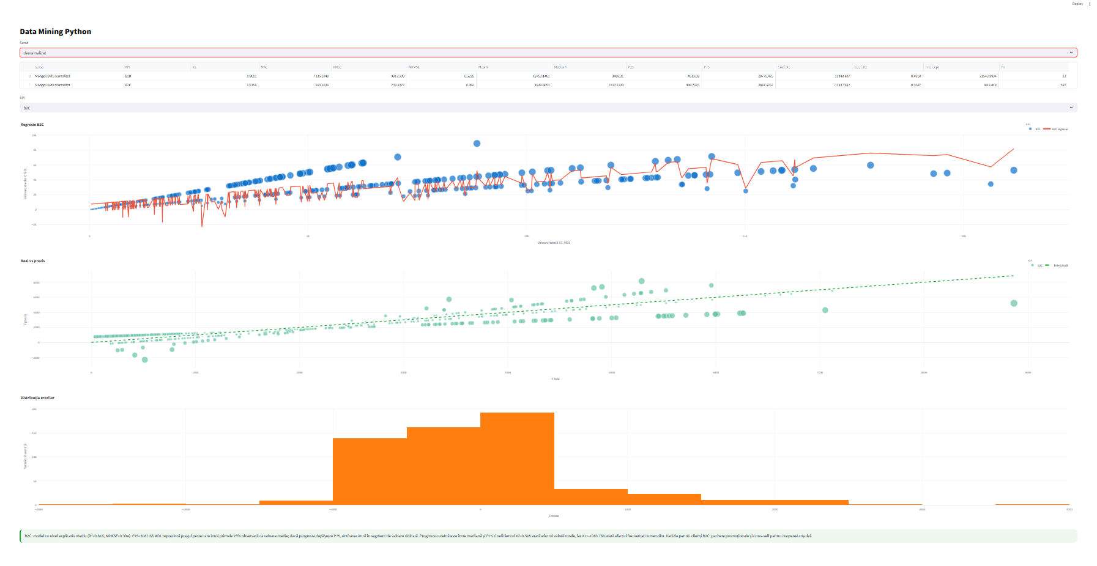
Figura 4.5.2. Regresia liniară pentru modelul denormalizat în contextul aplicației.

COMPARAȚIA ÎNTRE DWH ȘI MONGODB.
Aplicația include comparația dintre rezultatele obținute din DWH și cele obținute direct din MongoDB. Această funcționalitate este utilizată pentru validarea metodologică: aceiași KPI-uri pot fi calculați și interpretați dintr-o sursă relațională integrată, dar și dintr-un model NoSQL orientat pe documente. Dacă rezultatele sunt apropiate, se confirmă faptul că MongoDB poate susține nu doar operații curente, ci și analize predictive.
Comparația folosește indicatori precum R² și NRMSE. RMSE brut nu este suficient când se compară B2C cu B2B. Segmentul B2B are valori monetare mult mai mari, iar o eroare absolută mare poate fi normală la o scară valorică superioară. NRMSE oferă o evaluare relativă, mai corectă pentru comparația dintre modele și fluxuri.
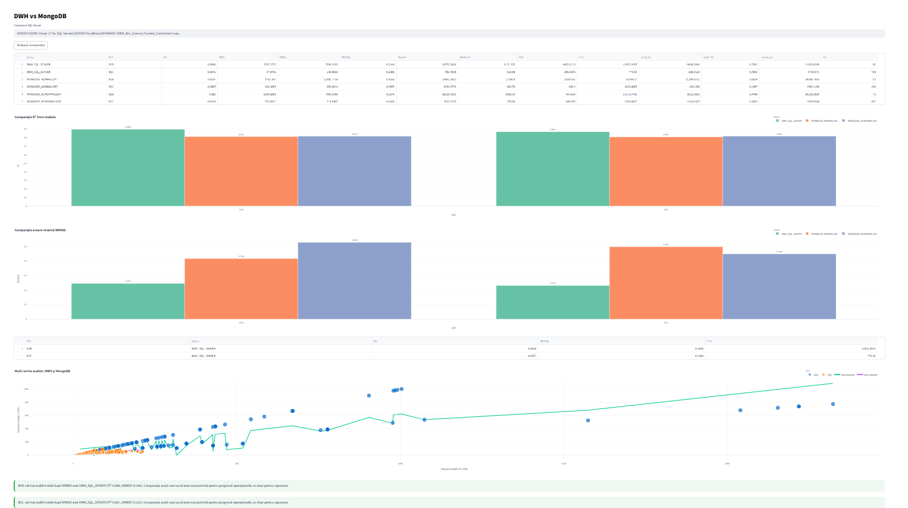
Figura 4.6. Comparația dintre cele două tipuri de baze de date în aplicație.

CONCLUZIE
Pe parcursul acestei lucrări a fost proiectată și implementată o bază de date NoSQL pentru rețeaua de supermarketuri Nr.1, parcurgând toate etapele unui ciclu complet de date: modelare, populare, analiză, prognoză și administrare.
Alegerea MongoDB s-a dovedit justificată prin natura eterogenă a datelor gestionate: catalogul de produse cu atribute diferite per categorie, profilurile comportamentale ale clienților și relațiile contractuale cu partenerii angro nu pot fi reprezentate eficient într-o schemă relațională rigidă. Comparația dintre modelul normalizat și cel denormalizat a evidențiat un compromis clar: normalizarea oferă consistență, facilitate de actualizare și integrare în DWH, în timp ce denormalizarea asigură viteze de citire semnificativ mai mari, fapt confirmat prin măsurătorile de latență CRUD. Regresia liniară aplicată asupra KPI-urilor comerciale a demonstrat că valoarea totală cumulată a cumpărăturilor este principalul factor predictiv al valorii medii a comenzii, atât în segmentul B2C (R² ≈ 0.877), cât și în cel B2B (R² ≈ 0.775), indiferent de instrumentul utilizat.
Comparația dintre DWH și MongoDB a arătat că ambele arhitecturi pot susține analize predictive de calitate, cu diferențe minore: DWH-ul obține erori mai mici și stabilitate mai mare, în timp ce MongoDB permite prototipare mai rapidă și flexibilitate structurală.
Portalul de management dezvoltat în Streamlit a reunit toate componentele proiectului într-o interfață accesibilă utilizatorilor non-tehnici, validând practic utilitatea lanțului analitic MongoDB → Python Spark → DWH → regresie liniară → decizie comercială.
Astfel, lucrarea demonstrează că o arhitectură NoSQL bine proiectată, complementată cu instrumente de analiză moderne, poate transforma volumul brut de tranzacții al unui lanț de retail într-o sursă reală de informație decizională.

